TRƯỜNG ĐẠI HỌC SÀI GÒN  KHOA CÔNG NGHỆ THÔNG TIN | CỘNG HÒA XÃ HỘI CHỦ NGHĨA VIỆT NAM  Độc lập – Tự do – Hạnh phúc

Thành phố Hồ Chí Minh, ngày 15 tháng 10 năm 2026

BIÊN BẢN ĐÁNH GIÁ BÁO CÁO TIẾN ĐỘ
Học phần: Đồ án chuyên ngành – Mã học phần: 841476 – Nhóm/lớp: 03
Nhóm số: 262701-DACN-08-Nhom2B Tên đồ án: Hệ thống Quản lý Nhà hàng và Gọi món Thông minh (Smart POS & KDS)
TT | MSSV | Họ tên | % cá nhân | Điểm SV tự chấm | Điểm GV chấm | Ký tên
1 | 3123410015 | Đỗ Trần Huy Bảo | 20% | 10
2 | 3123410179 | Lâm Tuấn Kiệt | 20% | 10
3 | 3123410180 | Lê Quang Kiệt | 20% | 10
4 | 3123410194 | Nguyễn Hoàng Lập | 20% | 10
5 | 3123410242 | Nguyễn Trọng Nhân | 20% | 10

Giảng viên chấm

ThS. Trần Đình Nghĩa

ỦY BAN NHÂN DÂN THÀNH PHỐ HỒ CHÍ MINH
TRƯỜNG ĐẠI HỌC SÀI GÒN
KHOA CÔNG NGHỆ THÔNG TIN

ĐỒ ÁN CHUYÊN NGÀNH — PROJECT 8 (NHÓM 2B)
BÁO CÁO TIẾN ĐỘ LẦN 1

HỆ THỐNG QUẢN LÝ NHÀ HÀNG VÀ GỌI MÓN THÔNG MINH (SMART POS & KDS)

Sinh viên thực hiện: | Lê Quang Kiệt | 3123410180
 | Đỗ Trần Huy Bảo | 3123410015
 | Nguyễn Hoàng Lập | 3123410194
 | Nguyễn Trọng Nhân | 3123410242
 | Lâm Tuấn Kiệt | 3123410179
GVHD: | ThS. Trần Đình Nghĩa

TP. Hồ Chí Minh, tháng 10 năm 2026

MỤC LỤC
PHẦN 1: MÔ TẢ HIỆN TRẠNG VÀ YÊU CẦU HỆ THỐNG 4
1.1 Căn cứ xây dựng, mục tiêu và phạm vi hệ thống 4
1.1.1 Căn cứ xây dựng báo cáo 4
1.1.2 Mục tiêu của hệ thống đề xuất 4
1.1.3 Phạm vi áp dụng hệ thống 4
1.2 Khảo sát hiện trạng hoạt động và phân tích khoảng trống giải pháp 5
1.2.1 Khảo sát quy trình vận hành thủ công hiện tại 5
1.2.2 Khảo sát các giải pháp phần mềm trên thị trường 6
1.2.3 Ma trận phân tích nhu cầu cải tiến hệ thống 6
1.3 Mô hình tác nhân và phân quyền vai trò 7
1.4 Đặc tả yêu cầu chức năng chi tiết (Functional Requirements) 8
1.4.1 Phân hệ Quản trị hệ thống & Vận hành ca (FR-SYS) 8
1.4.2 Phân hệ Quản lý sơ đồ bàn & Khu vực (FR-TBL) 9
1.4.3 Phân hệ Quản lý thực đơn & Giá (FR-MNU) 9
1.4.4 Phân hệ Bán hàng & Gọi món (FR-ORD) 10
1.4.5 Phân hệ Điều phối bếp KDS (FR-KDS) 10
1.4.6 Phân hệ Thanh toán & Hóa đơn (FR-PAY) 11
1.4.7 Phân hệ Khách hàng & Khuyến mãi (FR-CRM) 12
1.4.8 Phân hệ Quản lý kho & Định lượng (FR-INV) 12
1.5 Đặc tả yêu cầu phi chức năng (Non-Functional Requirements) 13
1.6 Hệ thống quy tắc nghiệp vụ (Business Rules) 14
1.7 Ma trận truy vết yêu cầu - CSDL - giao diện 16
1.8 Phân tích khoảng trống nghiệp vụ (Gap Analysis) 17
1.9 Ràng buộc kỹ thuật và kế hoạch triển khai 18
1.9.1 Lựa chọn công nghệ phát triển 18
1.9.2 Lộ trình 7 bước triển khai tiếp theo 18
PHẦN 2: SƠ ĐỒ BFD VÀ BPMN 19
2.1 Sơ đồ phân rã chức năng (BFD) 19
2.2 Sơ đồ quy trình nghiệp vụ BPMN 2.0 20
2.2.1 Quy trình tổng quát toàn hệ thống 20
2.2.2 Quy trình gọi món và xác nhận đơn hàng 20
2.2.3 Quy trình điều phối bếp KDS và phục vụ món 21
2.2.4 Quy trình tính tiền hóa đơn 21
2.2.5 Quy trình thu tiền, ghi nhận giao dịch và hoàn tất 22
2.2.6 Quy trình nhập hàng và quản lý kho nguyên liệu 22
2.2.7 Quy trình hủy món và hủy đơn hàng 22
PHẦN 3: SƠ ĐỒ USE CASE VÀ BẢNG ĐẶC TẢ 23
3.1 Danh sách các Actors 23
3.2 Cụm UseCase tổng quát 24
3.3 Tài liệu đặc tả chi tiết các use case chính 25
UC01: Đăng nhập 25
UC02: Xem sơ đồ và trạng thái bàn 27
UC03: Gọi món tại bàn 28
UC04: Hủy món chưa được xác nhận 29
UC05: Xem hàng đợi món theo trạm KDS 30
UC06: Cập nhật trạng thái chế biến 31
UC07: Thanh toán và khuyến mãi 32
UC08: Quản lý kho và nhập hàng 34
UC09: Quản lý nguyên liệu & Định lượng (BOM) 36
UC10: Báo cáo và thống kê 37
PHẦN 4: SƠ ĐỒ SEQUENCE DIAGRAM 38
4.1 Kiến trúc phân tầng và quy ước sơ đồ 38
4.2 Danh mục sơ đồ tuần tự 39
4.3 Sơ đồ tuần tự tổng quát 41
4.4 Sơ đồ tuần tự chi tiết theo luồng nghiệp vụ 42
4.4.1 Đăng nhập, tài khoản và phân quyền 42
4.4.2 Quản lý thực đơn và trạng thái món 43
4.4.3 Gọi món bằng mã QR và tạo đơn tại quầy 44
4.4.4 Xử lý đơn hàng 45
4.4.5 Chế biến và phục vụ món 46
4.4.6 Thanh toán đơn hàng 47
4.4.7 Nhập hàng và tồn kho 48
PHẦN 5: SƠ ĐỒ CSDL (ERD) VÀ TỪ ĐIỂN DỮ LIỆU 49
5.1 Sơ đồ quan hệ thực thể (ERD) 49
5.2 Từ điển dữ liệu: mô tả chi tiết các bảng cơ sở dữ liệu 50
5.2.1 Quy ước và ký hiệu 50
5.2.2 Các kiểu dữ liệu sử dụng 51
5.2.3 Danh mục các bảng 51
5.2.4 Mô tả chi tiết các bảng 54
5.2.5 Quan hệ giữa các bảng 77
5.2.6 Thuộc tính lưu lịch sử và thuộc tính tổng hợp 79
5.2.7 Thuộc tính nhận giá trị liệt kê 80
PHẦN 6: API SPECS (SWAGGER/OPENAPI) VÀ UI MOCKUP 81
6.1 Mục đích và phạm vi 81
6.2. Quy ước API 82
6.2.1 Mã HTTP thường dùng 82
6.2.3 Xác thực và phân quyền 83
6.2.4 Danh mục endpoint API 84
6.2.5 Đặc tả chi tiết cho luồng cốt lõi 92
6.2.6 Sự kiện realtime cho POS và KDS 96
6.2.7 Mã lỗi nghiệp vụ đề xuất 96
6.3 Wireframe 97
6.3.1 Đăng nhập và cổng chọn phân hệ 98
6.3.2 Gọi món bằng QR (khách hàng) 100
6.3.3 Bán hàng tại quầy (POS) 101
6.3.4 Điều phối bếp (KDS) 102
6.3.5 Phân hệ quản trị 103

PHẦN 1: MÔ TẢ HIỆN TRẠNG VÀ YÊU CẦU HỆ THỐNG

1.1 Căn cứ xây dựng, mục tiêu và phạm vi hệ thống

1.1.1 Căn cứ xây dựng báo cáo
Tài liệu mô tả hiện trạng này được tổng hợp và chuẩn hóa dựa trên khảo sát nghiệp vụ và đề xuất giải pháp thuộc đồ án chuyên ngành đề tài 8 (Nhóm 2B). Mục tiêu báo cáo nhằm mô tả, chuyển hoá toàn bộ luồng vận hành thực tế tại nhà hàng mì cay thành các tập yêu cầu kỹ thuật có mã hóa rõ ràng (FR, NFR, BR), giúp đội ngũ phát triển dễ dàng truy vết từ khâu thiết kế sơ đồ Use Case, Sequence Diagram đến xây dựng cơ sở dữ liệu và viết mã.

1.1.2 Mục tiêu của hệ thống đề xuất
Hệ thống SmartPOS & KDS được thiết kế nhằm số hóa chuỗi vận hành tại nhà hàng, giải quyết triệt để các mặt bất lợi của phương thức phục vụ truyền thống. Hệ thống hướng đến các mục tiêu chính :
Tối ưu hóa quy trình gọi món: Khách hàng tự chọn món trực tiếp tại bàn thông qua mã QR động không cần cài đặt phần mềm, giảm áp lực cho nhân viên phục vụ trong giờ cao điểm.
Chuyển giao và điều phối đơn hàng tức thời: Tự động phân luồng đơn hàng từ bàn về chính xác các trạm chế biến tại bếp (bếp nóng, bếp lạnh, pha chế) qua màn hình điều phối KDS realtime, loại bỏ hoàn toàn phiếu giấy.
Cảnh báo tiến độ chế biến: Tích hợp bộ đếm thời gian thông minh trên KDS để cảnh báo các món bị trễ, giúp bếp ưu tiên xử lý và phục vụ khách hàng đúng thời gian.
Tự động hóa quản lý kho và công thức định lượng: Kết nối dữ liệu bán hàng với kho nguyên liệu theo công thức định lượng (BOM), tự động trừ kho nguyên liệu ngay khi bắt đầu chế biến và theo dõi tồn kho sát thời gian thực.
Minh bạch hóa thanh toán và doanh thu: Hỗ trợ nhiều hình thức thanh toán (tiền mặt, mã QR động tự động xác nhận giao dịch), hỗ trợ linh hoạt các thao tác gộp bàn, tách hóa đơn và đồng bộ dữ liệu doanh thu sau thanh toán.

1.1.3 Phạm vi áp dụng hệ thống
Để đảm bảo tính khả thi trong thời gian 12 tuần thực hiện đồ án, phạm vi hệ thống được xác định rõ ràng thành hai giai đoạn:
TRONG PHẠM VI (GIAI ĐOẠN 1) | HƯỚNG PHÁT TRIỂN (GIAI ĐOẠN 2)
Vận hành cho 01 cửa hàng mì cay độc lập. | Quản lý chuỗi nhiều chi nhánh tập trung.
Gọi món tại bàn qua mã QR động trên trình duyệt web. | Đặt món mang về và giao hàng tận nơi.
Điều phối trạm bếp realtime qua màn hình KDS. | Quản lý chấm công, ca làm và tính lương nhân sự.
Quản lý kho nguyên liệu và trừ kho tự động theo BOM. | Quản lý quy trình mua hàng chi tiết từ nhà cung cấp.
Thanh toán tiền mặt, mã VietQR động, gộp/tách hóa đơn. | Chương trình chăm sóc khách hàng tự động nâng cao.
Quản lý thành viên (SĐT, tích/đổi điểm) và mã giảm giá. | Tích hợp sổ sách kế toán tài chính theo chuẩn thông tư.

1.2 Khảo sát hiện trạng hoạt động và phân tích khoảng trống giải pháp

1.2.1 Khảo sát quy trình vận hành thủ công hiện tại
Thực tế tại các nhà hàng quy mô vừa và nhỏ cho thấy quy trình vận hành phụ thuộc rất lớn vào thao tác thủ công của nhân viên. Bảng dưới đây phân tích các bước vận hành truyền thống cùng những điểm hạn chế ảnh hưởng đến chất lượng dịch vụ:
Nghiệp vụ | Cách thực hiện hiện tại | Hạn chế và rủi ro
Gọi món | Nhân viên ghi phiếu giấy hoặc nghe khách đọc rồi ghi sổ. | Chậm trễ trong giờ cao điểm, dễ ghi sai biến thể món hoặc thiếu ghi chú.
Chuyển đơn vào bếp | Nhân viên mang phiếu giấy chạy vào bếp hoặc đọc miệng. | Dễ thất lạc phiếu, bếp không nắm được thứ tự bàn nào đến trước.
Cập nhật món hết | Đầu bếp báo miệng cho phục vụ khi hết nguyên liệu. | Phục vụ vẫn nhận đơn món đã hết, phải quay lại báo khách đổi món gây khó chịu.
Thanh toán | Thu ngân tính tiền thủ công, viết hóa đơn tay. | Dễ nhầm lẫn khi cộng tiền, xử lý lâu khi khách yêu cầu tách/gộp bàn.
Quản lý tồn kho | Ghi chép sổ sách hoặc nhập tay bảng tính Excel cuối ngày. | Số liệu luôn trễ so với thực tế, không kiểm soát được lượng hao hụt.
Thống kê báo cáo | Chủ nhà hàng cộng sổ thủ công cuối tháng. | Thiếu thông tin realtime để điều chỉnh nguyên liệu và nhân sự trong ngày.

1.2.2 Khảo sát các giải pháp phần mềm trên thị trường
Qua khảo sát các hệ thống phần mềm thương mại phổ biến hiện nay (như MISA CUKCUK, iPOS, Sapo FnB, KiotViet, PosApp), phần lớn các sản phẩm đã giải quyết tốt bài toán bán hàng và thanh toán cơ bản. Tuy nhiên, điểm hạn chế của các giải pháp thương mại là cơ chế điều phối bếp KDS theo từng trạm chế biến chuyên sâu kèm cảnh báo trễ thời gian thực, cũng như cơ chế tự động trừ kho nguyên liệu chính xác theo công thức định lượng (BOM) thường chỉ xuất hiện ở các gói chi phí rất cao hoặc mô tả khá tổng quát. Đây chính là khoảng trống nghiệp vụ mà đồ án tập trung giải quyết sâu.

1.2.3 Ma trận phân tích nhu cầu cải tiến hệ thống
Dựa trên việc đối chiếu giữa hạn chế thực tế và giải pháp đề xuất, nhu cầu cải tiến được mã hóa từ HT-01 đến HT-08 như sau:
Mã HT | Vấn đề hiện trạng | Biểu hiện thực tế | Giải pháp hệ thống
HT-01 | Phụ thuộc nhân viên gọi món | Khách phải chờ đợi lâu giờ cao điểm. | Gọi món tự động qua QR tại bàn.
HT-02 | Sai sót truyền thông tin đơn | Nhập sai món, thiếu ghi chú đặc biệt. | Order tập trung, kiểm tra tính hợp lệ.
HT-03 | Khó theo dõi tiến độ bếp | Phục vụ phải liên tục hỏi bếp. | Màn hình KDS realtime đồng bộ trạng thái.
HT-04 | Không phát hiện món bị trễ | Khách hối món, bếp làm sót đơn. | Bộ đếm giờ và cảnh báo trễ bằng màu sắc.
HT-05 | Tách rời bán hàng và kho | Không biết chính xác tiêu hao nguyên liệu. | Trừ kho tự động theo công thức BOM.
HT-06 | Tồn kho dễ lệch số liệu | Kiểm kê thủ công gây sai sót. | Transaction kho, kiểm kê và cảnh báo ngưỡng.
HT-07 | Thanh toán chưa liên thông | Dễ nhầm lẫn tiền mặt và chuyển khoản. | Tích hợp VietQR động tự động xác nhận.
HT-08 | Thiếu báo cáo quản trị | Chủ nhà hàng không có dữ liệu tức thời. | Dashboard báo cáo doanh thu, KDS, tồn kho.

1.3 Mô hình tác nhân và phân quyền vai trò
Hệ thống xác định 7 tác nhân (Actors) tham gia vào chuỗi vận hành và tương tác dữ liệu. Mỗi tác nhân được phân định quyền hạn chi tiết theo cơ chế phân quyền dựa trên vai trò (RBAC):
Mã Tác Nhân | Tên Tác Nhân | Mô tả vai trò và quyền hạn chính
ACT-01 | Khách hàng | Quét mã QR tại bàn, xem thực đơn, chọn món/biến thể/topping, gửi đơn, theo dõi trạng thái món và thực hiện thanh toán.
ACT-02 | Nhân viên phục vụ | Hỗ trợ khách gọi món trực tiếp trên POS, xác nhận đơn QR, nhận thông báo món sẵn sàng và phục vụ món ra bàn.
ACT-03 | Nhân viên bếp | Sử dụng màn hình KDS tại trạm, xem danh sách món cần làm, chuyển trạng thái chế biến và xác nhận hoàn thành món.
ACT-04 | Thu ngân | Xem sơ đồ bàn, tính tiền, áp dụng ưu đãi/điểm thưởng, gộp/tách hóa đơn, thu tiền mặt/VietQR, in hóa đơn và mở/kết ca.
ACT-05 | Quản lý cửa hàng | Cấu hình thực đơn, công thức định lượng BOM, quản lý kho, duyệt phiếu nhập hàng, quản lý chương trình khuyến mãi và xem báo cáo.
ACT-06 | Quản trị hệ thống | Quản lý tài khoản nhân viên, phân quyền vai trò, cấu hình các tham số VAT, quy tắc tích điểm và thông số toàn hệ thống.
ACT-07 | Hệ thống bên thứ ba | Hệ thống cổng thanh toán/Ngân hàng phản hồi trạng thái giao dịch VietQR tự động cho SmartPOS.

1.4 Đặc tả yêu cầu chức năng chi tiết (Functional Requirements)
Các yêu cầu chức năng được chuẩn hóa bám sát theo Sơ đồ phân rã chức năng (BFD) gồm 8 phân hệ cốt lõi. Mỗi yêu cầu được mã hóa duy nhất để phục vụ công tác kiểm thử và truy vết kỹ thuật.

1.4.1 Phân hệ Quản trị hệ thống & Vận hành ca (FR-SYS)
Mã Yêu Cầu | Tên Chức Năng | Chi Tiết Đặc Tả Yêu Cầu
FR-SYS-01 | Quản lý tài khoản nhân viên | Cho phép tạo mới, cập nhật, khóa hoặc mở khóa tài khoản nhân viên. Tài khoản bị khóa không thể đăng nhập.
FR-SYS-02 | Phân quyền vai trò | Áp dụng mô hình RBAC để gán quyền chi tiết cho từng vai trò (phục vụ, bếp, thu ngân, quản lý).
FR-SYS-03 | Cấu hình tham số chung | Thiết lập tỷ lệ thuế VAT, quy tắc tích/đổi điểm thành viên và các thông số vận hành mặc định.
FR-SYS-04 | Báo cáo tổng quan | Cung cấp các biểu đồ và báo cáo thống kê tổng hợp về doanh thu, hiệu suất bếp và biến động kho.
FR-SYS-05 | Quản lý mở ca | Ghi nhận thông tin thu ngân, số tiền quỹ đầu ca và thời điểm bắt đầu ca làm việc.
FR-SYS-06 | Quản lý kết ca | Chốt ca, đối soát tổng tiền mặt/chuyển khoản thu được và in phiếu kết ca.

1.4.2 Phân hệ Quản lý sơ đồ bàn & Khu vực (FR-TBL)
Mã Yêu Cầu | Tên Chức Năng | Chi Tiết Đặc Tả Yêu Cầu
FR-TBL-01 | Thiết lập khu vực | Quản lý danh sách các khu vực trong nhà hàng (Tầng 1, Tầng 2, Sân thượng...).
FR-TBL-02 | Quản lý bàn & Tạo mã QR | Tạo bàn ăn, sức chứa và tự động sinh mã QR động chứa token bảo mật cho từng bàn.
FR-TBL-03 | Chức năng đổi bàn | Chuyển toàn bộ đơn hàng và trạng thái từ bàn hiện tại sang bàn mới theo yêu cầu của khách.
FR-TBL-04 | Chức năng gộp bàn | Gộp nhiều bàn đang có khách thành một nhóm bàn dùng chung một đơn hàng duy nhất.
FR-TBL-05 | Chức năng tách bàn | Tách một phần món ăn hoặc một nhóm khách ra bàn riêng kèm đơn hàng độc lập.

1.4.3 Phân hệ Quản lý thực đơn & Giá (FR-MNU)
Mã Yêu Cầu | Tên Chức Năng | Chi Tiết Đặc Tả Yêu Cầu
FR-MNU-01 | Thiết lập biến thể / size | Cấu hình các size món ăn (S, M, L) kèm mức chênh lệch giá tương ứng.
FR-MNU-02 | Quản lý nhóm tùy chọn | Cấu hình nhóm topping, độ cay, mức đường/đá kèm quy định bắt buộc/tùy chọn chọn món.
FR-MNU-03 | Cập nhật trạng thái còn/hết món | Cho phép bếp hoặc quản lý bật/tắt bán món nhanh. Món tắt bán sẽ lập tức ẩn khỏi menu QR.
FR-MNU-04 | Quản lý danh mục món ăn | Thêm, sửa, xóa danh mục, tên món, hình ảnh, mô tả và giá bán niêm yết.

1.4.4 Phân hệ Bán hàng & Gọi món (FR-ORD)
Mã Yêu Cầu | Tên Chức Năng | Chi Tiết Đặc Tả Yêu Cầu
FR-ORD-01 | Tiếp nhận đơn gọi món | Hỗ trợ tạo đơn từ cả 2 kênh: Khách tự gọi qua QR hoặc Nhân viên tạo trên máy POS.
FR-ORD-02 | Kiểm tra trạng thái phục vụ | Tự động kiểm tra trạng thái món ăn còn phục vụ hay hết nguyên liệu trước khi lưu đơn.
FR-ORD-03 | Cập nhật đơn hàng | Cho phép thêm món mới hoặc điều chỉnh số lượng khi đơn hàng chưa hoàn tất thanh toán.
FR-ORD-04 | Hủy món / Hủy đơn | Cho phép hủy món khi bếp chưa bắt đầu chế biến. Lưu rõ lý do hủy để phục vụ kiểm toán.
FR-ORD-05 | Ghi nhận ghi chú món | Cho phép nhập ghi chú chi tiết (không hành, ít cay...) và truyền chính xác xuống màn hình KDS.
FR-ORD-06 | Chọn tùy chọn & Topping | Cho phép chọn biến thể size và các nhóm topping đi kèm món chính.
FR-ORD-07 | Ghi nhận thời gian đơn | Tự động lưu các mốc thời điểm: tạo đơn, gửi bếp, hoàn thành và phục vụ để đo hiệu suất.
FR-ORD-08 | Theo dõi trạng thái đơn | Hiển thị trạng thái realtime của từng món (Đang chờ, Đang làm, Đã xong, Đã phục vụ).
FR-ORD-09 | Hiển thị thực đơn điện tử | Giao diện menu QR hiển thị trực quan, mượt mà trên các thiết bị di động của khách hàng.

1.4.5 Phân hệ Điều phối bếp KDS (FR-KDS)
Mã Yêu Cầu | Tên Chức Năng | Chi Tiết Đặc Tả Yêu Cầu
FR-KDS-01 | Phân luồng món theo trạm | Tự động chuyển từng món trong đơn về đúng màn hình trạm đảm nhận (Bếp nóng, Bếp lạnh, Bar).
FR-KDS-02 | Đối chiếu nguyên liệu BOM | Kiểm tra công thức định lượng nguyên liệu trước khi cho phép bếp bấm bắt đầu làm món.
FR-KDS-03 | Cập nhật tiến độ chế biến | Nhân viên bếp thao tác chuyển trạng thái món từ Đang chờ sang Đang chế biến và Hoàn thành.
FR-KDS-04 | Cảnh báo món chế biến trễ | Tự động đổi màu cảnh báo khi thời gian chờ làm món vượt quá ngưỡng cấu hình.
FR-KDS-05 | Thông báo hoàn thành món | Phát tín hiệu thông báo realtime tới phục vụ ngay khi bếp xác nhận món đã sẵn sàng.

1.4.6 Phân hệ Thanh toán & Hóa đơn (FR-PAY)
Mã Yêu Cầu | Tên Chức Năng | Chi Tiết Đặc Tả Yêu Cầu
FR-PAY-01 | Tính tổng tiền tự động | Tự động tính tiền hàng, trừ giảm giá khuyến mãi, điểm tích lũy và cộng thuế VAT.
FR-PAY-02 | Thanh toán tiền mặt | Ghi nhận số tiền khách đưa, tự động tính tiền thối và lưu lịch sử giao dịch tiền mặt.
FR-PAY-03 | Thanh toán VietQR động | Tạo mã QR thanh toán ngân hàng có nhúng số tiền và nội dung, tự động xác nhận khi tiền vào.
FR-PAY-04 | Hủy hóa đơn thanh toán | Cho phép hủy hóa đơn đã thanh toán theo thẩm quyền quản lý kèm lý do bắt buộc.
FR-PAY-05 | Xử lý hoàn tiền | Ghi nhận yêu cầu hoàn tiền cho khách và liên kết trực tiếp với giao dịch thanh toán gốc.
FR-PAY-06 | In hóa đơn thanh toán | Xuất và in phiếu thanh toán chi tiết cho khách hàng sau khi giao dịch thành công.
FR-PAY-07 | Gộp và tách hóa đơn | Hỗ trợ gộp nhiều đơn hàng thành 1 hóa đơn hoặc tách 1 đơn hàng thành nhiều hóa đơn theo khách.

1.4.7 Phân hệ Khách hàng & Khuyến mãi (FR-CRM)
Mã Yêu Cầu | Tên Chức Năng | Chi Tiết Đặc Tả Yêu Cầu
FR-CRM-01 | Đăng ký thành viên | Tạo hồ sơ khách hàng thân thiết nhanh chóng qua số điện thoại.
FR-CRM-02 | Tích điểm & Đổi điểm | Tự động cộng điểm theo giá trị đơn hàng và cho phép quy đổi điểm thành tiền giảm giá.
FR-CRM-03 | Quản lý khuyến mãi | Thiết lập các mã giảm giá theo phần trăm, số tiền cố định, thời hạn và giá trị đơn tối thiểu.
FR-CRM-04 | Kiểm tra điều kiện áp dụng | Tự động kiểm tra tính hợp lệ của mã khuyến mãi trước khi áp dụng vào hóa đơn.

1.4.8 Phân hệ Quản lý kho & Định lượng (FR-INV)
Mã Yêu Cầu | Tên Chức Năng | Chi Tiết Đặc Tả Yêu Cầu
FR-INV-01 | Quản lý danh mục nguyên liệu | Cấu hình danh mục nguyên liệu, đơn vị tính (kg, g, ml), giá vốn và ngưỡng tồn tối thiểu.
FR-INV-02 | Thiết lập công thức BOM | Xây dựng bảng định lượng nguyên liệu chi tiết cho từng món ăn, biến thể size và topping.
FR-INV-03 | Lập phiếu nhập kho | Tạo đơn đặt hàng và phiếu nhập kho nguyên liệu từ nhà cung cấp.
FR-INV-04 | Xác nhận nhập kho | Kiểm tra số lượng, chất lượng thực tế và xác nhận tăng tồn kho chính thức.
FR-INV-05 | Trừ kho tự động | Tự động sinh giao dịch trừ kho nguyên liệu chính xác theo BOM ngay khi món bắt đầu chế biến.
FR-INV-06 | Kiểm kê & Điều chỉnh kho | Ghi nhận số lượng kiểm kê thực tế và điều chỉnh chênh lệch kho kèm lý do cụ thể.

1.5 Đặc tả yêu cầu phi chức năng (Non-Functional Requirements)
Các yêu cầu phi chức năng thiết lập các tiêu chuẩn kỹ thuật về hiệu năng, độ tin cậy, bảo mật và khả năng vận hành của hệ thống:
Mã NFR | Nhóm Thuộc Tính | Tiêu Chí Kỹ Thuật Chi Tiết
NFR-01 | Hiệu năng hệ thống | Thời gian phản hồi các thao tác trên giao diện dưới 2 giây. Đáp ứng đồng thời tối thiểu 50 kết nối thời gian thực trong giờ cao điểm.
NFR-02 | Độ trễ truyền dữ liệu | Các sự kiện tạo đơn, chuyển trạng thái KDS phải truyền tới các màn hình liên quan với độ trễ dưới 500ms qua giao thức WebSocket.
NFR-03 | Bảo mật & Phân quyền | Mật khẩu nhân viên được băm bằng thuật toán BCrypt. Kiểm tra quyền chặt chẽ tại các API backend. Mã QR tại bàn mã hóa bằng token bảo mật.
NFR-04 | Toàn vẹn dữ liệu | Các thao tác thanh toán và trừ kho nguyên liệu phải đảm bảo tính nguyên tử (Transaction) trong cơ sở dữ liệu, tránh lệch số liệu khi thao tác song song.
NFR-05 | Khả năng truy vết | Toàn bộ các thao tác nhạy cảm như hủy đơn, hủy hóa đơn, hoàn tiền, điều chỉnh kho đều phải lưu lại nhật ký hệ thống (Audit Log) gồm người thực hiện và thời gian.
NFR-06 | Khả năng sẵn sàng | Hệ thống hoạt động liên tục trong suốt giờ mở cửa của nhà hàng. Khi mất kết nối mạng ngoài, hệ thống vẫn duy trì vận hành bán hàng nội bộ bình thường.
NFR-07 | Giao diện & Trải nghiệm | Giao diện khách gọi món tương thích hoàn hảo với màn hình điện thoại di động; giao diện KDS tối ưu cho màn hình máy tính bảng đặt tại bếp.
NFR-08 | Khả năng mở rộng | Thiết kế cơ sở dữ liệu và API sẵn sàng để mở rộng sang mô hình chuỗi đa chi nhánh trong tương lai mà không phải làm lại hệ thống lõi.

1.6 Hệ thống quy tắc nghiệp vụ (Business Rules)
Bộ quy tắc nghiệp vụ định nghĩa các ràng buộc hậu trường bắt buộc hệ thống phải tuân thủ trong quá trình xử lý dữ liệu:
Mã BR | Tên Quy Tắc Nghiệp Vụ | Nội Dung Ràng Buộc Kỹ Thuật
BR-01 | Mã QR bàn duy nhất | Mỗi bàn ăn gắn liền với một mã QR chứa token duy nhất. Token này thay đổi khi bàn kết thúc lượt khách.
BR-02 | Ràng buộc đơn phục vụ tại chỗ | Mọi đơn hàng phục vụ tại chỗ bắt buộc phải gán với một vị trí bàn cụ thể trong sơ đồ.
BR-03 | Đơn hàng tối thiểu | Hệ thống không cho phép lưu hoặc gửi xuống bếp một đơn hàng rỗng không có món ăn.
BR-04 | Chặn gọi món đã hết | Món ăn đã được bật trạng thái hết hàng sẽ lập tức bị chặn không cho thêm vào giỏ hàng.
BR-05 | Ràng buộc nhóm tùy chọn | Các tùy chọn topping hoặc size chỉ được phép chọn khi món chính có cấu hình hỗ trợ tùy chọn đó.
BR-06 | Xác nhận đơn QR | Đơn hàng khách gọi qua QR phải qua bước xác nhận của nhân viên phục vụ trước khi chuyển xuống KDS.
BR-07 | Chặn hủy món đang làm | Không cho phép hủy món khi bếp đã chuyển trạng thái sang Đang chế biến, trừ khi có quyền quản lý duyệt.
BR-08 | Điều kiện hoàn tất thanh toán | Chỉ các giao dịch thanh toán trả về trạng thái Thành công mới được đánh dấu hóa đơn đã thanh toán.
BR-09 | Truy vết tiêu hao nguyên liệu | Mọi giao dịch trừ kho bán hàng phải liên kết trực tiếp với mã món ăn và mã công thức định lượng BOM.
BR-10 | Lịch sử biến động điểm | Mọi thao tác cộng điểm hoặc tiêu điểm thành viên bắt buộc phải tạo bản ghi nhật ký giao dịch điểm.
BR-11 | Ràng buộc mã giảm giá | Mã khuyến mãi chỉ có hiệu lực khi thỏa mãn đồng thời điều kiện thời hạn, khung giờ và giá trị đơn tối thiểu.
BR-12 | Lý do điều chỉnh kho | Mọi thao tác thay đổi số lượng kho thủ công bắt buộc phải nhập lý do điều chỉnh cụ thể.
BR-13 | Quản lý trạng thái món độc lập | Trạng thái chế biến được quản lý chi tiết đến từng món ăn trong đơn, không chỉ quản lý chung cả đơn hàng.
BR-14 | Thông báo phục vụ món | Ngay khi bếp bấm hoàn thành món, hệ thống phải phát thông báo tới thiết bị của nhân viên phục vụ.
BR-15 | Khóa dữ liệu sau kết ca | Sau khi thu ngân xác nhận kết ca, toàn bộ số liệu bán hàng trong ca đó sẽ bị khóa không cho chỉnh sửa.

1.7 Ma trận truy vết yêu cầu - CSDL - giao diện
Bảng ma trận truy vết giúp đồng bộ giữa chức năng BFD, tiến trình BPMN, các bảng cơ sở dữ liệu ERD và giao diện người dùng UI/UX:
Nghiệp Vụ BFD | Quy Trình BPMN | Thực Thể ERD Chính | Màn Hình UI/UX
Gọi món QR | Gọi món & xác nhận | dining_tables, orders, order_items, products | Giao diện Menu QR Khách
Gọi món POS | Gọi món & xác nhận | users, orders, order_items, product_variants | Giao diện Bán hàng POS
Điều phối bếp | Điều phối bếp KDS | orders, order_items, recipes, ingredients | Màn hình KDS Bếp
Tính tiền | Tính tiền hóa đơn | orders, customers, promotions, payments | Panel Thanh toán POS
Thu tiền QR | Thu tiền & giao dịch | payments, payment_transactions | Màn hình Hiển thị VietQR
Nhập kho | Nhập hàng & kho | suppliers, purchase_orders, ingredients | Giao diện Quản lý Kho
Định lượng BOM | Điều phối bếp | recipes, recipe_items, ingredients | Giao diện Cấu hình BOM
Khách hàng | Tính tiền & thu tiền | customers, point_transactions | Giao diện Quản lý Thành viên

1.8 Phân tích khoảng trống nghiệp vụ (Gap Analysis)
Nhóm phát triển đã tổng hợp 8 điểm khoảng trống nghiệp vụ (GAP) giữa các sơ đồ thiết kế hiện tại và thực tế lập trình để chốt giải pháp thống nhất:
Mã GAP | Chủ Đề Vướng Mắc | Nội Dung Phân Tích | Đề Xuất Hướng Xử Lý
GAP-01 | Phê duyệt đơn QR | BPMN bắt buộc phục vụ duyệt đơn QR trước khi gửi bếp. | Thêm cấu hình: Cho phép tự động duyệt hoặc duyệt thủ công tùy giờ cao điểm.
GAP-02 | Thời điểm trừ kho | BPMN đặt bước trừ kho trước khi bếp bắt đầu chế biến. | Thống nhất trừ kho ngay khi bếp bấm nút 'Bắt đầu làm' (COOKING).
GAP-03 | Mô hình hóa Hóa đơn | Cơ sở dữ liệu có Payment nhưng chưa tách Invoice độc lập. | Bổ sung thực thể Invoice để hỗ trợ tốt nghiệp vụ gộp/tách hóa đơn.
GAP-04 | Quản lý trạm bếp | BFD có phân luồng trạm nhưng ERD thiếu bảng Station. | Bổ sung thực thể kitchen_stations để gán món vào đúng trạm bếp/bar.
GAP-05 | Đo lường thời gian bếp | Cần dữ liệu thời gian để chứng minh KDS thông minh. | Lưu thêm các trường kds_started_at, kds_ready_at trong order_items.
GAP-06 | Kênh đặt hàng | Cần phân biệt đơn từ QR hay nhân viên nhập. | Bổ sung trường order_channel (QR, POS_STAFF) vào bảng orders.
GAP-07 | Hủy đơn sau thanh toán | Chưa quy định rõ luồng xử lý khi hủy hóa đơn đã trả tiền. | Xây dựng luồng tạo giao dịch hoàn tiền (Refund) liên kết với Payment gốc.
GAP-08 | Sơ đồ BPMN quản trị | Thiếu sơ đồ BPMN cho các phân hệ mở ca, kết ca, phân quyền. | Bổ sung các sơ đồ BPMN phụ trợ trước khi bảo vệ đồ án.

1.9 Ràng buộc kỹ thuật và kế hoạch triển khai

1.9.1 Lựa chọn công nghệ phát triển
Hệ thống được thống nhất xây dựng trên bộ công nghệ hiện đại, đảm bảo tính ổn định và hiệu năng cao:
Backend Framework: Java Spring Boot 3.x (Spring Security, Spring Data JPA, Spring WebSocket).
Giao tiếp Realtime: Giao thức WebSocket kết hợp STOMP Message Broker để đẩy dữ liệu KDS và Order tức thời.
Frontend Framework: React.js kết hợp Tailwind CSS và Redux Toolkit cho giao diện Admin, POS, KDS và QR Ordering.
Cơ sở dữ liệu: PostgreSQL hoặc MySQL với cơ chế quản lý Transaction ACID nghiêm ngặt.

1.9.2 Lộ trình 7 bước triển khai tiếp theo
Dựa trên tài liệu đặc tả này, nhóm 2B sẽ thực hiện 7 bước kế tiếp để hoàn thành đồ án:
Bước | Hạng Mục Thực Hiện | Sản Phẩm Đầu Ra Mong Muốn
Bước 1 | Khóa đặc tả & GAP | Chốt toàn bộ 8 điểm GAP nghiệp vụ với giảng viên hướng dẫn.
Bước 2 | Đặc tả Use Case chi tiết | Hoàn thiện hồ sơ 42 Use Case gồm luồng chính, luồng phụ và ngoại lệ.
Bước 3 | Vẽ Sequence Diagram | Thiết kế biểu đồ tuần tự cho các luồng trọng tâm (QR Order, KDS, Thanh toán, BOM).
Bước 4 | Hoàn thiện sơ đồ CSDL | Khóa sơ đồ ERD chi tiết, xuất file DBML và khởi tạo script SQL Data Migration.
Bước 5 | Lập trình Frontend | Chuyển đổi giao diện React.js theo Design System cho QR, POS, KDS và Admin.
Bước 6 | Lập trình Backend & API | Xây dựng các RESTful API, xử lý WebSocket Event và tích hợp VietQR.
Bước 7 | Kiểm thử & Demo End-to-End | Chạy thử nghiệm kịch bản chuỗi vận hành khép kín và hoàn thiện báo cáo đồ án.

PHẦN 2: SƠ ĐỒ BFD VÀ BPMN
Phần này trình bày 01 sơ đồ phân rã chức năng (BFD) và 07 sơ đồ tiến trình nghiệp vụ BPMN 2.0 gồm: BPMN tổng quát, gọi món và xác nhận đơn, điều phối bếp KDS, tính tiền hóa đơn, thu tiền và giao dịch, nhập hàng và kho, hủy đơn và hủy món. Các sơ đồ BPMN được phân làn (swimlane) theo vai trò tham gia và thể hiện các nhánh rẽ, trường hợp ngoại lệ (đơn bị từ chối, thanh toán không thành công, từ chối hủy món đang chế biến...). Đây là cơ sở để xây dựng Use Case, Sequence Diagram và CSDL ở các phần tiếp theo.

2.1 Sơ đồ phân rã chức năng (BFD)
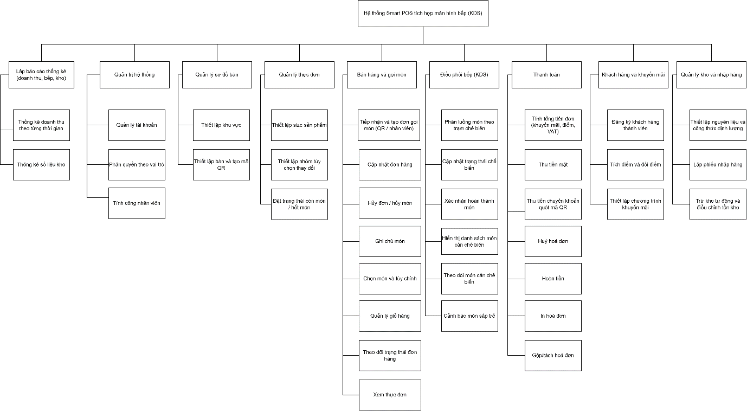
BFD phân rã hệ thống Smart POS tích hợp màn hình bếp (KDS) thành 9 nhóm chức năng: Lập báo cáo thống kê; Quản trị hệ thống; Quản lý sơ đồ bàn; Quản lý thực đơn; Bán hàng và gọi món; Điều phối bếp (KDS); Thanh toán; Khách hàng và khuyến mãi; Quản lý kho và nhập hàng. Trong đặc tả yêu cầu ở mục 1.4, nội dung báo cáo thống kê được đặc tả tại FR-SYS-04.
Hình 2.1. Sơ đồ phân rã chức năng (BFD) hệ thống Smart POS tích hợp màn hình bếp (KDS)

2.2 Sơ đồ quy trình nghiệp vụ BPMN 2.0
Link: https://drive.google.com/file/d/1m5GtU4mPzOzxlzODdPkx7vEvwcpbza27/view?usp=sharing

2.2.1 Quy trình tổng quát toàn hệ thống
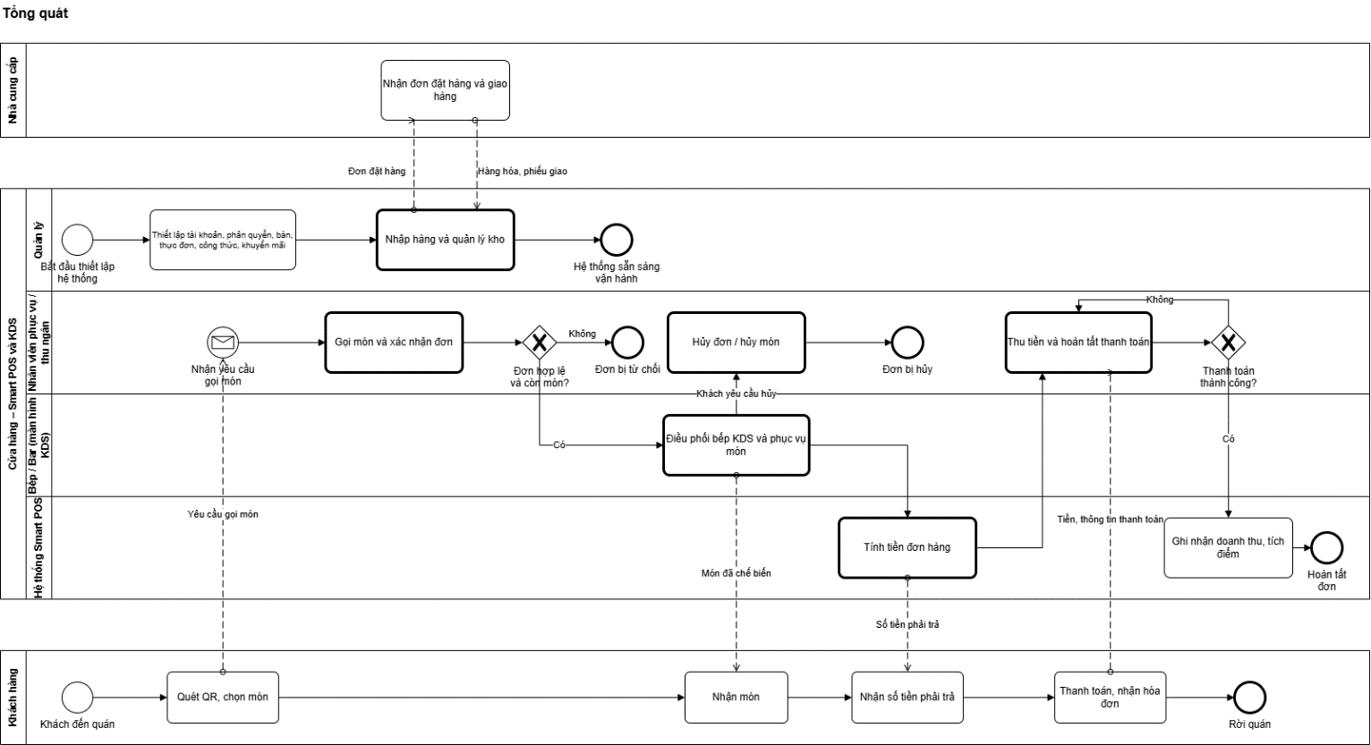
Luồng quy trình bao quát từ khâu quản lý thiết lập dữ liệu ban đầu (menu, bàn, kho, tài khoản), nhập hàng từ nhà cung cấp, khách hàng gọi món tại bàn, nhân viên xác nhận đơn, điều phối bếp KDS, chế biến món, phục vụ ra bàn, tính tiền, thu tiền mặt/VietQR, cập nhật điểm thành viên và tự động trừ kho nguyên liệu.

Hình 2.2. Sơ đồ BPMN tổng quát toàn hệ thống

2.2.2 Quy trình gọi món và xác nhận đơn hàng
Khách hàng quét mã QR hoặc nhân viên nhập đơn trên POS. Hệ thống kiểm tra tình trạng còn bán của món. Nếu hợp lệ, hệ thống tạo đơn hàng tạm và gửi thông báo tới nhân viên phục vụ xác nhận. Sau khi nhân viên xác nhận, đơn hàng chính thức chuyển sang trạng thái Đã xác nhận và tự động phân luồng xuống trạm bếp KDS.
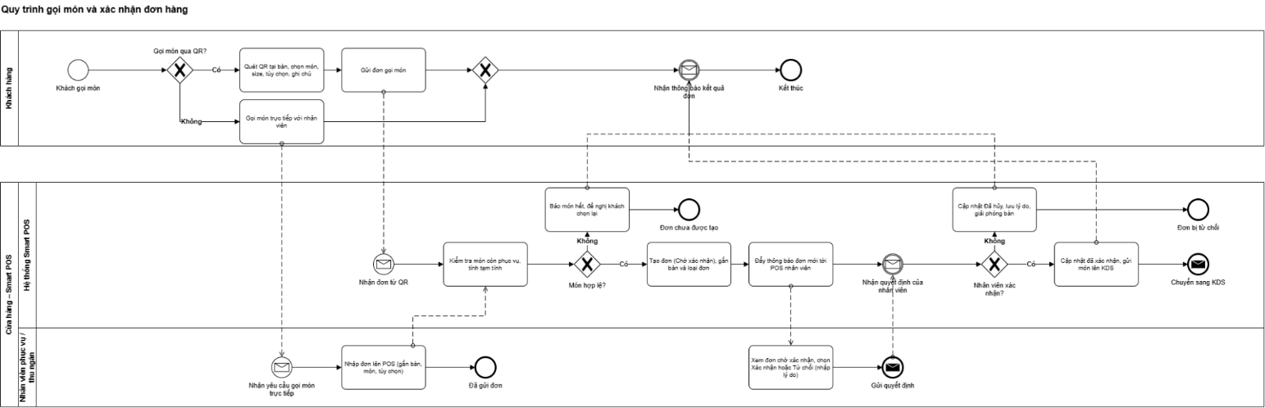
Hình 2.3. Sơ đồ BPMN quy trình gọi món và xác nhận đơn hàng

2.2.3 Quy trình điều phối bếp KDS và phục vụ món
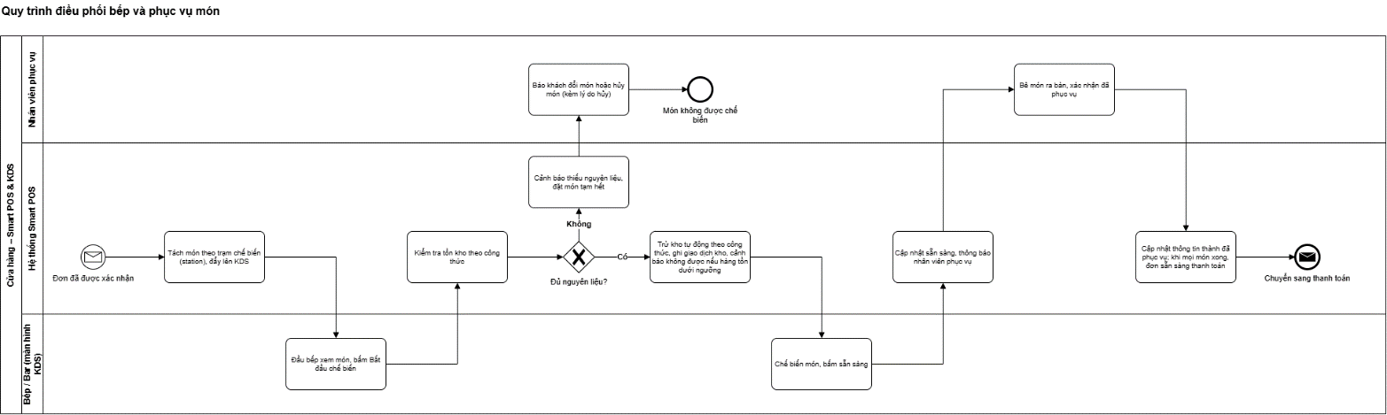
Hệ thống nhận đơn đã xác nhận, phân rã các món ăn về đúng trạm chế biến đảm nhận. Hệ thống kiểm tra công thức BOM và tồn kho nguyên liệu. Khi đầu bếp bấm 'Bắt đầu làm', hệ thống thực hiện trừ kho tự động và chuyển món sang trạng thái 'Đang chế biến'. Khi món làm xong, bếp bấm 'Hoàn thành', hệ thống gửi thông báo cho phục vụ mang món ra bàn và cập nhật trạng thái 'Đã phục vụ'.

Hình 2.4. Sơ đồ BPMN quy trình điều phối bếp và phục vụ món

2.2.4 Quy trình tính tiền hóa đơn
Khách hàng yêu cầu thanh toán. Thu ngân chọn bàn trên sơ đồ POS, nhập số điện thoại thành viên (nếu có) và mã giảm giá. Hệ thống tự động kiểm tra điều kiện ưu đãi, tính số tiền giảm, cộng thuế VAT và hiển thị số tiền thanh toán cuối cùng cho khách hàng.
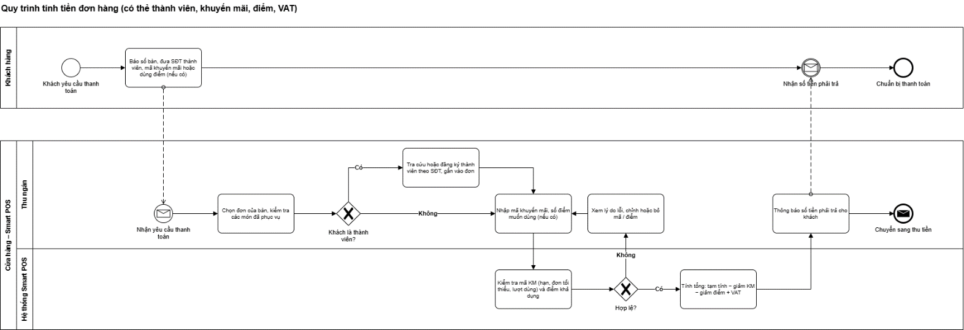
Hình 2.5. Sơ đồ BPMN quy trình tính tiền đơn hàng (thẻ thành viên, khuyến mãi, điểm, VAT)

2.2.5 Quy trình thu tiền, ghi nhận giao dịch và hoàn tất
Thu ngân lựa chọn phương thức thanh toán tiền mặt hoặc VietQR động. Với VietQR, hệ thống tạo mã QR có sẵn số tiền và nội dung; ngân hàng gửi phản hồi giao dịch thành công qua Webhook, hệ thống tự động đánh dấu hóa đơn đã thanh toán, tích điểm thành viên, in hóa đơn và hoàn tất đơn hàng.
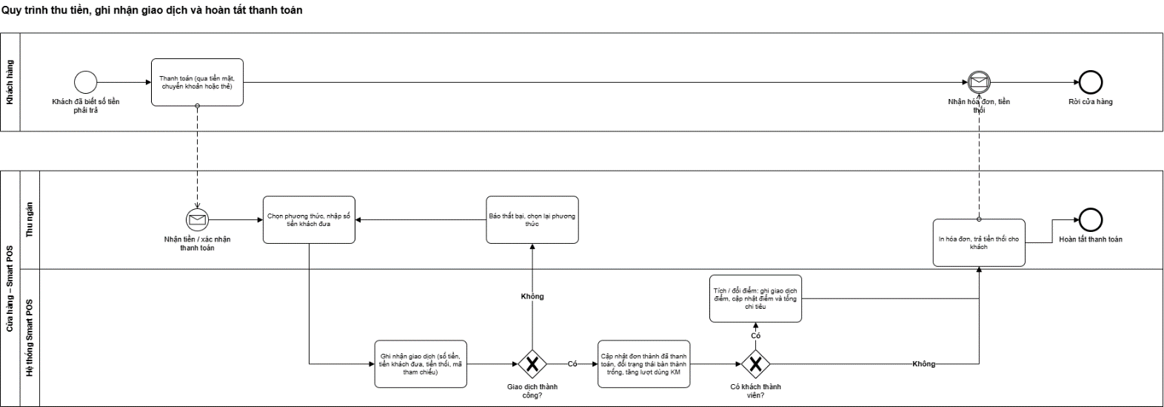
Hình 2.6. Sơ đồ BPMN quy trình thu tiền, ghi nhận giao dịch và hoàn tất thanh toán

2.2.6 Quy trình nhập hàng và quản lý kho nguyên liệu
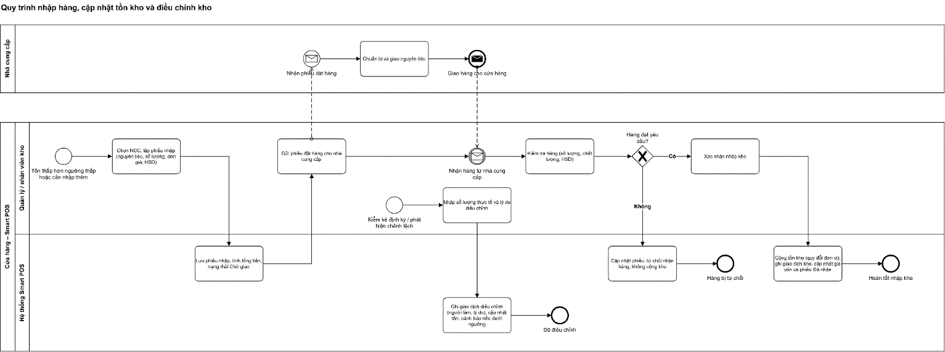
Quản lý lập đơn đặt hàng gửi nhà cung cấp. Khi hàng về, kho kiểm tra số lượng và chất lượng. Nếu đạt yêu cầu, quản lý duyệt phiếu nhập kho, hệ thống tự động cộng số lượng tồn kho nguyên liệu. Trường hợp kiểm kê định kỳ phát hiện chênh lệch, quản lý thực hiện lập phiếu điều chỉnh tồn kho kèm lý do.

Hình 2.7. Sơ đồ BPMN quy trình nhập hàng, cập nhật tồn kho và điều chỉnh kho

2.2.7 Quy trình hủy món và hủy đơn hàng
Khách hàng hoặc nhân viên gửi yêu cầu hủy món. Hệ thống kiểm tra trạng thái món tại KDS. Nếu món đã chuyển sang trạng thái 'Đang chế biến', hệ thống từ chối hủy. Nếu món vẫn ở trạng thái 'Đang chờ', hệ thống cho phép hủy món, cập nhật lại tổng tiền đơn hàng và lưu nhật ký lý do hủy.
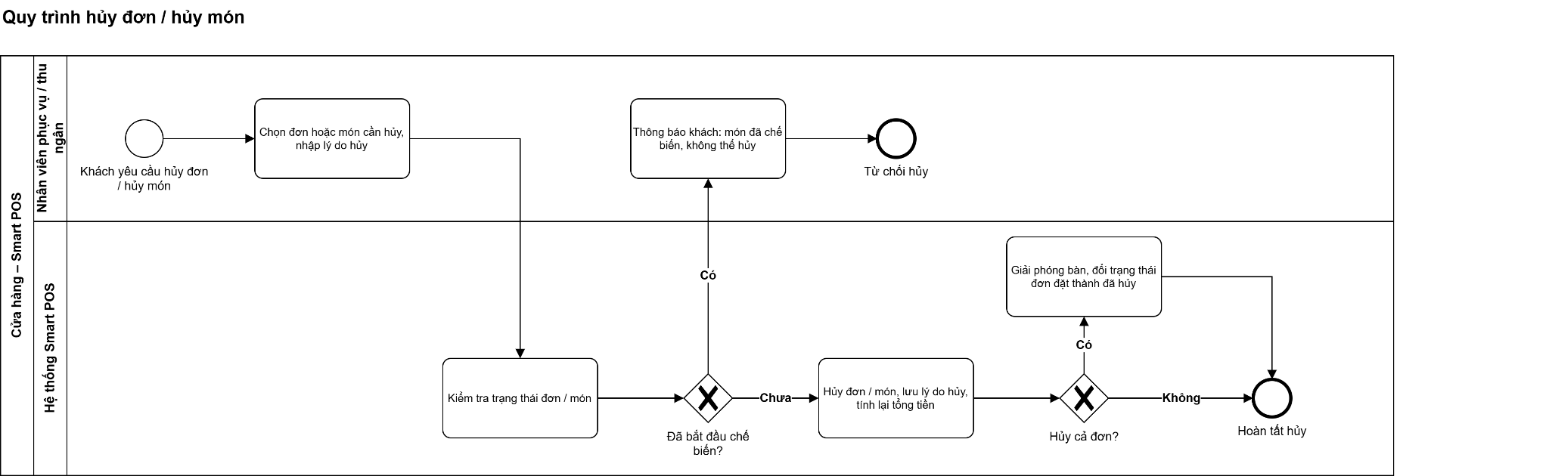
Hình 2.8. Sơ đồ BPMN quy trình hủy đơn / hủy món

PHẦN 3: SƠ ĐỒ USE CASE VÀ BẢNG ĐẶC TẢ

3.1 Danh sách các Actors
Hệ thống bao gồm đúng 7 tác nhân tham gia tương tác trực tiếp trên các phân hệ chức năng (không sử dụng quan hệ thừa kế tác nhân):
- Nhân viên (Employee): Tác nhân người dùng nội bộ tham gia đăng nhập vào hệ thống tại Phân hệ 1 (Người dùng và phân quyền).
- Quản lý (Manager): Quản trị viên toàn quyền cấu hình sơ đồ bàn, thực đơn, khuyến mãi, định lượng nguyên liệu (BOM), tạo phiếu nhập kho và xem báo cáo thống kê.
- Nhân viên phục vụ (Waiter): Thực hiện xem sơ đồ/trạng thái bàn, hủy đơn hàng, chỉnh sửa món trong đơn, chuyển bàn, gộp bàn tại máy POS và nhận thông báo món sẵn sàng từ bếp.
- Nhân viên bếp (Kitchen Staff): Thao tác trên màn hình KDS để xem hàng đợi món theo trạm, cập nhật trạng thái chế biến (Đang nấu, Hoàn tất) và cập nhật trạng thái còn/hết món.
- Thu ngân (Cashier): Thực hiện xử lý thanh toán đơn hàng, quản lý khách hàng thành viên và tra cứu điểm tích lũy của khách tại quầy thu ngân.
- Khách hàng (Customer): Người dùng cuối thực hiện xem thực đơn, gọi món tại bàn (qua Web QR), theo dõi trạng thái món đã gọi và hủy món chưa được xác nhận.
- Cổng thanh toán VietQR: Tác nhân hệ thống bên ngoài kết nối tự động với chức năng Thanh toán đơn hàng để sinh mã QR thanh toán động và xác nhận giao dịch qua Webhook.

3.2 Cụm UseCase tổng quát
Hệ thống được tổ chức thành đúng 7 phân hệ chức năng tương ứng với 7 trang chi tiết trong sơ đồ drawio (Trang 2 đến Trang 8, sau Trang 1 Tổng quát). Trang Tổng quát chứa đúng 15 cụm Use Case chính:
Phân hệ (Trang Drawio) | Cụm Use Case Tổng quát (Trang 1) | Tác nhân Tương tác
Phân hệ 1: Người dùng & phân quyền (Trang 2) | 1. Đăng nhập  2. Quản lý tài khoản và phân quyền | Nhân viên, Quản lý
Phân hệ 2: Quản lý bàn & thực đơn (Trang 3) | 3. Quản lý khu vực và bàn  4. Quản lý thực đơn | Quản lý
Phân hệ 3: Gọi món & xử lý đơn (Trang 4) | 5. Xử lý đơn hàng tại POS  6. Xem thực đơn  7. Gọi món bằng QR  8. Theo dõi trạng thái món đã gọi | Khách hàng, Nhân viên phục vụ
Phân hệ 4: Điều phối bếp KDS (Trang 5) | 9. Điều phối món trên KDS | Nhân viên bếp, Nhân viên phục vụ, Quản lý
Phân hệ 5: Thanh toán, KH & KM (Trang 6) | 10. Thanh toán và xuất hóa đơn  11. Quản lý khuyến mãi  12. Quản lý khách hàng thành viên | Thu ngân, Quản lý, Cổng thanh toán VietQR
Phân hệ 6: Quản lý kho & nhập hàng (Trang 7) | 13. Quản lý kho và định lượng  14. Quản lý nhà cung cấp và nhập hàng | Quản lý
Phân hệ 7: Báo cáo & thống kê (Trang 8) | 15. Xem báo cáo và lịch sử đơn hàng | Quản lý

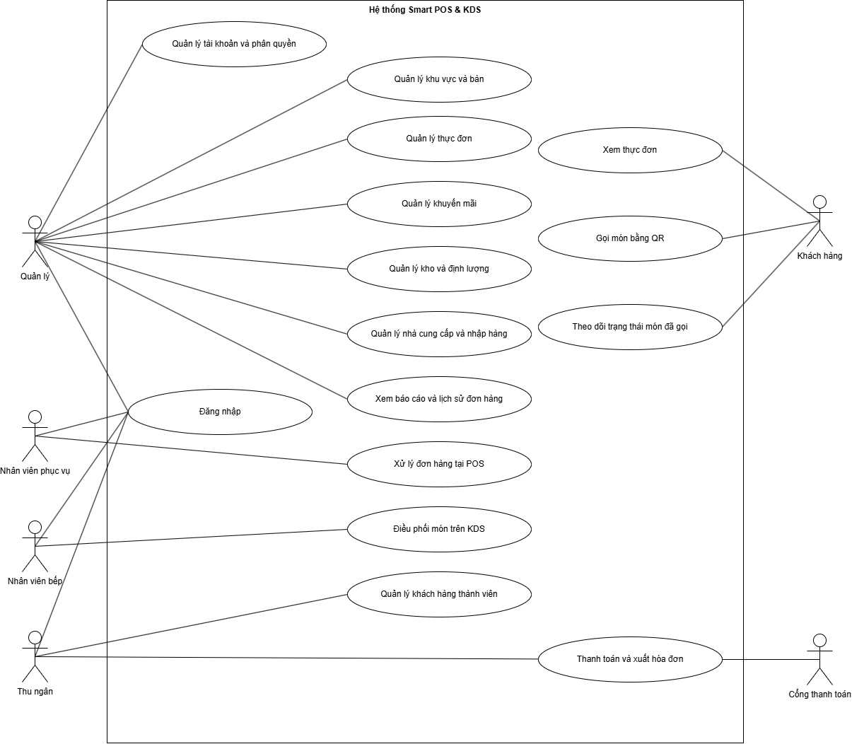
3.3 Tài liệu đặc tả chi tiết các use case chính

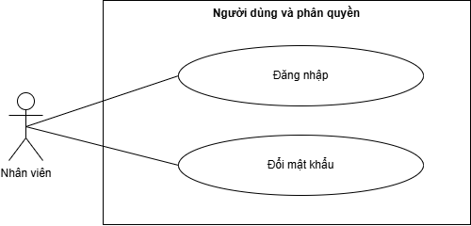
UC01: Đăng nhập
Hình 3.3.1 UC01
Mã Use Case & Tên: | UC01 - Đăng nhập
Tác nhân chính (Primary): | Nhân viên (Employee)
Tác nhân phụ / Liên quan: | Không có (Tương tác độc lập trên giao diện người dùng)
Điều kiện tiên quyết: | Tài khoản nhân viên đã tồn tại trong bảng users, trạng thái hoạt động (is_active = true), được gán vai trò trong user_roles và phân quyền trong role_permissions.
Điều kiện hậu quả: | Trả về Session/Token xác thực chứa user_id, vai trò và danh sách mã quyền; điều hướng chính xác đến màn hình làm việc tương ứng với vai trò.
Luồng sự kiện chính (Main Flow): | 1. Người dùng nhập Tên đăng nhập (username) và Mật khẩu (password) trên giao diện ứng dụng.  2. Hệ thống thực hiện băm mật khẩu đầu vào và đối soát với dữ liệu password_hash trong bảng users.  3. Hệ thống kiểm tra trạng thái tài khoản (is_active = true).  4. Hệ thống truy vấn danh sách mã quyền (permissions.code) từ các bảng user_roles, roles, role_permissions.  5. Hệ thống khởi tạo phiên làm việc thành công và điều hướng người dùng đến giao diện tương ứng (Quản lý -> Báo cáo; Phục vụ -> Sơ đồ bàn; Bếp -> KDS; Thu ngân -> Quầy thu ngân).
Luồng rẽ nhánh / Ngoại lệ: | • A1 (Sai thông tin đăng nhập): Trả về lỗi 401 Unauthorized, hiển thị thông báo 'Tên đăng nhập hoặc mật khẩu không chính xác'.  • A2 (Tài khoản bị khóa): Nếu is_active = false, trả về lỗi 403 Forbidden, báo 'Tài khoản của bạn đã bị ngừng hoạt động'.  • A3 (Truy cập không hợp lệ): Nếu tài khoản chưa được gán vai trò hợp lệ, chặn điều hướng và báo lỗi phân quyền.
Ràng buộc CSDL & ERD Map: | Đối soát trực tiếp trên bảng users, truy vấn bảng phân quyền user_roles, roles, role_permissions, permissions. Không ghi nhận giao dịch tài chính.

UC02: Xem sơ đồ và trạng thái bàn
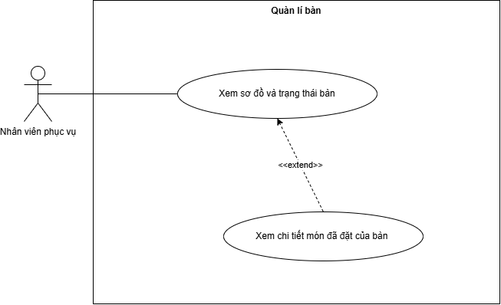
Hình 3.3.2 UC02
Mã Use Case & Tên: | UC02 - Xem sơ đồ và trạng thái bàn
Tác nhân chính (Primary): | Nhân viên phục vụ
Tác nhân phụ / Liên quan: | Không có
Điều kiện tiên quyết: | Nhân viên phục vụ đã đăng nhập thành công. Danh mục khu vực (areas) và bàn ăn (dining_tables) đã được cấu hình sẵn.
Điều kiện hậu quả: | Hiển thị trực quan danh sách khu vực và màu sắc trạng thái tương ứng của từng bàn ăn trên giao diện máy POS.
Luồng sự kiện chính (Main Flow): | 1. Nhân viên phục vụ truy cập vào màn hình Sơ đồ bàn trên thiết bị POS.  2. Hệ thống truy vấn bảng areas và dining_tables để lấy danh sách bàn ăn theo từng khu vực.  3. Hệ thống đối soát bảng orders để xác định trạng thái thực tế của từng bàn ăn.  4. Hệ thống hiển thị trực quan các bàn lên sơ đồ với màu sắc chuẩn hóa (Trống -> Xanh lá; Có khách -> Đỏ; Đang chờ duyệt đơn QR -> Vàng).  5. Nhân viên phục vụ nhấp chọn từng bàn để xem chi tiết danh sách món đã đặt hoặc thực hiện các thao tác quản lý đơn.
Luồng rẽ nhánh / Ngoại lệ: | • A1 (Mất kết nối mạng Real-time): Hiển thị cảnh báo mất kết nối và giữ nguyên trạng thái cache gần nhất.  • A2 (Bàn bị ẩn/ngừng phục vụ): Các bàn có trạng thái is_active = false sẽ không xuất hiện trên sơ đồ làm việc.
Ràng buộc CSDL & ERD Map: | Truy vấn dữ liệu từ bảng areas, dining_tables và liên kết kiểm tra trạng thái đơn hàng hiện tại trong bảng orders.

UC03: Gọi món tại bàn
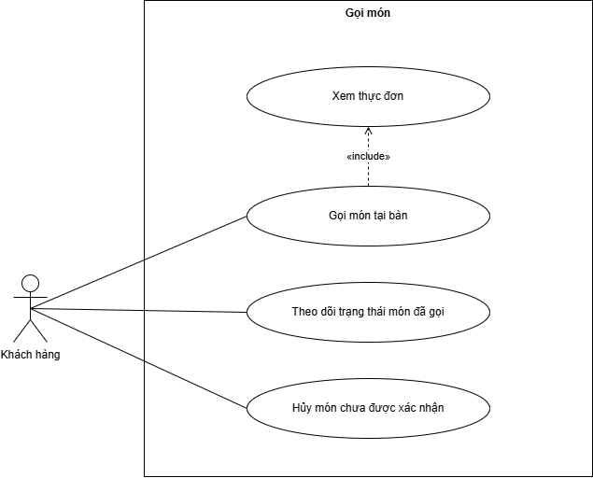
Hình 3.3.3 UC03 và UC04
Mã Use Case & Tên: | UC03 - Gọi món tại bàn
Tác nhân chính (Primary): | Khách hàng
Tác nhân phụ / Liên quan: | Không có tác nhân phụ nối trực tiếp (Tự động kích hoạt «include» Xem thực đơn)
Điều kiện tiên quyết: | Bàn ăn đang ở trạng thái hoạt động, mã QR chứa qr_code_token hợp lệ. Các món ăn và topping có trạng thái is_available = true.
Điều kiện hậu quả: | Tạo bản ghi đơn hàng mới trong bảng orders (status = PENDING), lưu Historical Snapshot vào order_items và order_item_modifiers, phát thông báo tới POS.
Luồng sự kiện chính (Main Flow): | 1. Khách hàng dùng điện thoại quét mã QR tại bàn ăn để truy cập vào Web Menu.  2. Hệ thống kích hoạt use case «include» Xem thực đơn, hiển thị danh mục món ăn, biến thể size và các lựa chọn topping.  3. Khách hàng chọn món, điều chỉnh số lượng, chọn topping và nhập ghi chú cá nhân.  4. Khách hàng kiểm tra giỏ hàng và chọn 'Gửi yêu cầu đặt món'.  5. Hệ thống mở Transaction Block: Kiểm tra trạng thái is_available của từng món, tạo đơn hàng mới trong orders (status = PENDING), lưu Snapshot vào order_items và order_item_modifiers.  6. Hệ thống phát sự kiện Real-time (WebSocket) gửi thông báo đơn hàng mới về máy POS của Nhân viên phục vụ.
Luồng rẽ nhánh / Ngoại lệ: | • A1 (Món bị hết hàng đột xuất): Nếu có món bị chuyển is_available = false trong lúc đặt, hệ thống Rollback transaction, thông báo món đã hết và yêu cầu chọn lại.  • A2 (Mã QR hết hạn/không hợp lệ): Hiển thị báo lỗi mã QR không hợp lệ hoặc bàn đã đóng.
Ràng buộc CSDL & ERD Map: | Tạo bản ghi mới trong orders, order_items, order_item_modifiers. Lưu giáSnapshot (unit_price) tại thời điểm đặt để bảo tồn dữ liệu báo cáo.

UC04: Hủy món chưa được xác nhận
Mã Use Case & Tên: | UC04 - Hủy món chưa được xác nhận
Tác nhân chính (Primary): | Khách hàng
Tác nhân phụ / Liên quan: | Không có (Phục vụ đảm nhận use case riêng là 'Hủy đơn hàng' khi đơn đã duyệt)
Điều kiện tiên quyết: | Đơn hàng của khách hàng đang ở trạng thái chờ duyệt (orders.status = PENDING), món chưa được Phục vụ xác nhận trên máy POS.
Điều kiện hậu quả: | Loại bỏ dòng món khỏi đơn hàng hoặc cập nhật trạng thái đơn hàng sang CANCELED nếu hủy toàn bộ món.
Luồng sự kiện chính (Main Flow): | 1. Khách hàng mở giao diện Quản lý đơn hàng đã đặt trên Web QR Menu.  2. Khách hàng nhấn nút 'Hủy món' đối với món đang ở trạng thái Chờ xác nhận.  3. Hệ thống kiểm tra trạng thái đơn hàng trong CSDL. Nếu orders.status vẫn là PENDING, hệ thống chấp nhận yêu cầu.  4. Hệ thống xóa bản ghi tương ứng trong order_items (và order_item_modifiers) hoặc cập nhật order_items.status = CANCELED.  5. Hệ thống tính toán lại tổng tiền tạm tính của đơn hàng và phát thông báo cập nhật về máy POS.
Luồng rẽ nhánh / Ngoại lệ: | • A1 (Đơn hàng đã được Phục vụ duyệt): Nếu orders.status đã chuyển sang APPROVED, hệ thống từ chối hủy tự động, hiển thị thông báo 'Đơn hàng đã được xác nhận, vui lòng liên hệ Nhân viên phục vụ để được hỗ trợ'.
Ràng buộc CSDL & ERD Map: | Cập nhật hoặc xóa dữ liệu trực tiếp trong order_items và order_item_modifiers, cập nhật lại subtotal trong orders.

UC05: Xem hàng đợi món theo trạm KDS
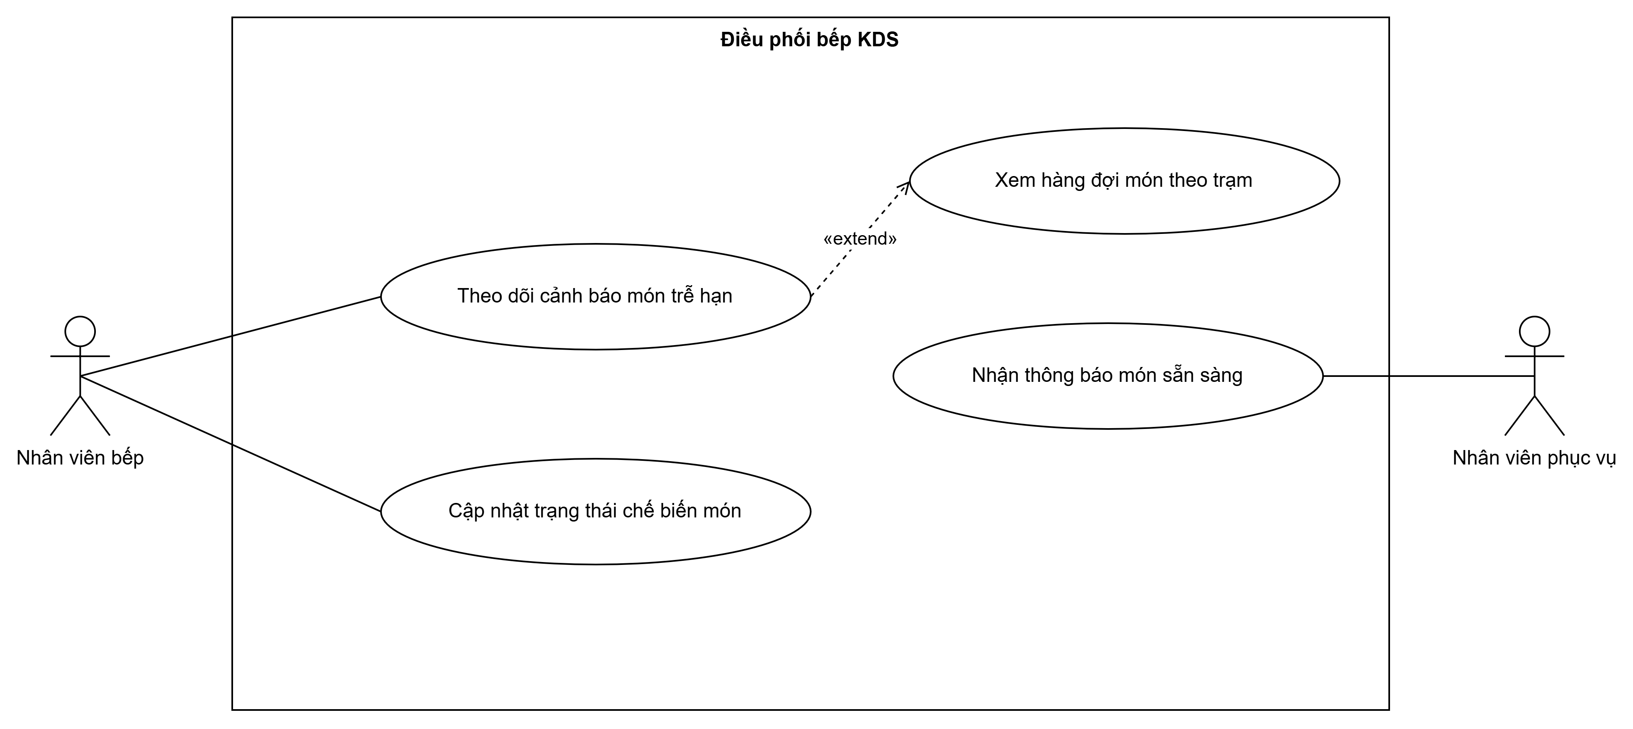
Hình 3.3.4 UC05 và UC06
Mã Use Case & Tên: | UC05 - Xem hàng đợi món theo trạm KDS
Tác nhân chính (Primary): | Nhân viên bếp
Tác nhân phụ / Liên quan: | Không có tác nhân trực tiếp khác (Nhân viên bếp thao tác trực tiếp trên màn hình KDS trạm bếp phụ trách; tự động bị «extend» bởi Theo dõi cảnh báo món trễ hạn)
Điều kiện tiên quyết: | Màn hình KDS đã được khởi chạy và cấu hình đúng trạm chế biến (categories.station). Các đơn hàng đã được Phục vụ xác nhận.
Điều kiện hậu quả: | Hiển thị danh sách phiếu món (Kitchen Tickets) theo thứ tự thời gian đặt, cập nhật trạng thái chế biến trực quan.
Luồng sự kiện chính (Main Flow): | 1. Nhân viên bếp mở giao diện KDS tại trạm bếp phụ trách.  2. Hệ thống truy vấn các dòng món trong order_items có kds_status thuộc danh sách (PENDING, COOKING) và thuộc danh mục món do trạm bếp đảm nhận.  3. Hệ thống sắp xếp phiếu món theo thời gian đặt từ cũ nhất đến mới nhất và hiển thị lên màn hình.  4. Hệ thống chạy bộ đếm thời gian chế biến cho từng phiếu món.  5. Nếu thời gian chờ vượt quá ngưỡng quy định, hệ thống tự động kích hoạt use case «extend» Theo dõi cảnh báo món trễ hạn (hiển thị nhấp nháy/đổi màu đỏ cảnh báo).
Luồng rẽ nhánh / Ngoại lệ: | • A1 (Mất kết nối mạng KDS): Màn hình hiển thị trạng thái Offline và tự động kết nối lại khi có mạng.
Ràng buộc CSDL & ERD Map: | Truy vấn dữ liệu từ order_items, JOIN với products và categories để lọc theo station. Không ghi dữ liệu mới.

UC06: Cập nhật trạng thái chế biến
Mã Use Case & Tên: | UC06 - Cập nhật trạng thái chế biến
Tác nhân chính (Primary): | Nhân viên bếp
Tác nhân phụ / Liên quan: | Không có tác nhân trực tiếp khác
Điều kiện tiên quyết: | Phiếu món ăn đang hiển thị trên màn hình KDS của trạm bếp.
Điều kiện hậu quả: | Cập nhật order_items.kds_status sang COOKING hoặc READY, ghi nhận cooking_started_at và ready_at, phát thông báo hoàn tất món về máy POS.
Luồng sự kiện chính (Main Flow): | 1. Nhân viên bếp chạm vào phiếu món trên màn hình KDS khi bắt đầu chế biến.  2. Hệ thống cập nhật order_items.kds_status = COOKING và lưu thời điểm cooking_started_at.  3. Sau khi hoàn tất chế biến, Nhân viên bếp nhấn nút 'Hoàn thành' trên KDS.  4. Hệ thống cập nhật order_items.kds_status = READY và lưu thời điểm ready_at.  5. Hệ thống phát sự kiện Real-time kích hoạt use case Nhận thông báo món sẵn sàng trên thiết bị của Nhân viên phục vụ.
Luồng rẽ nhánh / Ngoại lệ: | • A1 (Khôi phục trạng thái): Nếu chạm nhầm hoàn thành, Nhân viên bếp có thể nhấn 'Hoàn tác' trong vòng 10 giây để đưa kds_status trở lại COOKING.
Ràng buộc CSDL & ERD Map: | Cập nhật trực tiếp các trường kds_status, cooking_started_at, ready_at trong bảng order_items.

UC07: Thanh toán và khuyến mãi
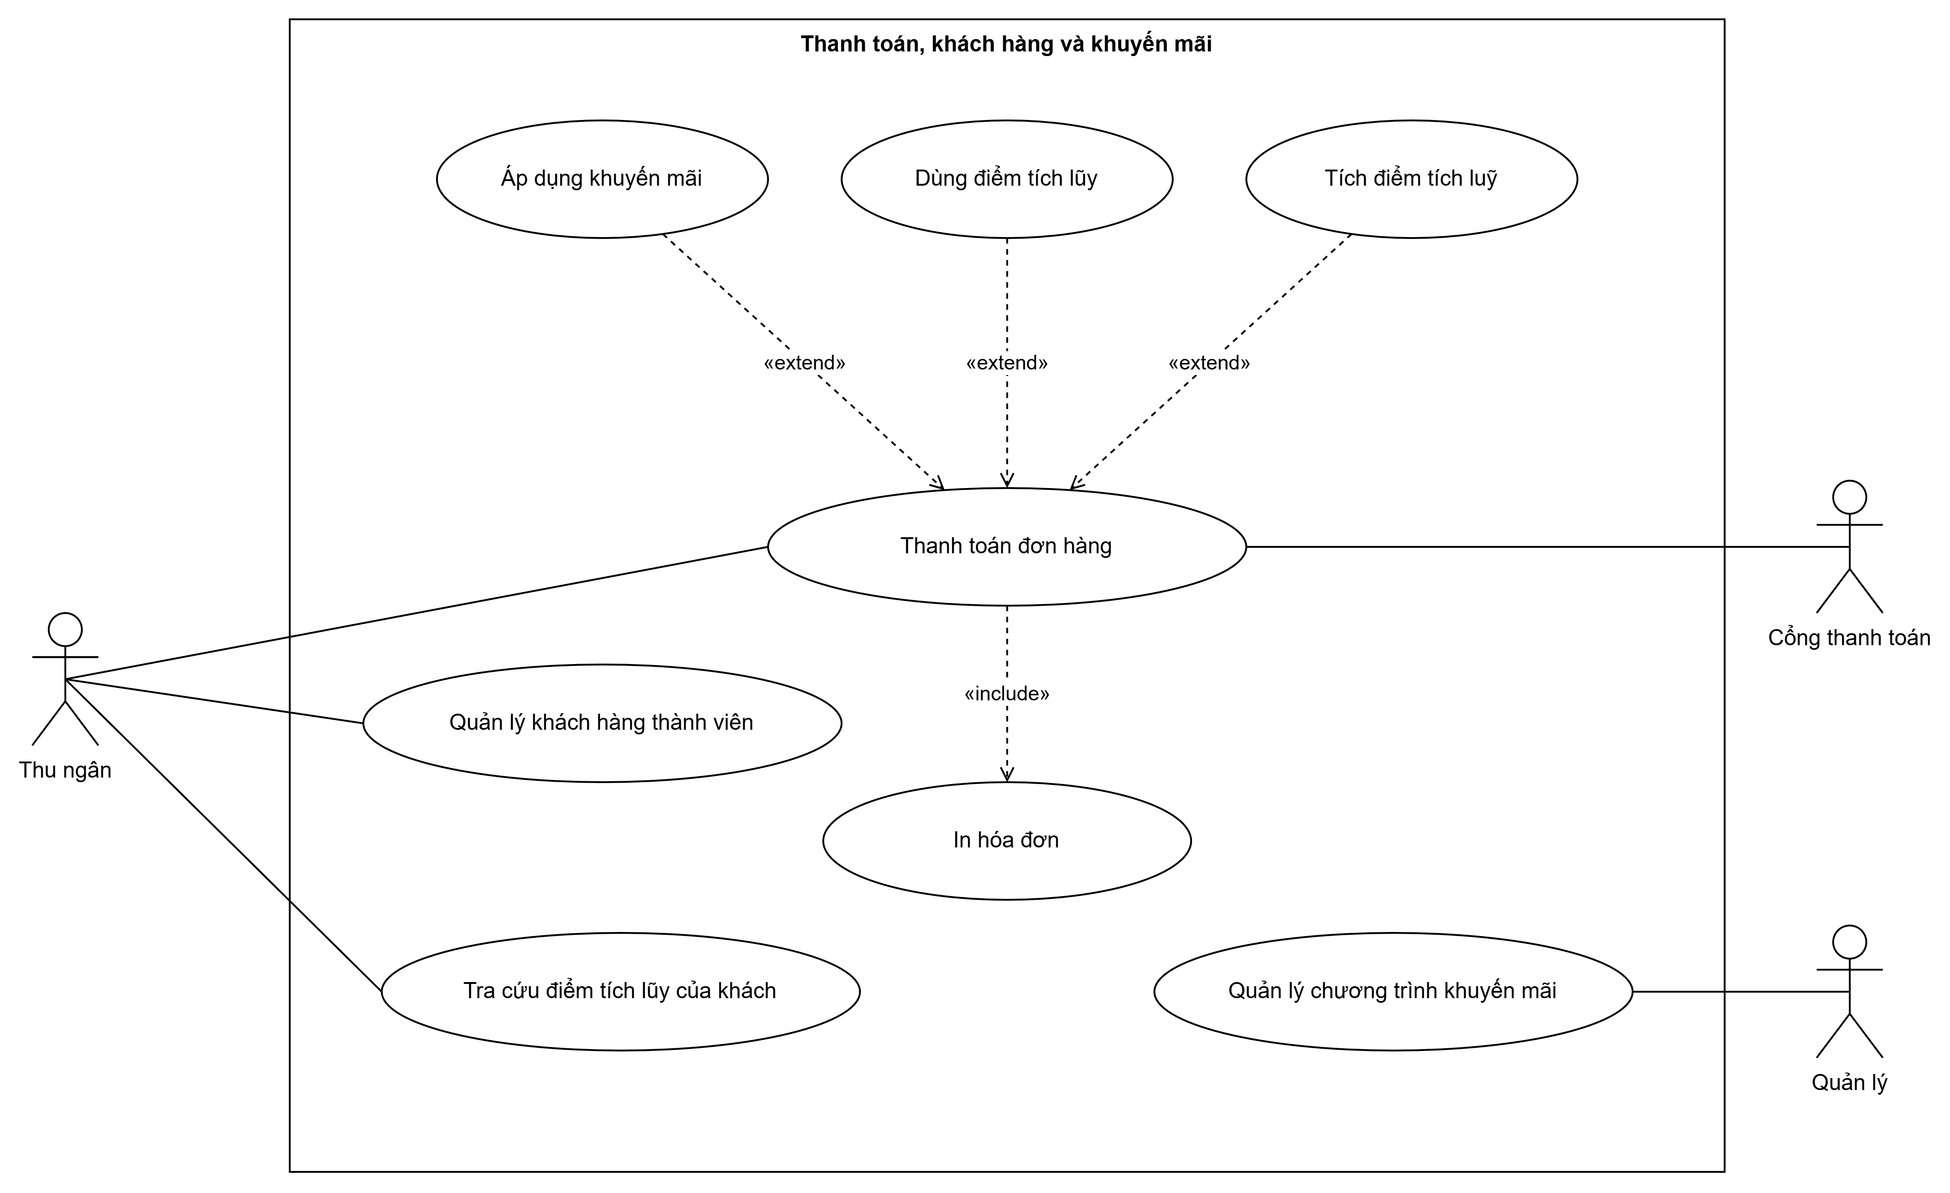
Hình 3.3.5 UC07
Mã Use Case & Tên: | UC07 - Thanh toán đơn hàng
Tác nhân chính (Primary): | Thu ngân
Tác nhân phụ / Liên quan: | Cổng thanh toán VietQR (Tác nhân hệ thống bên ngoài),Quản lý
Điều kiện tiên quyết: | Đơn hàng đang ở trạng thái mở, Thu ngân đã đăng nhập hệ thống POS tại quầy thanh toán.
Điều kiện hậu quả: | Tạo bản ghi payments, cập nhật orders.payment_status = PAID, status = COMPLETED, tự động kích hoạt «include» In hóa đơn và Tích điểm thưởng, giải phóng bàn ăn.
Luồng sự kiện chính (Main Flow): | 1. Thu ngân chọn bàn ăn hoặc mã đơn hàng cần thanh toán trên màn hình Quầy Thu ngân.  2. Hệ thống tính toán tổng số tiền thanh toán (Tổng tiền = Tạm tính - Giảm giá + VAT).  3. Thu ngân chọn phương thức thanh toán:  4. • Nếu chọn Tiền mặt: Thu ngân nhập tiền khách đưa, hệ thống tự tính tiền thừa.  5. • Nếu chọn VietQR: Hệ thống giả lập gọi API Cổng thanh toán VietQR để sinh mã QR động. Khách quét mã chuyển khoản, Cổng thanh toán gửi Webhook xác nhận thành công.  6. Hệ thống ghi nhận bản ghi giao dịch mới vào bảng payments (lưu amount, payment_method, transaction_ref).  7. Hệ thống cập nhật orders.payment_status = PAID, orders.status = COMPLETED và đổi trạng thái bàn ăn dining_tables.status = EMPTY.  8. Hệ thống tự động kích hoạt các use case «include»: In hóa đơn và Tích điểm thưởng cho khách hàng.
Luồng rẽ nhánh / Ngoại lệ: | • A1 (Thanh toán lỗi/Hủy giao dịch QR): Cập nhật payment_status = FAILED, cho phép Thu ngân phát lại mã QR hoặc chuyển sang thanh toán tiền mặt.  • A2 (Kích hoạt use case «extend»): Thu ngân có thể chọn kích hoạt các use case mở rộng như Áp dụng khuyến mãi, Dùng điểm tích lũy, hoặc Tách hóa đơn trước khi chốt thanh toán.
Ràng buộc CSDL & ERD Map: | Tạo bản ghi trong bảng payments, cập nhật bảng orders (status, payment_status) và bảng dining_tables (status). Tự động tạo bản ghi point_transactions nếu có khách hàng thành viên.

UC08: Quản lý kho và nhập hàng
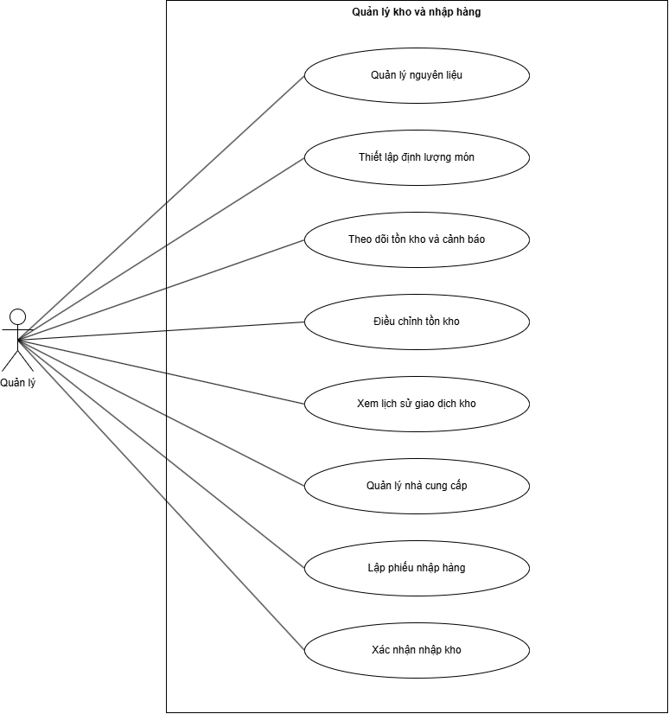
Hình 3.3.6 UC08

Mã Use Case & Tên: | UC09 - Quản lý nguyên liệu & Định lượng (BOM)
Tác nhân chính (Primary): | Quản lý
Tác nhân phụ / Liên quan: | Không có tác nhân trực tiếp khác
Điều kiện tiên quyết: | Quản lý đã đăng nhập hệ thống, các danh mục món ăn và danh sách nguyên liệu đã được tạo.
Điều kiện hậu quả: | Lưu trữ đầy đủ danh mục nguyên liệu và thiết lập công thức tiêu hao (BOM) chính xác cho từng món ăn/size/topping.
Luồng sự kiện chính (Main Flow): | 1. Quản lý truy cập vào phân hệ Quản lý kho & Định lượng.  2. Quản lý khai báo danh mục nguyên liệu trong bảng ingredients (tên nguyên liệu, đơn vị tính, đơn giá, ngưỡng tồn tối thiểu min_threshold).  3. Quản lý chọn món ăn cần lập công thức và bấm 'Thêm công thức định lượng'.  4. Quản lý chọn nguyên liệu, nhập lượng tiêu hao (quantity_required) và đơn vị quy đổi.  5. Hệ thống lưu cấu hình vào bảng recipes với ràng buộc XOR nghiêm ngặt (chỉ duy nhất 1 trong 3 trường product_id, variant_id, modifier_option_id có giá trị, 2 trường còn lại bắt buộc bằng NULL).  6. Khi món ăn được chế biến xong tại KDS, hệ thống căn cứ vào bảng recipes để tự động tính toán tiêu hao và trừ trực tiếp vào ingredients.current_stock.
Luồng rẽ nhánh / Ngoại lệ: | • A1 (Vi phạm ràng buộc XOR): Nếu người dùng chọn đồng thời cả món gốc và size món trong cùng một dòng công thức, hệ thống chặn lưu và báo lỗi cấu hình.
Ràng buộc CSDL & ERD Map: | Thao tác CRUD trên bảng ingredients và recipes. Kiểm tra ràng buộc duy nhất XOR trên 3 khóa ngoại product_id, variant_id, modifier_option_id.

UC09: Quản lý nguyên liệu & Định lượng (BOM)
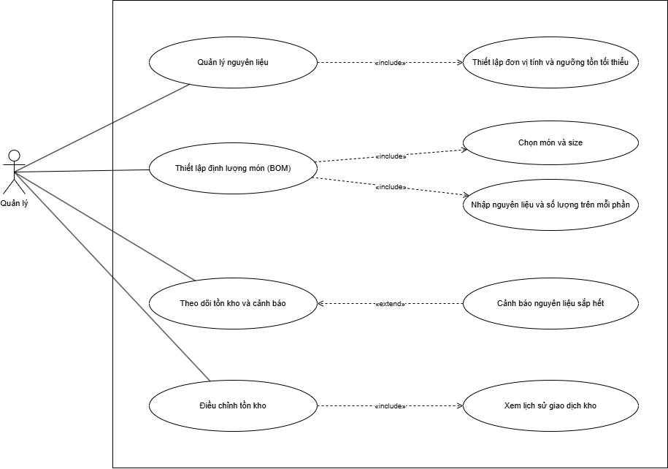
Hình 3.3.7 UC09
Mã Use Case & Tên: | UC10 - Quản lý nguyên liệu & Định lượng (BOM)
Tác nhân chính (Primary): | Quản lý
Tác nhân phụ / Liên quan: | Không có tác nhân trực tiếp khác
Điều kiện tiên quyết: | Quản lý đã đăng nhập hệ thống, các danh mục món ăn và danh sách nguyên liệu đã được tạo.
Điều kiện hậu quả: | Lưu trữ đầy đủ danh mục nguyên liệu và thiết lập công thức tiêu hao (BOM) chính xác cho từng món ăn/size/topping.
Luồng sự kiện chính (Main Flow): | 1. Quản lý truy cập vào phân hệ Quản lý kho & Định lượng.  2. Quản lý khai báo danh mục nguyên liệu trong bảng ingredients (tên nguyên liệu, đơn vị tính, đơn giá, ngưỡng tồn tối thiểu min_threshold).  3. Quản lý chọn món ăn cần lập công thức và bấm 'Thêm công thức định lượng'.  4. Quản lý chọn nguyên liệu, nhập lượng tiêu hao (quantity_required) và đơn vị quy đổi.  5. Hệ thống lưu cấu hình vào bảng recipes với ràng buộc XOR nghiêm ngặt (chỉ duy nhất 1 trong 3 trường product_id, variant_id, modifier_option_id có giá trị, 2 trường còn lại bắt buộc bằng NULL).  6. Khi món ăn được chế biến xong tại KDS, hệ thống căn cứ vào bảng recipes để tự động tính toán tiêu hao và trừ trực tiếp vào ingredients.current_stock.
Luồng rẽ nhánh / Ngoại lệ: | • A1 (Vi phạm ràng buộc XOR): Nếu người dùng chọn đồng thời cả món gốc và size món trong cùng một dòng công thức, hệ thống chặn lưu và báo lỗi cấu hình.
Ràng buộc CSDL & ERD Map: | Thao tác CRUD trên bảng ingredients và recipes. Kiểm tra ràng buộc duy nhất XOR trên 3 khóa ngoại product_id, variant_id, modifier_option_id.

UC10: Báo cáo và thống kê
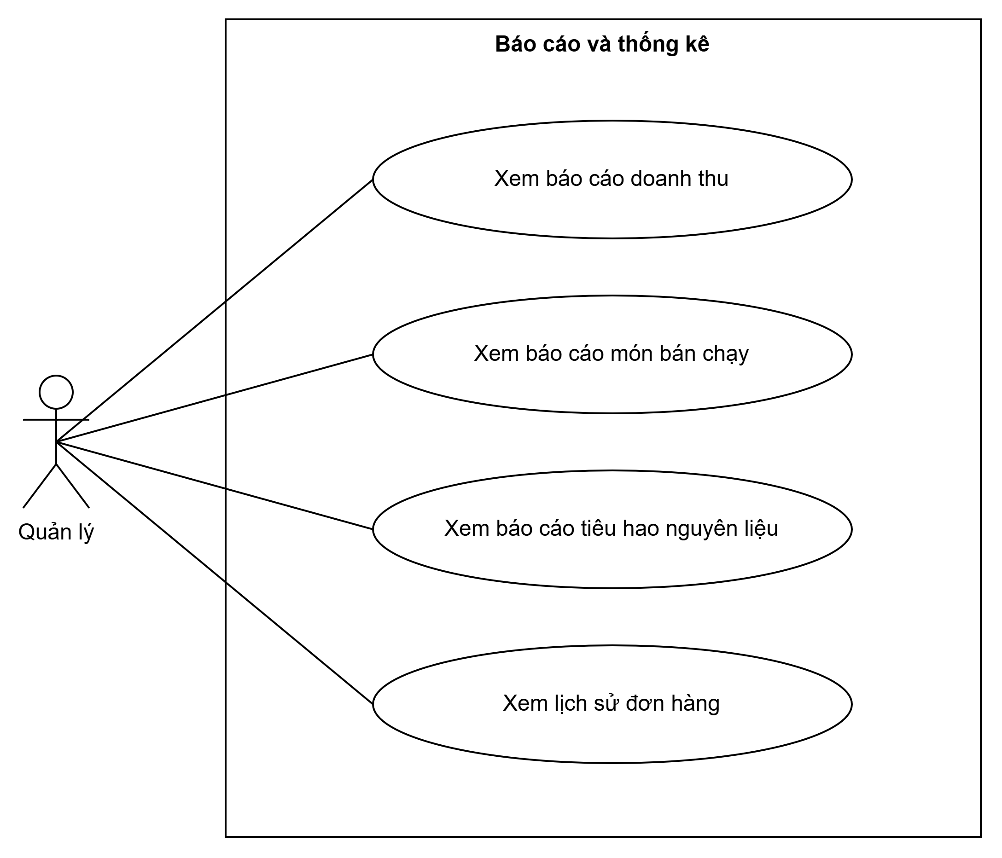
Hình 3.3.8 UC10
Mã Use Case & Tên: | UC11 - Báo cáo và thống kê
Tác nhân chính (Primary): | Quản lý
Tác nhân phụ / Liên quan: | Không có tác nhân trực tiếp khác
Điều kiện tiên quyết: | Tài khoản Quản lý đã được xác thực, dữ liệu bán hàng và lịch sử giao dịch đã được ghi nhận trong CSDL.
Điều kiện hậu quả: | Trích xuất và hiển thị báo cáo thống kê trực quan theo khoảng thời gian được chọn.
Luồng sự kiện chính (Main Flow): | 1. Quản lý truy cập vào Phân hệ Báo cáo & Thống kê.  2. Quản lý chọn loại báo cáo cần xem (Xem báo cáo doanh thu, Xem báo cáo món bán chạy, Xem báo cáo tiêu hao nguyên liệu, Xem lịch sử đơn hàng).  3. Quản lý chọn khoảng thời gian lọc (Theo ngày, tuần, tháng, hoặc khoảng ngày tùy chỉnh).  4. Hệ thống thực hiện truy vấn và tổng hợp dữ liệu từ các bảng orders, order_items, payments, inventory_transactions.  5. Hệ thống hiển thị dữ liệu báo cáo dưới dạng bảng biểu và biểu đồ trực quan, cho phép kết xuất dữ liệu phục vụ quản trị.
Luồng rẽ nhánh / Ngoại lệ: | • A1 (Không có dữ liệu): Hiển thị thông báo 'Không có dữ liệu giao dịch trong khoảng thời gian đã chọn'.
Ràng buộc CSDL & ERD Map: | Truy vấn dữ liệu tổng hợp (AGGREGATE) từ bảng orders, order_items, payments, ingredients, inventory_transactions.

PHẦN 4: SƠ ĐỒ SEQUENCE DIAGRAM

4.1 Kiến trúc phân tầng và quy ước sơ đồ
Hệ thống được thiết kế theo kiến trúc phân tầng, tách biệt giao diện, tầng tiếp nhận yêu cầu, tầng nghiệp vụ, bộ nhớ đệm, cơ sở dữ liệu và kênh thông điệp thời gian thực. Các sơ đồ tuần tự trong Phần 4 thể hiện tương tác giữa Backend, Database và Cache/Realtime theo từng luồng nghiệp vụ chính. Bảng 4.1 mô tả vai trò của các thành phần xuất hiện trên sơ đồ.
Thành phần | Vai trò trong sơ đồ tuần tự
Client UI | Giao diện người dùng (QR, POS, màn hình bếp KDS, màn hình quản trị): nhận thao tác của tác nhân, gửi yêu cầu và nhận dữ liệu đẩy thời gian thực qua WebSocket.
API Gateway / Controller | Tiếp nhận yêu cầu từ Client UI; kiểm tra mã truy cập (JWT) và quyền; kiểm tra giới hạn tần suất và Idempotency-Key; chuyển yêu cầu đến Service Layer.
Service Layer | Xử lý nghiệp vụ: kiểm tra dữ liệu, giành khóa phân tán, thực hiện transaction trên Database, cập nhật cache và publish sự kiện.
Redis (Cache) | Lưu đệm thực đơn, phiên và quyền hạn, bộ đếm đăng nhập sai; lưu khóa phân tán và kết quả theo Idempotency-Key.
Database | Lưu trữ dữ liệu nghiệp vụ; ghi nhiều bảng trong một transaction; các giao dịch kho, thanh toán và điểm chỉ được ghi thêm.
Message Broker (MQTT) | Nhận sự kiện do Service Layer publish và đẩy đến các Client UI liên quan (WebSocket) để cập nhật thời gian thực.
Cổng thanh toán (bên thứ ba) | Hệ thống bên ngoài nhận yêu cầu thu tiền điện tử và trả kết quả giao dịch cùng mã tham chiếu.
Bảng 4.1 Các thành phần tham gia sơ đồ tuần tự
Quy ước đọc sơ đồ: mũi tên liền thể hiện thông điệp yêu cầu, mũi tên nét đứt thể hiện phản hồi; các bước được đánh số theo thứ tự thực hiện; khung alt thể hiện các nhánh loại trừ nhau, khung opt thể hiện nhánh chỉ xảy ra khi có điều kiện.
Một số thuật ngữ lặp lại trong các sơ đồ: Idempotency-Key là khóa định danh yêu cầu để một yêu cầu gửi lặp chỉ được xử lý một lần; khóa phân tán (trên Redis) ngăn nhiều tiến trình cùng xử lý một đơn hàng hoặc một nguyên liệu; "một transaction" nghĩa là các thao tác ghi nằm trong cùng một giao dịch cơ sở dữ liệu, hoặc cùng thành công hoặc cùng bị hủy.

4.2 Danh mục sơ đồ tuần tự
Bộ sơ đồ gồm 01 sơ đồ tổng quát và 07 sơ đồ chi tiết theo luồng nghiệp vụ. Bảng 4.2 đối chiếu từng sơ đồ với các Use Case đã trình bày ở mục 3.3.
Hình | Luồng nghiệp vụ | Tác nhân | Use Case liên quan
Hình 4.1 | Tổng quát: từ gọi món đến thanh toán | Khách hàng, Nhân viên phục vụ, Nhân viên bếp, Thu ngân | UC-ORD-02, UC-ORD-07, UC-KDS-03, UC-KDS-04, UC-PAY-01, UC-PAY-02, UC-PAY-03
Hình 4.2 | Đăng nhập, tài khoản và phân quyền | Nhân viên, Quản lý | UC-AUTH-01, UC-AUTH-03 đến UC-AUTH-07
Hình 4.3 | Quản lý thực đơn và trạng thái món | Quản lý | UC-MNU-01 đến UC-MNU-05
Hình 4.4 | Gọi món bằng mã QR và tạo đơn tại quầy | Khách hàng, Nhân viên phục vụ | UC-ORD-01, UC-ORD-02, UC-ORD-06
Hình 4.5 | Xử lý đơn hàng | Nhân viên phục vụ | UC-ORD-07, UC-ORD-08, UC-ORD-09
Hình 4.6 | Chế biến và phục vụ món | Nhân viên bếp, Nhân viên phục vụ | UC-KDS-01, UC-KDS-03, UC-KDS-04, UC-ORD-12, UC-INV-02
Hình 4.7 | Thanh toán đơn hàng | Thu ngân | UC-PAY-01, UC-PAY-02, UC-PAY-03, UC-PAY-05
Hình 4.8 | Nhập hàng và tồn kho | Quản lý | UC-INV-04, UC-INV-05, UC-INV-07, UC-INV-08
Bảng 4.2 Danh mục sơ đồ tuần tự và Use Case liên quan

4.3 Sơ đồ tuần tự tổng quát
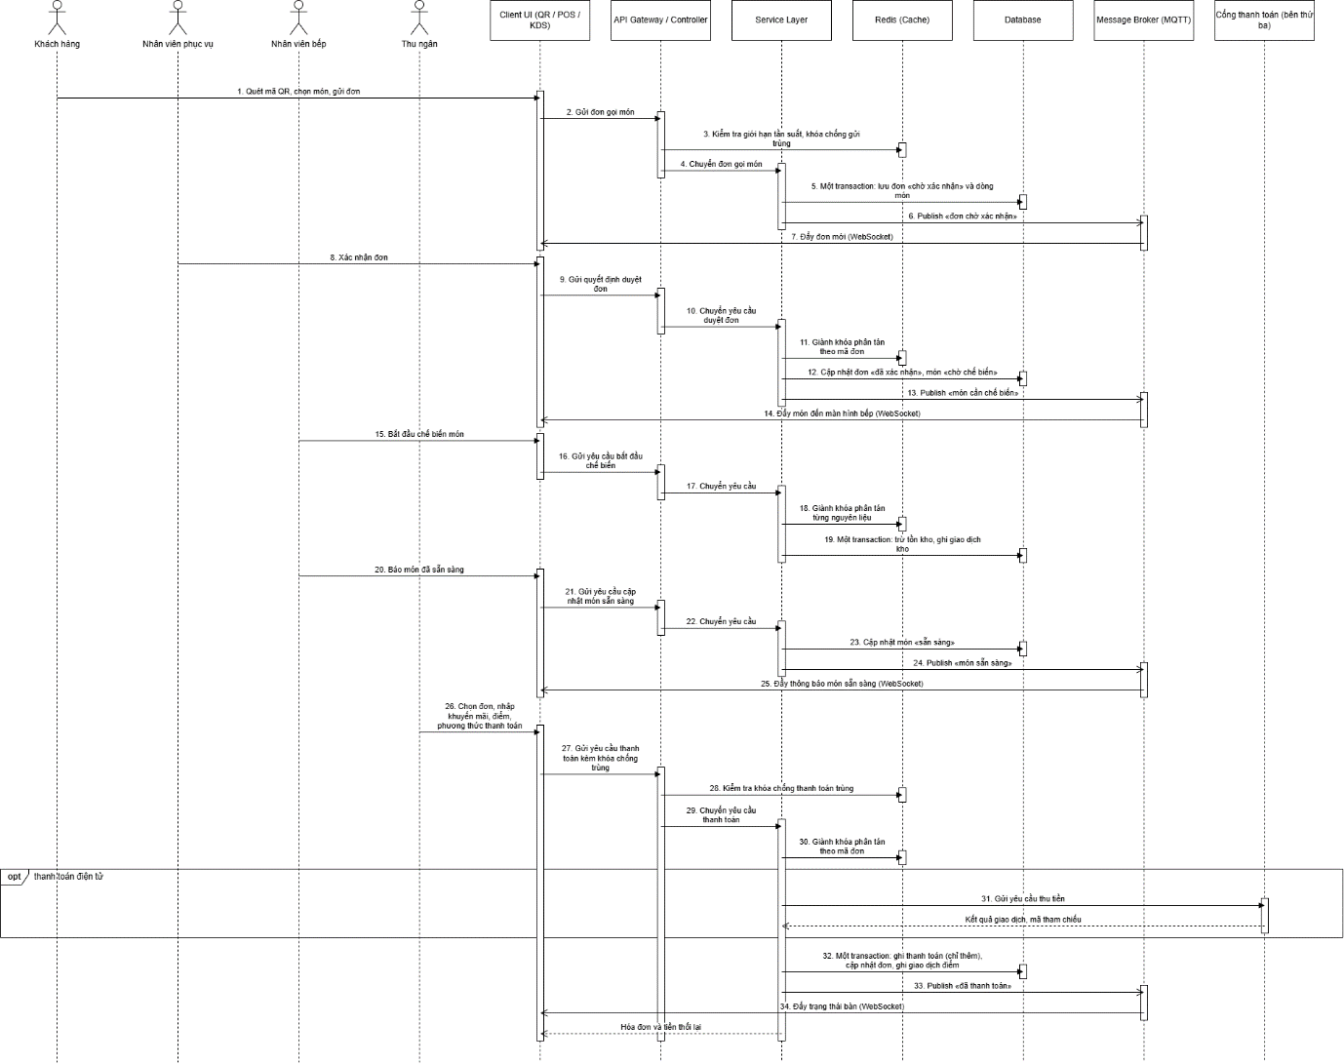
Hình 4.1. Sơ đồ tuần tự tổng quát: từ gọi món đến thanh toán
Mô tả luồng: Sơ đồ nối các luồng chính của một đơn hàng. Bước 1 đến 7: khách quét mã QR, chọn món và gửi đơn; gateway kiểm tra giới hạn tần suất và khóa chống gửi trùng trên Redis; Service Layer lưu đơn "chờ xác nhận" cùng dòng món trong một transaction rồi publish sự kiện để đẩy đơn mới đến POS. Bước 8 đến 14: nhân viên phục vụ xác nhận đơn; Service Layer giành khóa phân tán theo mã đơn, cập nhật đơn "đã xác nhận", món "chờ chế biến" và đẩy món đến màn hình bếp. Bước 15 đến 25: nhân viên bếp bắt đầu chế biến, hệ thống giành khóa từng nguyên liệu và trừ tồn kho, ghi giao dịch kho; sau đó bếp báo món sẵn sàng và thông báo được đẩy đến phục vụ. Bước 26 đến 34: thu ngân chọn đơn, nhập khuyến mãi, điểm và phương thức thanh toán; hệ thống kiểm tra khóa chống thanh toán trùng, thu tiền qua cổng thanh toán nếu thanh toán điện tử, ghi nhận thanh toán và trả hóa đơn, tiền thối.
Các nhánh rẽ: Khung opt "thanh toán điện tử" (bước 31) chỉ thực hiện khi phương thức thanh toán là điện tử.
Use Case liên quan: UC-ORD-02, UC-ORD-07, UC-KDS-03, UC-KDS-04, UC-PAY-01, UC-PAY-02, UC-PAY-03.

4.4 Sơ đồ tuần tự chi tiết theo luồng nghiệp vụ
Các mục từ 4.4.1 đến 4.4.7 trình bày chi tiết từng luồng nghiệp vụ, mỗi luồng gồm sơ đồ, mô tả các bước chính, các nhánh rẽ và Use Case liên quan.

4.4.1 Đăng nhập, tài khoản và phân quyền
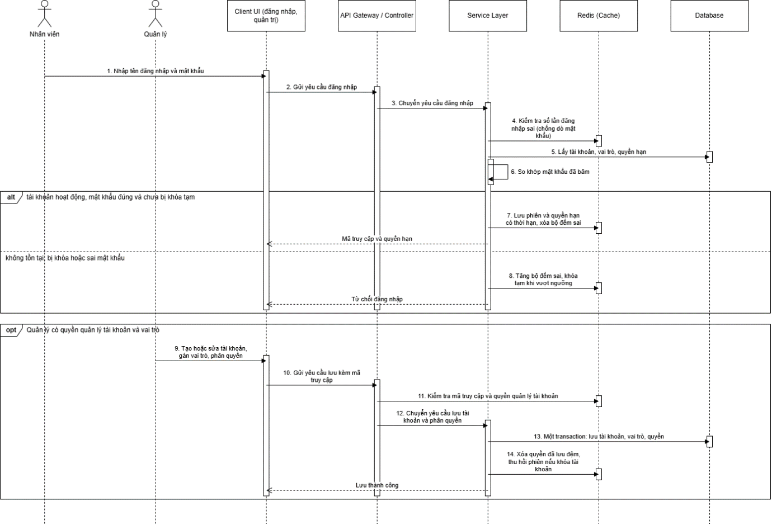
Hình 4.2. Sơ đồ tuần tự đăng nhập, tài khoản và phân quyền
Mô tả luồng: Bước 1 đến 6: nhân viên nhập tên đăng nhập và mật khẩu; Service Layer kiểm tra số lần đăng nhập sai trên Redis (chống dò mật khẩu), lấy tài khoản, vai trò, quyền hạn từ Database và so khớp mật khẩu đã băm. Bước 9 đến 14: Quản lý tạo hoặc sửa tài khoản, gán vai trò, phân quyền; gateway kiểm tra mã truy cập và quyền quản lý tài khoản trên Redis; Service Layer lưu tài khoản, vai trò, quyền trong một transaction rồi xóa quyền đã lưu đệm và thu hồi phiên nếu tài khoản bị khóa.
Các nhánh rẽ: Khung alt: nếu tài khoản hoạt động, mật khẩu đúng và chưa bị khóa tạm (bước 7), hệ thống lưu phiên và quyền hạn có thời hạn, xóa bộ đếm sai và trả mã truy cập; ngược lại (bước 8) hệ thống tăng bộ đếm sai, khóa tạm khi vượt ngưỡng và từ chối đăng nhập. Khung opt: chỉ Quản lý có quyền quản lý tài khoản và vai trò mới thực hiện bước 9 đến 14.
Use Case liên quan: UC-AUTH-01, UC-AUTH-03, UC-AUTH-04, UC-AUTH-05, UC-AUTH-06, UC-AUTH-07.

4.4.2 Quản lý thực đơn và trạng thái món
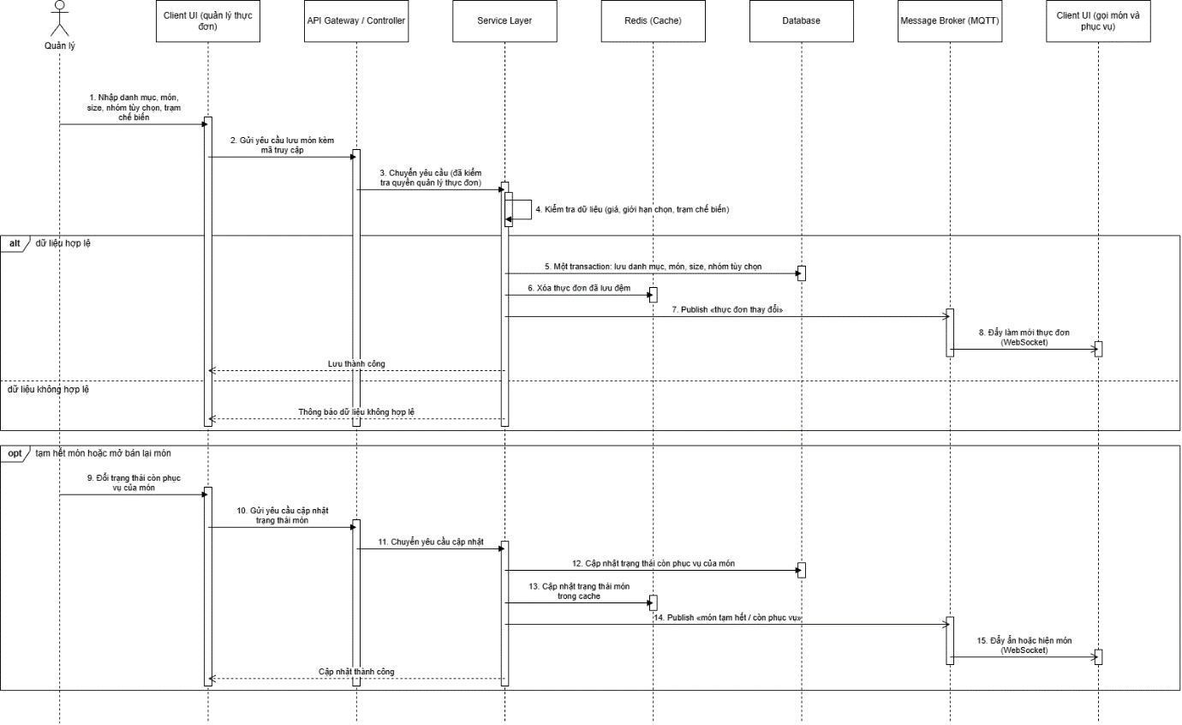
Hình 4.3. Sơ đồ tuần tự quản lý thực đơn và trạng thái món
Mô tả luồng: Bước 1 đến 8: Quản lý nhập danh mục, món, size, nhóm tùy chọn và trạm chế biến; gateway chuyển yêu cầu sau khi kiểm tra quyền quản lý thực đơn; Service Layer kiểm tra dữ liệu (giá, giới hạn chọn, trạm chế biến), lưu trong một transaction, xóa thực đơn đã lưu đệm, publish "thực đơn thay đổi" để đẩy làm mới thực đơn đến giao diện gọi món và phục vụ. Bước 9 đến 15: Quản lý đổi trạng thái còn phục vụ của món; Service Layer cập nhật Database, cập nhật trạng thái món trong cache, publish "món tạm hết / còn phục vụ" và đẩy ẩn hoặc hiện món (WebSocket).
Các nhánh rẽ: Khung alt: dữ liệu hợp lệ thì lưu và báo thành công; không hợp lệ thì trả thông báo dữ liệu không hợp lệ. Khung opt: nhánh tạm hết món hoặc mở bán lại món chỉ thực hiện khi Quản lý đổi trạng thái món.
Use Case liên quan: UC-MNU-01, UC-MNU-02, UC-MNU-03, UC-MNU-04, UC-MNU-05.

4.4.3 Gọi món bằng mã QR và tạo đơn tại quầy
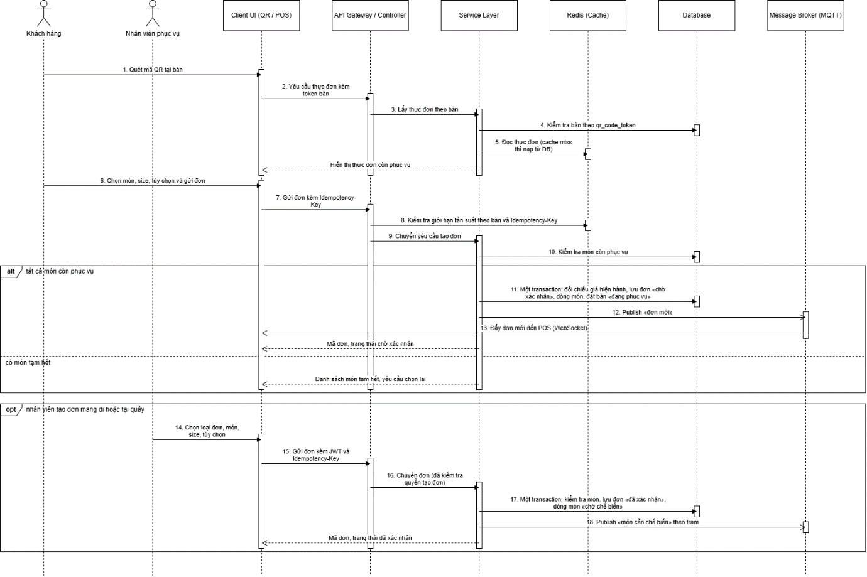
Hình 4.4. Sơ đồ tuần tự gọi món bằng mã QR và tạo đơn tại quầy
Mô tả luồng: Bước 1 đến 5: khách quét mã QR tại bàn, hệ thống kiểm tra bàn theo qr_code_token và đọc thực đơn từ cache (nạp từ Database khi cache miss). Bước 6 đến 10: khách chọn món, size, tùy chọn và gửi đơn kèm Idempotency-Key; gateway kiểm tra giới hạn tần suất theo bàn và Idempotency-Key; Service Layer kiểm tra món còn phục vụ. Bước 14 đến 18: nhân viên tạo đơn mang đi hoặc tại quầy, gửi kèm JWT và Idempotency-Key; Service Layer kiểm tra món, lưu đơn ở trạng thái "đã xác nhận" và dòng món "chờ chế biến" trong một transaction, rồi publish "món cần chế biến" theo trạm.
Các nhánh rẽ: Khung alt: nếu tất cả món còn phục vụ (bước 11 đến 13), hệ thống đối chiếu giá hiện hành, lưu đơn "chờ xác nhận", dòng món, đặt bàn "đang phục vụ" trong một transaction, publish "đơn mới" và đẩy đến POS; nếu có món tạm hết, hệ thống trả danh sách món tạm hết và yêu cầu chọn lại. Khung opt: nhánh nhân viên tạo đơn chỉ thực hiện khi đơn do nhân viên lập.
Use Case liên quan: UC-ORD-01, UC-ORD-02, UC-ORD-06.

4.4.4 Xử lý đơn hàng
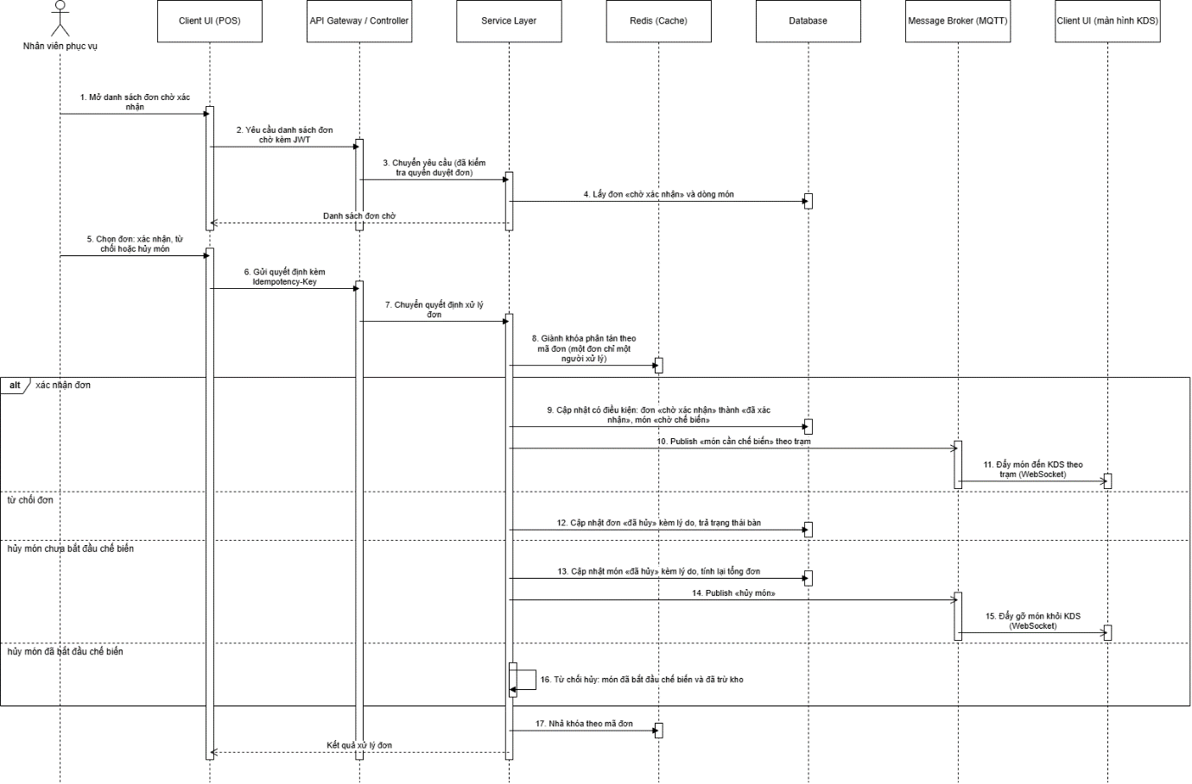
Hình 4.5. Sơ đồ tuần tự xử lý đơn hàng
Mô tả luồng: Bước 1 đến 4: nhân viên phục vụ mở danh sách đơn chờ xác nhận; gateway kiểm tra quyền duyệt đơn và Service Layer lấy đơn "chờ xác nhận" cùng dòng món từ Database. Bước 5 đến 8: nhân viên chọn xác nhận, từ chối hoặc hủy món và gửi quyết định kèm Idempotency-Key; Service Layer giành khóa phân tán theo mã đơn để một đơn chỉ có một người xử lý. Bước 17: nhả khóa và trả kết quả xử lý đơn.
Các nhánh rẽ: Khung alt có 4 nhánh: xác nhận đơn (cập nhật có điều kiện đơn "chờ xác nhận" thành "đã xác nhận", món "chờ chế biến", publish "món cần chế biến" và đẩy đến KDS theo trạm); từ chối đơn (cập nhật đơn "đã hủy" kèm lý do, trả trạng thái bàn); hủy món chưa bắt đầu chế biến (cập nhật món "đã hủy" kèm lý do, tính lại tổng đơn, publish "hủy món" và đẩy gỡ món khỏi KDS); hủy món đã bắt đầu chế biến (từ chối hủy vì món đã bắt đầu chế biến và đã trừ kho).
Use Case liên quan: UC-ORD-07, UC-ORD-08, UC-ORD-09.

4.4.5 Chế biến và phục vụ món
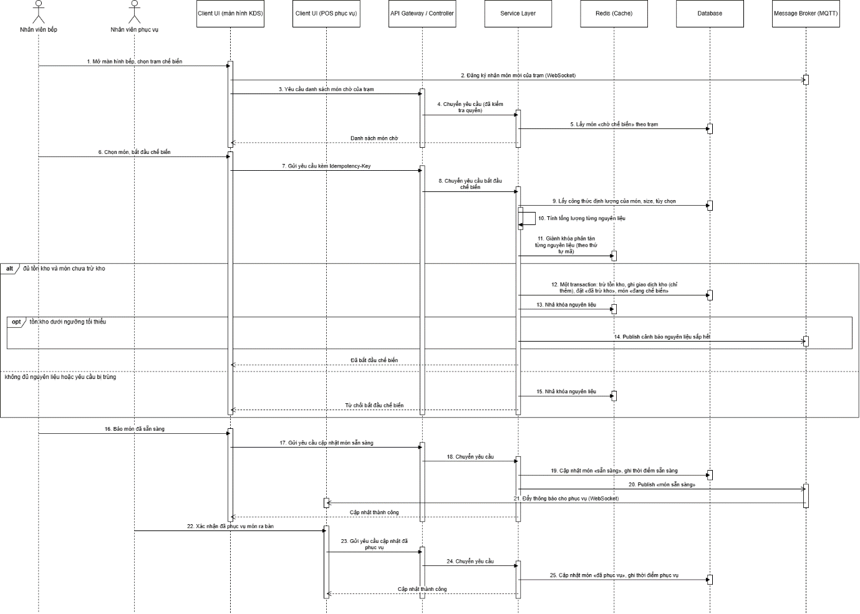
Hình 4.6. Sơ đồ tuần tự chế biến và phục vụ món
Mô tả luồng: Bước 1 đến 5: nhân viên bếp mở màn hình bếp, chọn trạm; Client UI đăng ký nhận món mới của trạm qua WebSocket và lấy danh sách món "chờ chế biến" theo trạm. Bước 6 đến 15: bếp chọn món và bắt đầu chế biến kèm Idempotency-Key; Service Layer lấy công thức định lượng của món, size, tùy chọn, tính tổng lượng từng nguyên liệu và giành khóa phân tán từng nguyên liệu theo thứ tự mã. Bước 16 đến 21: bếp báo món sẵn sàng; Service Layer cập nhật món "sẵn sàng", ghi thời điểm sẵn sàng, publish và đẩy thông báo đến nhân viên phục vụ. Bước 22 đến 25: nhân viên phục vụ xác nhận đã phục vụ món ra bàn, hệ thống cập nhật món "đã phục vụ" và ghi thời điểm phục vụ.
Các nhánh rẽ: Khung alt: nếu đủ tồn kho và món chưa trừ kho (bước 12 đến 14), hệ thống trừ tồn kho, ghi giao dịch kho (chỉ thêm), đặt "đã trừ kho" và món "đang chế biến" trong một transaction, nhả khóa rồi trả "đã bắt đầu chế biến"; nếu không đủ nguyên liệu hoặc yêu cầu bị trùng, hệ thống nhả khóa và từ chối bắt đầu chế biến. Khung opt lồng bên trong: khi tồn kho dưới ngưỡng tối thiểu, publish cảnh báo nguyên liệu sắp hết (bước 14).
Use Case liên quan: UC-KDS-01, UC-KDS-03, UC-KDS-04, UC-ORD-12, UC-INV-02.

4.4.6 Thanh toán đơn hàng
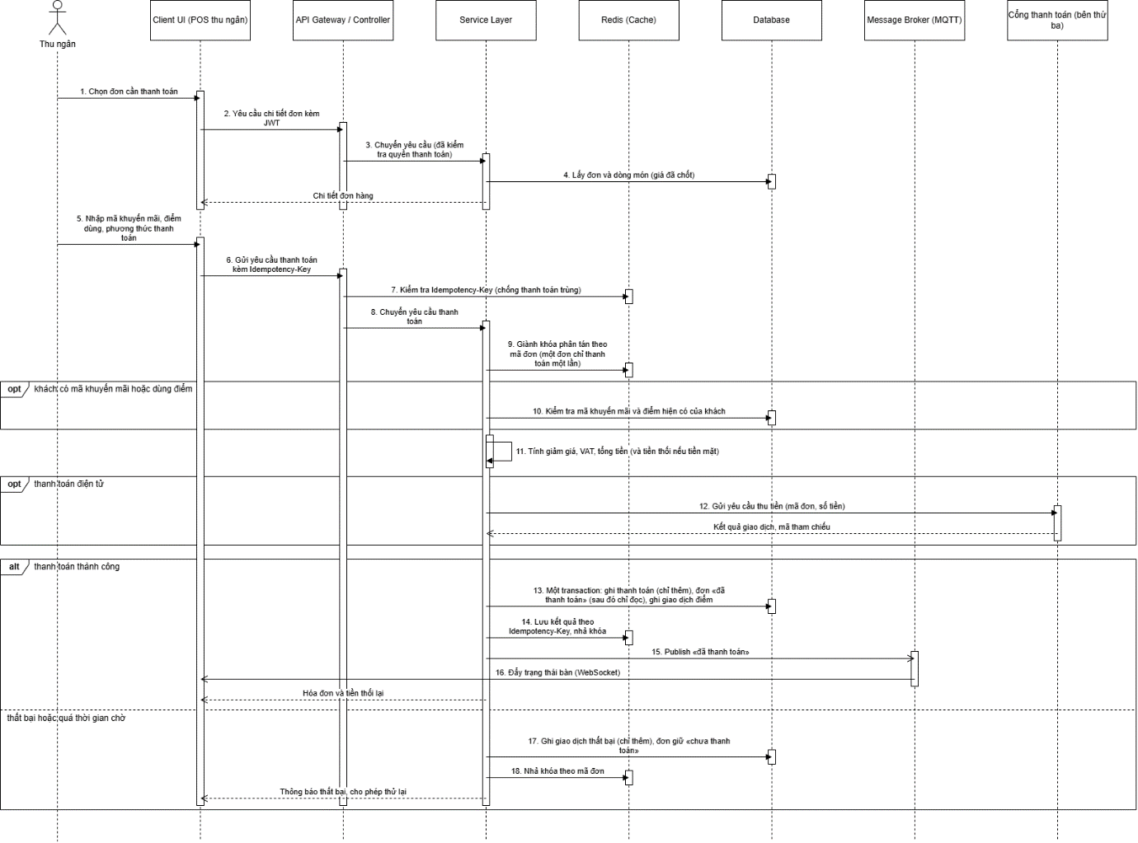
Hình 4.7. Sơ đồ tuần tự thanh toán đơn hàng
Mô tả luồng: Bước 1 đến 4: thu ngân chọn đơn cần thanh toán; gateway kiểm tra quyền thanh toán và Service Layer lấy đơn cùng dòng món (giá đã chốt). Bước 5 đến 9: thu ngân nhập mã khuyến mãi, điểm dùng, phương thức thanh toán và gửi yêu cầu kèm Idempotency-Key; gateway kiểm tra Idempotency-Key trên Redis để chống thanh toán trùng; Service Layer giành khóa phân tán theo mã đơn để một đơn chỉ thanh toán một lần. Bước 11: tính giảm giá, VAT, tổng tiền và tiền thối nếu thanh toán tiền mặt.
Các nhánh rẽ: Khung opt (bước 10): khi khách có mã khuyến mãi hoặc dùng điểm, hệ thống kiểm tra mã khuyến mãi và điểm hiện có. Khung opt (bước 12): thanh toán điện tử thì gửi yêu cầu thu tiền đến cổng thanh toán và nhận kết quả giao dịch, mã tham chiếu. Khung alt: thanh toán thành công (bước 13 đến 16) thì ghi thanh toán (chỉ thêm), chuyển đơn sang "đã thanh toán", ghi giao dịch điểm, lưu kết quả theo Idempotency-Key, nhả khóa, publish "đã thanh toán", đẩy trạng thái bàn và trả hóa đơn, tiền thối; thất bại hoặc quá thời gian chờ (bước 17 đến 18) thì ghi giao dịch thất bại, đơn giữ "chưa thanh toán", nhả khóa và cho phép thử lại.
Use Case liên quan: UC-PAY-01, UC-PAY-02, UC-PAY-03, UC-PAY-05.

4.4.7 Nhập hàng và tồn kho
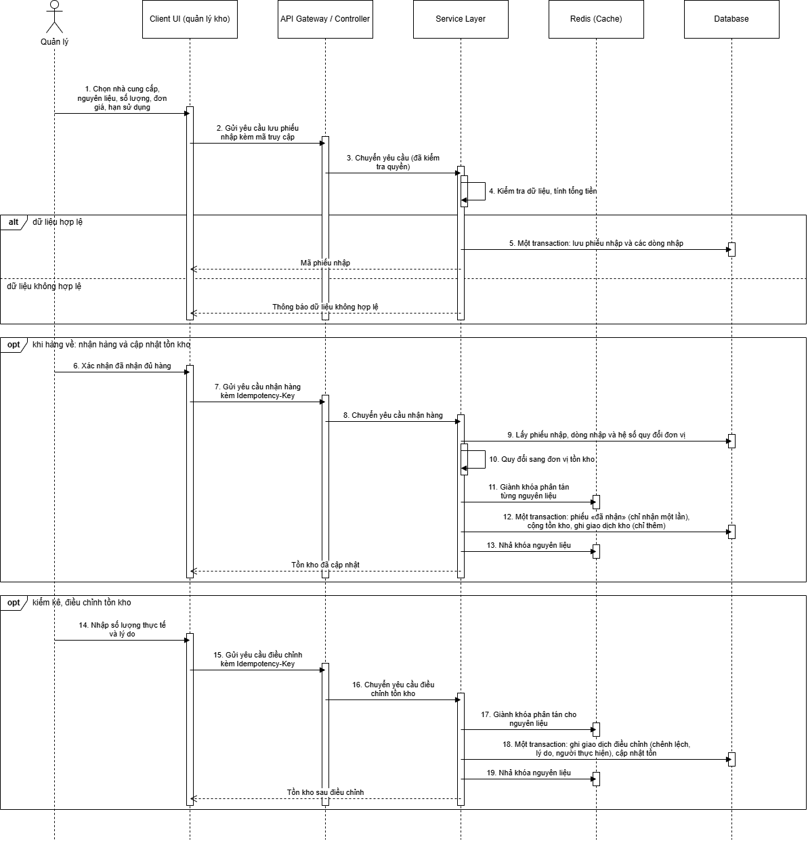
Hình 4.8. Sơ đồ tuần tự nhập hàng và tồn kho
Mô tả luồng: Bước 1 đến 4: Quản lý chọn nhà cung cấp, nguyên liệu, số lượng, đơn giá, hạn sử dụng; gateway kiểm tra quyền; Service Layer kiểm tra dữ liệu và tính tổng tiền. Bước 6 đến 13 (khi hàng về): Quản lý xác nhận đã nhận đủ hàng kèm Idempotency-Key; Service Layer lấy phiếu nhập, dòng nhập và hệ số quy đổi đơn vị, quy đổi sang đơn vị tồn kho, giành khóa từng nguyên liệu, rồi trong một transaction chuyển phiếu sang "đã nhận" (chỉ nhận một lần), cộng tồn kho và ghi giao dịch kho (chỉ thêm). Bước 14 đến 19 (kiểm kê): Quản lý nhập số lượng thực tế và lý do; hệ thống giành khóa nguyên liệu, ghi giao dịch điều chỉnh (chênh lệch, lý do, người thực hiện) và cập nhật tồn trong một transaction.
Các nhánh rẽ: Khung alt: dữ liệu hợp lệ thì lưu phiếu nhập và các dòng nhập trong một transaction và trả mã phiếu; không hợp lệ thì thông báo dữ liệu không hợp lệ. Hai khung opt: nhận hàng và cập nhật tồn kho chỉ thực hiện khi hàng về; kiểm kê và điều chỉnh tồn kho chỉ thực hiện khi có chênh lệch cần điều chỉnh.
Use Case liên quan: UC-INV-04, UC-INV-05, UC-INV-07, UC-INV-08.

PHẦN 5: SƠ ĐỒ CSDL (ERD) VÀ TỪ ĐIỂN DỮ LIỆU

5.1 Sơ đồ quan hệ thực thể (ERD)
Link: https://drive.google.com/file/d/1JQ5C-NbNTcuv-s3uW8ddRJ8n_3u4yyK7/view?usp=sharing

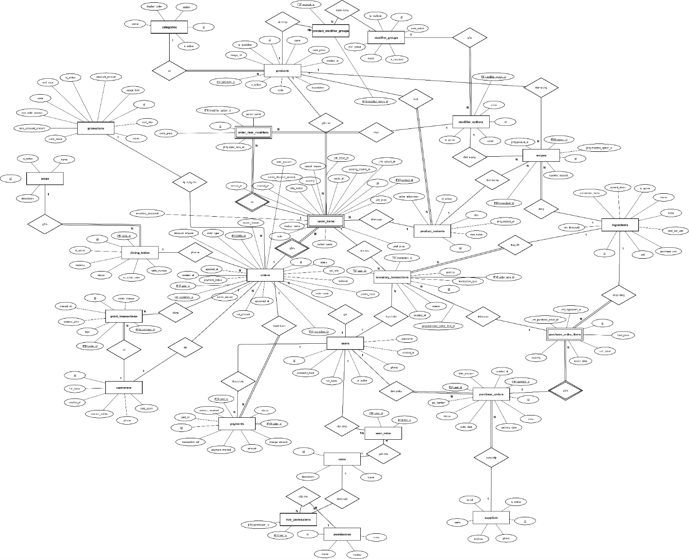
Hình 5.1 thể hiện mô hình thực thể - quan hệ của hệ thống SmartPOS & KDS gồm 26 bảng. Các thuộc tính khóa ngoại được ký hiệu [FK]; mô tả chi tiết kiểu dữ liệu, ràng buộc và khóa chính/khóa ngoại của từng bảng được trình bày ở mục 5.2. Các bảng chi tiết đơn hàng lưu sẵn tên món, tên size và đơn giá tại thời điểm đặt (product_name, variant_name, unit_price) để lịch sử đơn hàng không bị ảnh hưởng khi thực đơn hoặc giá thay đổi.

Hình 5.1. Sơ đồ quan hệ thực thể (ERD) hệ thống SmartPOS & KDS

5.2 Từ điển dữ liệu: mô tả chi tiết các bảng cơ sở dữ liệu

5.2.1 Quy ước và ký hiệu
Cột “Khóa”
Ký hiệu | Ý nghĩa
PK | Khóa chính (Primary Key): định danh duy nhất một bản ghi trong bảng. Khóa chính gồm nhiều thuộc tính là khóa chính phức hợp.
FK | Khóa ngoại (Foreign Key): tham chiếu đến khóa chính của bảng khác, được chỉ rõ ở cột “Liên kết tới”.
UNIQUE | Ràng buộc duy nhất: không được trùng giá trị giữa các bản ghi trong bảng.
– | Thuộc tính không thuộc loại khóa hay ràng buộc nào ở trên.

Cột “Cho phép NULL”: “Không” nghĩa là bắt buộc phải có giá trị; “Có” nghĩa là được phép để rỗng. Cột “Liên kết tới” có dạng bảng.thuộc_tính, chỉ bảng và thuộc tính được khóa ngoại tham chiếu.

5.2.2 Các kiểu dữ liệu sử dụng
Kiểu dữ liệu | Ý nghĩa
int(11) | Số nguyên; dùng cho khóa, số lượng, điểm.
varchar(n) | Chuỗi ký tự có độ dài thay đổi, tối đa n ký tự.
text | Chuỗi ký tự dài, không giới hạn độ dài cố định nhỏ.
decimal(p,s) | Số thập phân chính xác với tổng p chữ số, trong đó s chữ số sau dấu phẩy; dùng cho tiền, tỷ lệ, số lượng nguyên liệu.
tinyint(1) | Giá trị logic: 1 là đúng (có), 0 là sai (không).
datetime | Ngày và giờ.
date | Chỉ ngày.

5.2.3 Danh mục các bảng
STT | Tên bảng | Tên tiếng Việt | Nhóm chức năng | Mục đích
1 | roles | Vai trò | Phân quyền | Danh sách vai trò của nhân viên (quản lý, thu ngân, bếp, ...)
2 | permissions | Quyền hạn | Phân quyền | Các quyền thao tác trong hệ thống, phân theo phân hệ chức năng
3 | users | Người dùng | Phân quyền | Tài khoản nhân viên đăng nhập hệ thống
4 | user_roles | Người dùng – vai trò | Phân quyền | Bảng trung gian gán vai trò cho người dùng (quan hệ N–N)
5 | role_permissions | Vai trò – quyền hạn | Phân quyền | Bảng trung gian cấp quyền cho vai trò (quan hệ N–N)
6 | areas | Khu vực | Khu vực & bàn | Các khu vực phục vụ trong nhà hàng (tầng, sân vườn, ...)
7 | dining_tables | Bàn ăn | Khu vực & bàn | Bàn ăn thuộc từng khu vực, kèm mã QR để khách tự gọi món
8 | categories | Danh mục món | Thực đơn | Nhóm món và trạm chế biến trên KDS nhận món của nhóm
9 | products | Sản phẩm | Thực đơn | Các món/sản phẩm bán, kèm giá cơ bản và trạng thái bán
10 | product_variants | Biến thể sản phẩm (size) | Thực đơn | Các size của sản phẩm và chênh lệch giá theo size
11 | modifier_groups | Nhóm tùy chọn | Thực đơn | Nhóm tùy chọn đi kèm món (topping, mức đường, ...) và quy tắc chọn
12 | modifier_options | Tùy chọn | Thực đơn | Từng tùy chọn trong nhóm và giá cộng thêm
13 | product_modifier_groups | Sản phẩm – nhóm tùy chọn | Thực đơn | Bảng trung gian chỉ định nhóm tùy chọn áp dụng cho sản phẩm (quan hệ N–N)
14 | customers | Khách hàng | Khách hàng & khuyến mãi | Khách hàng thành viên, điểm tích lũy và tổng chi tiêu
15 | point_transactions | Giao dịch điểm | Khách hàng & khuyến mãi | Lịch sử cộng/trừ điểm tích lũy của khách hàng
16 | promotions | Khuyến mãi | Khách hàng & khuyến mãi | Chương trình giảm giá, điều kiện và giới hạn sử dụng
17 | orders | Đơn hàng | Bán hàng | Đơn hàng của khách (tại bàn hoặc mang đi), gồm tiền, điểm, VAT và trạng thái
18 | order_items | Chi tiết đơn hàng | Bán hàng | Các dòng món trong đơn, kèm trạng thái chế biến trên KDS
19 | order_item_modifiers | Tùy chọn của món | Bán hàng | Các tùy chọn khách đã chọn cho từng dòng món
20 | payments | Thanh toán | Bán hàng | Các giao dịch thanh toán của đơn hàng
21 | suppliers | Nhà cung cấp | Kho & nhập hàng | Thông tin nhà cung cấp nguyên liệu
22 | purchase_orders | Phiếu nhập hàng | Kho & nhập hàng | Phiếu đặt/nhập hàng từ nhà cung cấp
23 | purchase_order_items | Chi tiết phiếu nhập hàng | Kho & nhập hàng | Các dòng nguyên liệu trong phiếu nhập, kèm đơn giá và hạn sử dụng
24 | ingredients | Nguyên liệu | Kho & nhập hàng | Nguyên liệu trong kho, đơn vị, tồn kho và giá vốn
25 | recipes | Định lượng (công thức) | Kho & nhập hàng | Lượng nguyên liệu cần cho một đơn vị sản phẩm, size hoặc tùy chọn
26 | inventory_transactions | Giao dịch kho | Kho & nhập hàng | Lịch sử nhập, xuất, hao hụt và điều chỉnh tồn kho

5.2.4 Mô tả chi tiết các bảng
+ Bảng vai trò (roles):
Tên thuộc tính | Kiểu dữ liệu | Khóa | Cho phép NULL | Liên kết tới | Mô tả
id | int(11) | PK | Không | – | Mã vai trò (định danh duy nhất)
name | varchar(50) | – | Không | – | Tên vai trò (ví dụ: Quản lý, Thu ngân, Bếp)
description | varchar(255) | – | Có | – | Mô tả vai trò
Bảng 2.1 Bảng vai trò
Khóa chính (Primary Key): id
Khóa ngoại (Foreign Key): Không có
+ Bảng quyền hạn (permissions):
Tên thuộc tính | Kiểu dữ liệu | Khóa | Cho phép NULL | Liên kết tới | Mô tả
id | int(11) | PK | Không | – | Mã quyền hạn (định danh duy nhất)
code | varchar(100) | UNIQUE | Không | – | Mã quyền dùng trong hệ thống
name | varchar(100) | – | Không | – | Tên quyền hạn
module | varchar(50) | – | Không | – | Phân hệ chức năng mà quyền thuộc về
Bảng 2.2 Bảng quyền hạn
Khóa chính (Primary Key): id
Khóa ngoại (Foreign Key): Không có
+ Bảng người dùng (users):
Tên thuộc tính | Kiểu dữ liệu | Khóa | Cho phép NULL | Liên kết tới | Mô tả
id | int(11) | PK | Không | – | Mã người dùng (định danh duy nhất)
username | varchar(50) | UNIQUE | Không | – | Tên đăng nhập
password_hash | varchar(255) | – | Không | – | Mật khẩu đã được băm
full_name | varchar(100) | – | Không | – | Họ và tên nhân viên
phone | varchar(20) | – | Có | – | Số điện thoại
is_active | tinyint(1) | – | Không | – | Trạng thái hoạt động của tài khoản
created_at | datetime | – | Không | – | Thời điểm tạo tài khoản
Bảng 2.3 Bảng người dùng
Khóa chính (Primary Key): id
Khóa ngoại (Foreign Key): Không có
+ Bảng người dùng – vai trò (user_roles):
Tên thuộc tính | Kiểu dữ liệu | Khóa | Cho phép NULL | Liên kết tới | Mô tả
user_id | int(11) | PK, FK | Không | users.id | Mã người dùng
role_id | int(11) | PK, FK | Không | roles.id | Mã vai trò được gán cho người dùng
Bảng 2.4 Bảng người dùng – vai trò
Khóa chính (Primary Key): user_id, role_id
Khóa ngoại (Foreign Key): user_id → users (id); role_id → roles (id)
+ Bảng vai trò – quyền hạn (role_permissions):
Tên thuộc tính | Kiểu dữ liệu | Khóa | Cho phép NULL | Liên kết tới | Mô tả
role_id | int(11) | PK, FK | Không | roles.id | Mã vai trò
permission_id | int(11) | PK, FK | Không | permissions.id | Mã quyền hạn được cấp cho vai trò
Bảng 2.5 Bảng vai trò – quyền hạn
Khóa chính (Primary Key): role_id, permission_id
Khóa ngoại (Foreign Key): role_id → roles (id); permission_id → permissions (id)
+ Bảng khu vực (areas):
Tên thuộc tính | Kiểu dữ liệu | Khóa | Cho phép NULL | Liên kết tới | Mô tả
id | int(11) | PK | Không | – | Mã khu vực (định danh duy nhất)
name | varchar(100) | – | Không | – | Tên khu vực (ví dụ: Tầng 1, Sân vườn)
description | varchar(255) | – | Có | – | Mô tả khu vực
is_active | tinyint(1) | – | Không | – | Trạng thái hoạt động
Bảng 2.6 Bảng khu vực
Khóa chính (Primary Key): id
Khóa ngoại (Foreign Key): Không có
+ Bảng bàn ăn (dining_tables):
Tên thuộc tính | Kiểu dữ liệu | Khóa | Cho phép NULL | Liên kết tới | Mô tả
id | int(11) | PK | Không | – | Mã bàn (định danh duy nhất)
area_id | int(11) | FK | Không | areas.id | Mã khu vực chứa bàn
table_number | varchar(20) | – | Không | – | Số hiệu bàn
capacity | int(11) | – | Không | – | Sức chứa (số chỗ ngồi)
status | varchar(20) | – | Không | – | Trạng thái bàn (ví dụ: trống, có khách, đã đặt)
qr_code_token | varchar(100) | – | Có | – | Mã token trong mã QR để khách tự gọi món tại bàn
is_active | tinyint(1) | – | Không | – | Trạng thái hoạt động
Bảng 2.7 Bảng bàn ăn
Khóa chính (Primary Key): id
Khóa ngoại (Foreign Key): area_id → areas (id)
+ Bảng danh mục món (categories):
Tên thuộc tính | Kiểu dữ liệu | Khóa | Cho phép NULL | Liên kết tới | Mô tả
id | int(11) | PK | Không | – | Mã danh mục (định danh duy nhất)
name | varchar(100) | – | Không | – | Tên danh mục
station | varchar(50) | – | Không | – | Trạm chế biến trên KDS nhận món của danh mục (ví dụ: bếp, bar)
display_order | int(11) | – | Không | – | Thứ tự hiển thị trên menu
is_active | tinyint(1) | – | Không | – | Trạng thái hoạt động
Bảng 2.8 Bảng danh mục món
Khóa chính (Primary Key): id
Khóa ngoại (Foreign Key): Không có
+ Bảng sản phẩm (products):
Tên thuộc tính | Kiểu dữ liệu | Khóa | Cho phép NULL | Liên kết tới | Mô tả
id | int(11) | PK | Không | – | Mã sản phẩm (định danh duy nhất)
category_id | int(11) | FK | Không | categories.id | Mã danh mục chứa sản phẩm
name | varchar(150) | – | Không | – | Tên sản phẩm
code | varchar(50) | UNIQUE | Không | – | Mã sản phẩm
base_price | decimal(12,2) | – | Không | – | Giá bán cơ bản
image_url | varchar(255) | – | Có | – | Đường dẫn ảnh sản phẩm
description | text | – | Có | – | Mô tả sản phẩm
is_active | tinyint(1) | – | Không | – | Trạng thái hoạt động
is_available | tinyint(1) | – | Không | – | Còn bán hay tạm hết
created_at | datetime | – | Không | – | Thời điểm tạo
Bảng 2.9 Bảng sản phẩm
Khóa chính (Primary Key): id
Khóa ngoại (Foreign Key): category_id → categories (id)
+ Bảng biến thể sản phẩm (size) (product_variants):
Tên thuộc tính | Kiểu dữ liệu | Khóa | Cho phép NULL | Liên kết tới | Mô tả
id | int(11) | PK | Không | – | Mã biến thể (định danh duy nhất)
product_id | int(11) | FK | Không | products.id | Mã sản phẩm
size_name | varchar(50) | – | Không | – | Tên size (ví dụ: S, M, L)
price_adjustment | decimal(12,2) | – | Không | – | Chênh lệch giá so với giá cơ bản của sản phẩm
sku | varchar(50) | – | Có | – | Mã SKU của biến thể
is_active | tinyint(1) | – | Không | – | Trạng thái hoạt động
Bảng 2.10 Bảng biến thể sản phẩm (size)
Khóa chính (Primary Key): id
Khóa ngoại (Foreign Key): product_id → products (id)
+ Bảng nhóm tùy chọn (modifier_groups):
Tên thuộc tính | Kiểu dữ liệu | Khóa | Cho phép NULL | Liên kết tới | Mô tả
id | int(11) | PK | Không | – | Mã nhóm tùy chọn (định danh duy nhất)
name | varchar(100) | – | Không | – | Tên nhóm (ví dụ: Topping, Mức đường)
is_multiple | tinyint(1) | – | Không | – | Cho phép chọn nhiều tùy chọn trong nhóm
is_required | tinyint(1) | – | Không | – | Bắt buộc phải chọn
min_select | int(11) | – | Không | – | Số tùy chọn chọn tối thiểu
max_select | int(11) | – | Không | – | Số tùy chọn chọn tối đa
Bảng 2.11 Bảng nhóm tùy chọn
Khóa chính (Primary Key): id
Khóa ngoại (Foreign Key): Không có
+ Bảng tùy chọn (modifier_options):
Tên thuộc tính | Kiểu dữ liệu | Khóa | Cho phép NULL | Liên kết tới | Mô tả
id | int(11) | PK | Không | – | Mã tùy chọn (định danh duy nhất)
modifier_group_id | int(11) | FK | Không | modifier_groups.id | Mã nhóm tùy chọn
name | varchar(100) | – | Không | – | Tên tùy chọn
price | decimal(12,2) | – | Không | – | Giá cộng thêm của tùy chọn
is_active | tinyint(1) | – | Không | – | Trạng thái hoạt động
Bảng 2.12 Bảng tùy chọn
Khóa chính (Primary Key): id
Khóa ngoại (Foreign Key): modifier_group_id → modifier_groups (id)
+ Bảng sản phẩm – nhóm tùy chọn (product_modifier_groups):
Tên thuộc tính | Kiểu dữ liệu | Khóa | Cho phép NULL | Liên kết tới | Mô tả
product_id | int(11) | PK, FK | Không | products.id | Mã sản phẩm
modifier_group_id | int(11) | PK, FK | Không | modifier_groups.id | Mã nhóm tùy chọn áp dụng cho sản phẩm
Bảng 2.13 Bảng sản phẩm – nhóm tùy chọn
Khóa chính (Primary Key): product_id, modifier_group_id
Khóa ngoại (Foreign Key): product_id → products (id); modifier_group_id → modifier_groups (id)
+ Bảng khách hàng (customers):
Tên thuộc tính | Kiểu dữ liệu | Khóa | Cho phép NULL | Liên kết tới | Mô tả
id | int(11) | PK | Không | – | Mã khách hàng (định danh duy nhất)
phone | varchar(20) | UNIQUE | Không | – | Số điện thoại
full_name | varchar(100) | – | Không | – | Họ và tên khách hàng
current_points | int(11) | – | Không | – | Điểm tích lũy hiện tại
total_spent | decimal(14,2) | – | Không | – | Tổng chi tiêu tích lũy
created_at | datetime | – | Không | – | Thời điểm đăng ký
Bảng 2.14 Bảng khách hàng
Khóa chính (Primary Key): id
Khóa ngoại (Foreign Key): Không có
+ Bảng giao dịch điểm (point_transactions):
Tên thuộc tính | Kiểu dữ liệu | Khóa | Cho phép NULL | Liên kết tới | Mô tả
id | int(11) | PK | Không | – | Mã giao dịch điểm (định danh duy nhất)
customer_id | int(11) | FK | Không | customers.id | Mã khách hàng
order_id | int(11) | FK | Có | orders.id | Mã đơn hàng phát sinh giao dịch điểm
points_change | int(11) | – | Không | – | Số điểm thay đổi (dương: cộng, âm: trừ)
balance_after | int(11) | – | Không | – | Số dư điểm sau giao dịch (lưu lịch sử)
type | varchar(20) | – | Không | – | Loại giao dịch (ví dụ: tích điểm, dùng điểm, điều chỉnh)
created_at | datetime | – | Không | – | Thời điểm phát sinh
Bảng 2.15 Bảng giao dịch điểm
Khóa chính (Primary Key): id
Khóa ngoại (Foreign Key): customer_id → customers (id); order_id → orders (id)
+ Bảng khuyến mãi (promotions):
Tên thuộc tính | Kiểu dữ liệu | Khóa | Cho phép NULL | Liên kết tới | Mô tả
id | int(11) | PK | Không | – | Mã khuyến mãi (định danh duy nhất)
code | varchar(50) | UNIQUE | Không | – | Mã khuyến mãi
name | varchar(150) | – | Không | – | Tên chương trình khuyến mãi
discount_percent | decimal(5,2) | – | Không | – | Phần trăm giảm giá
max_discount_amount | decimal(12,2) | – | Có | – | Số tiền giảm tối đa
min_order_amount | decimal(12,2) | – | Có | – | Giá trị đơn hàng tối thiểu để áp dụng
start_date | datetime | – | Không | – | Thời điểm bắt đầu
end_date | datetime | – | Không | – | Thời điểm kết thúc
usage_limit | int(11) | – | Có | – | Số lượt sử dụng tối đa
used_count | int(11) | – | Không | – | Số lượt đã sử dụng
is_active | tinyint(1) | – | Không | – | Trạng thái hoạt động
Bảng 2.16 Bảng khuyến mãi
Khóa chính (Primary Key): id
Khóa ngoại (Foreign Key): Không có
+ Bảng đơn hàng (orders):
Tên thuộc tính | Kiểu dữ liệu | Khóa | Cho phép NULL | Liên kết tới | Mô tả
id | int(11) | PK | Không | – | Mã đơn hàng (định danh duy nhất)
table_id | int(11) | FK | Có | dining_tables.id | Mã bàn phục vụ (rỗng nếu mang đi)
customer_id | int(11) | FK | Có | customers.id | Mã khách hàng đặt (rỗng nếu khách vãng lai)
promotion_id | int(11) | FK | Có | promotions.id | Mã khuyến mãi được áp dụng
user_id | int(11) | FK | Có | users.id | Mã nhân viên tạo đơn
order_code | varchar(30) | UNIQUE | Không | – | Mã đơn hiển thị
order_type | varchar(20) | – | Không | – | Loại đơn (ví dụ: tại bàn, mang đi)
status | varchar(20) | – | Không | – | Trạng thái đơn hàng
payment_status | varchar(20) | – | Không | – | Trạng thái thanh toán
subtotal | decimal(14,2) | – | Không | – | Tạm tính (trước giảm giá và VAT)
discount_amount | decimal(14,2) | – | Không | – | Số tiền giảm từ khuyến mãi
points_used | int(11) | – | Không | – | Số điểm khách đã dùng
points_discount_amount | decimal(14,2) | – | Không | – | Số tiền giảm quy đổi từ điểm
points_earned | int(11) | – | Không | – | Số điểm tích lũy được từ đơn
vat_rate | decimal(5,2) | – | Không | – | Thuế suất VAT (%) tại thời điểm tạo đơn
vat_amount | decimal(14,2) | – | Không | – | Tiền VAT
total_amount | decimal(14,2) | – | Không | – | Tổng tiền phải thanh toán
approved_at | datetime | – | Có | – | Thời điểm đơn được duyệt
cancel_reason | varchar(255) | – | Có | – | Lý do hủy đơn
created_at | datetime | – | Không | – | Thời điểm tạo đơn
updated_at | datetime | – | Không | – | Thời điểm cập nhật gần nhất
Bảng 2.17 Bảng đơn hàng
Khóa chính (Primary Key): id
Khóa ngoại (Foreign Key): table_id → dining_tables (id); customer_id → customers (id); promotion_id → promotions (id); user_id → users (id)
+ Bảng chi tiết đơn hàng (order_items):
Tên thuộc tính | Kiểu dữ liệu | Khóa | Cho phép NULL | Liên kết tới | Mô tả
id | int(11) | PK | Không | – | Mã dòng món (định danh duy nhất)
order_id | int(11) | FK | Không | orders.id | Mã đơn hàng
product_id | int(11) | FK | Không | products.id | Mã sản phẩm
variant_id | int(11) | FK | Có | product_variants.id | Mã biến thể (size), rỗng nếu món không có size
product_name | varchar(150) | – | Không | – | Tên món tại thời điểm đặt (lưu lịch sử)
variant_name | varchar(50) | – | Có | – | Tên size tại thời điểm đặt (lưu lịch sử)
quantity | int(11) | – | Không | – | Số lượng
unit_price | decimal(12,2) | – | Không | – | Đơn giá tại thời điểm đặt (lưu lịch sử)
total_price | decimal(14,2) | – | Không | – | Thành tiền của dòng món
note | varchar(255) | – | Có | – | Ghi chú của khách
kds_status | varchar(20) | – | Không | – | Trạng thái chế biến trên KDS (ví dụ: chờ, đang làm, xong, đã phục vụ)
cooking_started_at | datetime | – | Có | – | Thời điểm bắt đầu chế biến
ready_at | datetime | – | Có | – | Thời điểm món hoàn thành
served_at | datetime | – | Có | – | Thời điểm phục vụ món
inventory_deducted | tinyint(1) | – | Không | – | Đã trừ kho nguyên liệu hay chưa
cancel_reason | varchar(255) | – | Có | – | Lý do hủy món
created_at | datetime | – | Không | – | Thời điểm thêm món
Bảng 2.18 Bảng chi tiết đơn hàng
Khóa chính (Primary Key): id
Khóa ngoại (Foreign Key): order_id → orders (id); product_id → products (id); variant_id → product_variants (id)
+ Bảng tùy chọn của món (order_item_modifiers):
Tên thuộc tính | Kiểu dữ liệu | Khóa | Cho phép NULL | Liên kết tới | Mô tả
id | int(11) | PK | Không | – | Mã dòng tùy chọn (định danh duy nhất)
order_item_id | int(11) | FK | Không | order_items.id | Mã dòng món
modifier_option_id | int(11) | FK | Không | modifier_options.id | Mã tùy chọn được chọn
option_name | varchar(100) | – | Không | – | Tên tùy chọn tại thời điểm đặt (lưu lịch sử)
extra_price | decimal(12,2) | – | Không | – | Giá cộng thêm tại thời điểm đặt (lưu lịch sử)
Bảng 2.19 Bảng tùy chọn của món
Khóa chính (Primary Key): id
Khóa ngoại (Foreign Key): order_item_id → order_items (id); modifier_option_id → modifier_options (id)
+ Bảng thanh toán (payments):
Tên thuộc tính | Kiểu dữ liệu | Khóa | Cho phép NULL | Liên kết tới | Mô tả
id | int(11) | PK | Không | – | Mã thanh toán (định danh duy nhất)
order_id | int(11) | FK | Không | orders.id | Mã đơn hàng được thanh toán
user_id | int(11) | FK | Không | users.id | Mã nhân viên thu tiền
payment_method | varchar(20) | – | Không | – | Phương thức thanh toán (ví dụ: tiền mặt, thẻ, chuyển khoản)
amount | decimal(14,2) | – | Không | – | Số tiền thanh toán
amount_received | decimal(14,2) | – | Có | – | Số tiền khách đưa (thanh toán tiền mặt)
change_amount | decimal(14,2) | – | Có | – | Tiền thối lại
status | varchar(20) | – | Không | – | Trạng thái giao dịch
transaction_ref | varchar(100) | – | Có | – | Mã tham chiếu giao dịch của cổng thanh toán
paid_at | datetime | – | Có | – | Thời điểm thanh toán thành công
Bảng 2.20 Bảng thanh toán
Khóa chính (Primary Key): id
Khóa ngoại (Foreign Key): order_id → orders (id); user_id → users (id)
+ Bảng nhà cung cấp (suppliers):
Tên thuộc tính | Kiểu dữ liệu | Khóa | Cho phép NULL | Liên kết tới | Mô tả
id | int(11) | PK | Không | – | Mã nhà cung cấp (định danh duy nhất)
name | varchar(150) | – | Không | – | Tên nhà cung cấp
phone | varchar(20) | – | Có | – | Số điện thoại
email | varchar(100) | – | Có | – | Địa chỉ email
address | varchar(255) | – | Có | – | Địa chỉ
is_active | tinyint(1) | – | Không | – | Trạng thái hợp tác
Bảng 2.21 Bảng nhà cung cấp
Khóa chính (Primary Key): id
Khóa ngoại (Foreign Key): Không có
+ Bảng phiếu nhập hàng (purchase_orders):
Tên thuộc tính | Kiểu dữ liệu | Khóa | Cho phép NULL | Liên kết tới | Mô tả
id | int(11) | PK | Không | – | Mã phiếu nhập (định danh duy nhất)
supplier_id | int(11) | FK | Không | suppliers.id | Mã nhà cung cấp
user_id | int(11) | FK | Không | users.id | Mã nhân viên lập phiếu
po_number | varchar(30) | UNIQUE | Không | – | Số phiếu nhập
order_date | date | – | Không | – | Ngày đặt hàng
delivery_date | date | – | Có | – | Ngày giao hàng
total_amount | decimal(14,2) | – | Không | – | Tổng giá trị phiếu nhập
status | varchar(20) | – | Không | – | Trạng thái phiếu nhập
note | varchar(255) | – | Có | – | Ghi chú
created_at | datetime | – | Không | – | Thời điểm lập phiếu
Bảng 2.22 Bảng phiếu nhập hàng
Khóa chính (Primary Key): id
Khóa ngoại (Foreign Key): supplier_id → suppliers (id); user_id → users (id)
+ Bảng chi tiết phiếu nhập hàng (purchase_order_items):
Tên thuộc tính | Kiểu dữ liệu | Khóa | Cho phép NULL | Liên kết tới | Mô tả
id | int(11) | PK | Không | – | Mã dòng nhập (định danh duy nhất)
purchase_order_id | int(11) | FK | Không | purchase_orders.id | Mã phiếu nhập
ingredient_id | int(11) | FK | Không | ingredients.id | Mã nguyên liệu nhập
quantity | decimal(12,3) | – | Không | – | Số lượng nhập (theo đơn vị nhập)
unit_price | decimal(12,2) | – | Không | – | Đơn giá nhập tại thời điểm nhập (lưu lịch sử)
total_price | decimal(14,2) | – | Không | – | Thành tiền của dòng nhập
expiry_date | date | – | Có | – | Hạn sử dụng của lô hàng
Bảng 2.23 Bảng chi tiết phiếu nhập hàng
Khóa chính (Primary Key): id
Khóa ngoại (Foreign Key): purchase_order_id → purchase_orders (id); ingredient_id → ingredients (id)
+ Bảng nguyên liệu (ingredients):
Tên thuộc tính | Kiểu dữ liệu | Khóa | Cho phép NULL | Liên kết tới | Mô tả
id | int(11) | PK | Không | – | Mã nguyên liệu (định danh duy nhất)
name | varchar(150) | – | Không | – | Tên nguyên liệu
code | varchar(50) | UNIQUE | Không | – | Mã nguyên liệu
unit | varchar(20) | – | Không | – | Đơn vị tính trong kho
purchase_unit | varchar(20) | – | Không | – | Đơn vị khi nhập hàng
conversion_factor | decimal(12,4) | – | Không | – | Hệ số quy đổi từ đơn vị nhập sang đơn vị kho
current_stock | decimal(14,3) | – | Không | – | Số lượng tồn kho hiện tại
min_threshold | decimal(14,3) | – | Không | – | Ngưỡng tồn tối thiểu để cảnh báo
cost_per_unit | decimal(12,2) | – | Không | – | Giá vốn trên một đơn vị kho
is_active | tinyint(1) | – | Không | – | Trạng thái sử dụng
Bảng 2.24 Bảng nguyên liệu
Khóa chính (Primary Key): id
Khóa ngoại (Foreign Key): Không có
+ Bảng định lượng (công thức) (recipes):
Tên thuộc tính | Kiểu dữ liệu | Khóa | Cho phép NULL | Liên kết tới | Mô tả
id | int(11) | PK | Không | – | Mã định lượng (định danh duy nhất)
product_id | int(11) | FK | Có | products.id | Mã sản phẩm (nếu định lượng theo sản phẩm)
variant_id | int(11) | FK | Có | product_variants.id | Mã biến thể (nếu định lượng theo size)
modifier_option_id | int(11) | FK | Có | modifier_options.id | Mã tùy chọn (nếu định lượng theo tùy chọn)
ingredient_id | int(11) | FK | Không | ingredients.id | Mã nguyên liệu sử dụng
quantity_needed | decimal(12,3) | – | Không | – | Lượng nguyên liệu cần cho một đơn vị món
Bảng 2.25 Bảng định lượng (công thức)
Khóa chính (Primary Key): id
Khóa ngoại (Foreign Key): product_id → products (id); variant_id → product_variants (id); modifier_option_id → modifier_options (id); ingredient_id → ingredients (id)
+ Bảng giao dịch kho (inventory_transactions):
Tên thuộc tính | Kiểu dữ liệu | Khóa | Cho phép NULL | Liên kết tới | Mô tả
id | int(11) | PK | Không | – | Mã giao dịch kho (định danh duy nhất)
ingredient_id | int(11) | FK | Không | ingredients.id | Mã nguyên liệu
order_item_id | int(11) | FK | Có | order_items.id | Mã dòng món làm phát sinh trừ kho
purchase_order_item_id | int(11) | FK | Có | purchase_order_items.id | Mã dòng nhập làm phát sinh nhập kho
user_id | int(11) | FK | Có | users.id | Mã nhân viên thực hiện
quantity | decimal(14,3) | – | Không | – | Số lượng thay đổi (dương: nhập, âm: xuất)
transaction_type | varchar(30) | – | Không | – | Loại giao dịch (ví dụ: nhập hàng, bán hàng, hao hụt, điều chỉnh)
reason | varchar(255) | – | Có | – | Lý do
created_at | datetime | – | Không | – | Thời điểm phát sinh
Bảng 2.26 Bảng giao dịch kho
Khóa chính (Primary Key): id
Khóa ngoại (Foreign Key): ingredient_id → ingredients (id); order_item_id → order_items (id); purchase_order_item_id → purchase_order_items (id); user_id → users (id)

5.2.5 Quan hệ giữa các bảng
Mỗi khóa ngoại tạo một quan hệ nhiều–một (N–1) từ bảng chứa khóa ngoại đến bảng được tham chiếu. Quan hệ là “Bắt buộc” nếu khóa ngoại không được rỗng, “Tùy chọn” nếu khóa ngoại được phép rỗng. Các quan hệ nhiều–nhiều (N–N) giữa người dùng và vai trò, vai trò và quyền hạn, sản phẩm và nhóm tùy chọn được hiện thực qua các bảng trung gian user_roles, role_permissions, product_modifier_groups.
STT | Bảng chứa khóa ngoại | Khóa ngoại | Bảng được tham chiếu | Quan hệ | Tính bắt buộc
1 | user_roles | user_id | users.id | N–1 | Bắt buộc
2 | user_roles | role_id | roles.id | N–1 | Bắt buộc
3 | role_permissions | role_id | roles.id | N–1 | Bắt buộc
4 | role_permissions | permission_id | permissions.id | N–1 | Bắt buộc
5 | dining_tables | area_id | areas.id | N–1 | Bắt buộc
6 | products | category_id | categories.id | N–1 | Bắt buộc
7 | product_variants | product_id | products.id | N–1 | Bắt buộc
8 | modifier_options | modifier_group_id | modifier_groups.id | N–1 | Bắt buộc
9 | product_modifier_groups | product_id | products.id | N–1 | Bắt buộc
10 | product_modifier_groups | modifier_group_id | modifier_groups.id | N–1 | Bắt buộc
11 | point_transactions | customer_id | customers.id | N–1 | Bắt buộc
12 | point_transactions | order_id | orders.id | N–1 | Tùy chọn
13 | orders | table_id | dining_tables.id | N–1 | Tùy chọn
14 | orders | customer_id | customers.id | N–1 | Tùy chọn
15 | orders | promotion_id | promotions.id | N–1 | Tùy chọn
16 | orders | user_id | users.id | N–1 | Bắt buộc
17 | order_items | order_id | orders.id | N–1 | Bắt buộc
18 | order_items | product_id | products.id | N–1 | Bắt buộc
19 | order_items | variant_id | product_variants.id | N–1 | Tùy chọn
20 | order_item_modifiers | order_item_id | order_items.id | N–1 | Bắt buộc
21 | order_item_modifiers | modifier_option_id | modifier_options.id | N–1 | Bắt buộc
22 | payments | order_id | orders.id | N–1 | Bắt buộc
23 | payments | user_id | users.id | N–1 | Bắt buộc
24 | purchase_orders | supplier_id | suppliers.id | N–1 | Bắt buộc
25 | purchase_orders | user_id | users.id | N–1 | Bắt buộc
26 | purchase_order_items | purchase_order_id | purchase_orders.id | N–1 | Bắt buộc
27 | purchase_order_items | ingredient_id | ingredients.id | N–1 | Bắt buộc
28 | recipes | product_id | products.id | N–1 | Tùy chọn
29 | recipes | variant_id | product_variants.id | N–1 | Tùy chọn
30 | recipes | modifier_option_id | modifier_options.id | N–1 | Tùy chọn
31 | recipes | ingredient_id | ingredients.id | N–1 | Bắt buộc
32 | inventory_transactions | ingredient_id | ingredients.id | N–1 | Bắt buộc
33 | inventory_transactions | order_item_id | order_items.id | N–1 | Tùy chọn
34 | inventory_transactions | purchase_order_item_id | purchase_order_items.id | N–1 | Tùy chọn
35 | inventory_transactions | user_id | users.id | N–1 | Tùy chọn

5.2.6 Thuộc tính lưu lịch sử và thuộc tính tổng hợp
Thuộc tính lưu giá trị tại thời điểm giao dịch (snapshot)
Giá bán, tên món, tùy chọn, thuế suất và số dư điểm có thể thay đổi theo thời gian. Để các đơn hàng và giao dịch đã phát sinh không bị sai lệch khi dữ liệu gốc đổi, hệ thống sao chép giá trị tại thời điểm giao dịch vào chính bản ghi giao dịch. Đây là thiết kế có chủ đích: các thuộc tính dưới đây không được cập nhật theo bảng gốc.
Bảng | Thuộc tính | Giá trị được lưu
point_transactions | balance_after | Số dư điểm sau giao dịch
orders | vat_rate | Thuế suất VAT (%) tại thời điểm tạo đơn
order_items | product_name | Tên món tại thời điểm đặt
order_items | variant_name | Tên size tại thời điểm đặt
order_items | unit_price | Đơn giá tại thời điểm đặt
order_item_modifiers | option_name | Tên tùy chọn tại thời điểm đặt
order_item_modifiers | extra_price | Giá cộng thêm tại thời điểm đặt
purchase_order_items | unit_price | Đơn giá nhập tại thời điểm nhập

Thuộc tính tổng hợp được lưu sẵn
Một số thuộc tính có thể tính lại từ dữ liệu giao dịch nhưng được lưu sẵn để truy vấn và hiển thị nhanh trên màn hình POS, báo cáo và cảnh báo tồn kho.
Bảng | Thuộc tính | Được tổng hợp từ
orders | subtotal | Tổng thành tiền các dòng món của đơn trong order_items
orders | total_amount | Tạm tính, giảm giá khuyến mãi, giảm giá quy đổi từ điểm và VAT của đơn
order_items | total_price | Số lượng × đơn giá của dòng món
purchase_order_items | total_price | Số lượng nhập × đơn giá nhập của dòng nhập
purchase_orders | total_amount | Tổng thành tiền các dòng trong purchase_order_items
customers | current_points | Tổng các thay đổi điểm trong point_transactions
customers | total_spent | Tổng chi tiêu của khách trên các đơn hàng
ingredients | current_stock | Tổng số lượng thay đổi trong inventory_transactions
promotions | used_count | Số lượt khuyến mãi đã được áp dụng cho đơn hàng

5.2.7 Thuộc tính nhận giá trị liệt kê
Các thuộc tính sau chỉ nhận một số giá trị cố định, được lưu dưới dạng chuỗi.
Bảng | Thuộc tính | Kiểu dữ liệu | Giá trị
dining_tables | status | varchar(20) | trống, có khách, đã đặt
categories | station | varchar(50) | bếp, bar
point_transactions | type | varchar(20) | tích điểm, dùng điểm, điều chỉnh
orders | order_type | varchar(20) | tại bàn, mang đi
order_items | kds_status | varchar(20) | chờ, đang làm, xong, đã phục vụ
payments | payment_method | varchar(20) | tiền mặt, thẻ, chuyển khoản
inventory_transactions | transaction_type | varchar(30) | nhập hàng, bán hàng, hao hụt, điều chỉnh

PHẦN 6: API SPECS (SWAGGER/OPENAPI) VÀ UI MOCKUP

6.1 Mục đích và phạm vi
Tài liệu xác định API dự kiến giữa frontend và backend của SmartPOS. Nội dung tập trung vào endpoint, phương thức HTTP, dữ liệu đầu vào/đầu ra, phân quyền, mã lỗi và các sự kiện realtime. Tài liệu này chưa bao gồm UI Mockup/Wireframe.
Đây là bản API contract dự thảo, không có nghĩa các endpoint đã được lập trình hoặc triển khai. Backend cần đối chiếu, thống nhất lại với ERD cuối cùng và lựa chọn công nghệ trước khi xem đây là hợp đồng chính thức.
Nhóm nghiệp vụ | Phạm vi API
Xác thực & RBAC | Đăng nhập, thông tin tài khoản, danh sách người dùng, vai trò và quyền.
Bàn & QR | Khu vực, bàn ăn, trạng thái bàn, token QR.
Thực đơn | Danh mục, món ăn/đồ uống, biến thể/size, nhóm tùy chọn và topping.
Gọi món & Order | Menu công khai qua QR, tạo order từ QR/POS, xác nhận/hủy, cập nhật order item.
KDS realtime | Hàng đợi món, cập nhật trạng thái chế biến, phát sự kiện tới màn hình liên quan.
Thanh toán | Tính trước hóa đơn, tạo payment, xác nhận giao dịch, tiếp nhận webhook VietQR.
Khách hàng & khuyến mãi | Khách thành viên, lịch sử điểm, chương trình và kiểm tra khuyến mãi.
BOM & kho | Nguyên liệu, recipe/BOM, giao dịch kho, điều chỉnh tồn.
Nhà cung cấp & nhập hàng | Nhà cung cấp, phiếu nhập/đơn mua, xác nhận nhận hàng.
Báo cáo | Doanh thu, món bán chạy, tồn kho, hiệu suất KDS.

Thuộc tính | Quy ước đề xuất
Chuẩn | REST API, JSON UTF-8; đặc tả theo OpenAPI 3.0.3. Swagger UI dùng để duyệt/thử endpoint.
Base URL local | http://localhost:8080/api/v1
Xác thực | JWT Bearer Token qua header Authorization: Bearer <accessToken>; endpoint public được đánh dấu riêng.
Đặt tên | Path dùng danh từ số nhiều khi phù hợp; JSON dùng camelCase; mã lỗi dùng UPPER_SNAKE_CASE.
Thời gian | ISO 8601 có múi giờ cho timestamp, ví dụ 2026-10-14T09:30:00+07:00; ngày thuần dùng YYYY-MM-DD.
Tiền | Số decimal theo VND; backend phải tính tiền từ dữ liệu lưu trong hệ thống, không tin giá do client gửi.
Phân trang | page bắt đầu từ 1; pageSize mặc định 20, tối đa 100; response trả items/page/pageSize/total.
Lỗi | Response lỗi thống nhất gồm code, message, details (nếu có), traceId.
Trạng thái | Backend phải xác thực chuyển trạng thái; frontend không tự đổi trạng thái nghiệp vụ chỉ bằng cách thay UI.

6.2. Quy ước API

6.2.1 Mã HTTP thường dùng
Mã | Ý nghĩa | Khi dùng
200 | OK | Truy vấn/cập nhật thành công.
201 | Created | Tạo tài nguyên mới thành công.
204 | No Content | Thao tác thành công không cần body trả về.
400 | Bad Request | Request sai cấu trúc hoặc tham số không hợp lệ.
401 | Unauthorized | Thiếu token hoặc token không hợp lệ.
403 | Forbidden | Đã đăng nhập nhưng thiếu quyền.
404 | Not Found | Không tìm thấy ID/token.
409 | Conflict | Sai trạng thái nghiệp vụ, trùng dữ liệu hoặc tài nguyên đang được sử dụng.
422 | Unprocessable Entity | Dữ liệu hợp cú pháp nhưng vi phạm quy tắc nghiệp vụ.
500 | Internal Server Error | Lỗi không dự kiến phía máy chủ.

6.2.3 Xác thực và phân quyền
Sau đăng nhập, client nhận accessToken và gửi token trong các request cần xác thực. Backend lấy user hiện tại từ token và kiểm tra permission theo RBAC; không dùng role do client tự khai báo để quyết định quyền.
Authorization: Bearer <accessToken>
Content-Type: application/json
Nhóm quyền gợi ý | Các nhóm endpoint
ADMIN / SYSTEM_MANAGE | Người dùng, role/permission, cấu hình, danh mục, cấu hình bàn.
CASHIER / ORDER_MANAGE | Order POS, xác nhận order QR, báo giá thanh toán, tạo/xác nhận payment.
KITCHEN_STAFF / KDS_UPDATE | Đọc hàng đợi KDS và cập nhật trạng thái món.
WAREHOUSE_STAFF / INVENTORY_MANAGE | Nguyên liệu, BOM, giao dịch kho, nhà cung cấp, phiếu nhập.
MANAGER / REPORT_VIEW | Báo cáo bán hàng, món bán chạy, kho và KDS.
PUBLIC QR | Chỉ đọc menu theo QR và gửi order qua token QR hợp lệ; không truy cập thông tin quản trị.

6.2.4 Danh mục endpoint API
Danh sách bên dưới được sinh đồng bộ theo bản OpenAPI YAML đính kèm (57 path, 73 thao tác HTTP trong bản dự thảo hiện tại). Quyền cụ thể cần được ánh xạ thành permission code trong bảng permissions khi triển khai.
- Authentication
Method | Endpoint | Mục đích | Quyền dự kiến
POST | /auth/login | Đăng nhập | Public; xác thực thông tin đăng nhập.
GET | /auth/me | Lấy thông tin tài khoản đang đăng nhập | Người dùng đã đăng nhập.
POST | /auth/logout | Đăng xuất phiên hiện tại | Người dùng đã đăng nhập.

- Users and RBAC
Method | Endpoint | Mục đích | Quyền dự kiến
GET | /users | Danh sách tài khoản người dùng | ADMIN / SYSTEM_MANAGE.
POST | /users | Tạo tài khoản nhân viên | ADMIN / SYSTEM_MANAGE.
PATCH | /users/{userId} | Cập nhật thông tin tài khoản | ADMIN / SYSTEM_MANAGE.
PUT | /users/{userId}/roles | Gán danh sách vai trò cho tài khoản | ADMIN / SYSTEM_MANAGE.
GET | /roles | Danh sách vai trò | ADMIN / SYSTEM_MANAGE.
GET | /permissions | Danh sách quyền hệ thống | ADMIN / SYSTEM_MANAGE.

- Areas and Tables
Method | Endpoint | Mục đích | Quyền dự kiến
GET | /areas | Danh sách khu vực bàn | ADMIN hoặc CASHIER có quyền TABLE_MANAGE.
POST | /areas | Tạo khu vực bàn | ADMIN hoặc CASHIER có quyền TABLE_MANAGE.
GET | /tables | Danh sách bàn và trạng thái | ADMIN hoặc CASHIER có quyền TABLE_MANAGE.
POST | /tables | Tạo bàn và sinh token QR | ADMIN hoặc CASHIER có quyền TABLE_MANAGE.
PATCH | /tables/{tableId} | Cập nhật thông tin bàn | ADMIN hoặc CASHIER có quyền TABLE_MANAGE.
POST | /tables/{tableId}/qr-token/regenerate | Tạo lại token QR của bàn | ADMIN hoặc CASHIER có quyền TABLE_MANAGE.

- Menu
Method | Endpoint | Mục đích | Quyền dự kiến
GET | /categories | Danh sách danh mục thực đơn | ADMIN / MENU_MANAGE.
POST | /categories | Tạo danh mục thực đơn | ADMIN / MENU_MANAGE.
PATCH | /categories/{categoryId} | Cập nhật danh mục thực đơn | ADMIN / MENU_MANAGE.
GET | /products | Danh sách món ăn và đồ uống | ADMIN / MENU_MANAGE.
POST | /products | Tạo món ăn/đồ uống | ADMIN / MENU_MANAGE.
GET | /products/{productId} | Chi tiết món | ADMIN / MENU_MANAGE.
PATCH | /products/{productId} | Cập nhật món | ADMIN / MENU_MANAGE.
PATCH | /products/{productId}/availability | Cập nhật trạng thái còn món/hết món | ADMIN / MENU_MANAGE.
POST | /products/{productId}/variants | Thêm biến thể/size cho món | ADMIN / MENU_MANAGE.
GET | /modifier-groups | Danh sách nhóm tùy chọn và topping | ADMIN / MENU_MANAGE.
POST | /modifier-groups | Tạo nhóm tùy chọn/topping | ADMIN / MENU_MANAGE.
GET | /products/{productId}/modifier-groups | Lấy các nhóm tùy chọn được áp dụng cho món | ADMIN / MENU_MANAGE.
PUT | /products/{productId}/modifier-groups | Gán nhóm tùy chọn cho món | ADMIN / MENU_MANAGE.

- QR Ordering and Orders
Method | Endpoint | Mục đích | Quyền dự kiến
GET | /public/qr/{token}/menu | Lấy menu công khai theo QR bàn | Public theo token QR hợp lệ.
POST | /public/qr/{token}/orders | Khách gửi order bằng QR | Public theo token QR hợp lệ.
GET | /orders | Danh sách order | CASHIER/WAITER có ORDER_MANAGE; kiểm tra trạng thái nghiệp vụ.
POST | /orders | Nhân viên tạo order từ POS | CASHIER/WAITER có ORDER_MANAGE; kiểm tra trạng thái nghiệp vụ.
GET | /orders/{orderId} | Chi tiết order | CASHIER/WAITER có ORDER_MANAGE; kiểm tra trạng thái nghiệp vụ.
POST | /orders/{orderId}/approve | Nhân viên xác nhận order QR | CASHIER/WAITER có ORDER_MANAGE; kiểm tra trạng thái nghiệp vụ.
POST | /orders/{orderId}/cancel | Hủy order | CASHIER/WAITER có ORDER_MANAGE; kiểm tra trạng thái nghiệp vụ.
POST | /orders/{orderId}/items | Thêm món vào order | CASHIER/WAITER có ORDER_MANAGE; kiểm tra trạng thái nghiệp vụ.
PATCH | /orders/{orderId}/items/{itemId} | Cập nhật số lượng/ghi chú món khi còn cho phép chỉnh sửa | CASHIER/WAITER có ORDER_MANAGE; kiểm tra trạng thái nghiệp vụ.
POST | /orders/{orderId}/items/{itemId}/cancel | Hủy một món khỏi order khi còn cho phép | CASHIER/WAITER có ORDER_MANAGE; kiểm tra trạng thái nghiệp vụ.
POST | /orders/{orderId}/move-table | Chuyển order sang bàn khác | CASHIER/WAITER có ORDER_MANAGE; kiểm tra trạng thái nghiệp vụ.

- KDS
Method | Endpoint | Mục đích | Quyền dự kiến
GET | /kds/order-items | Lấy hàng đợi món cần chế biến | KITCHEN_STAFF có KDS_UPDATE.
PATCH | /kds/order-items/{itemId}/status | Cập nhật trạng thái chế biến của món | KITCHEN_STAFF có KDS_UPDATE.

- Payments
Method | Endpoint | Mục đích | Quyền dự kiến
POST | /orders/{orderId}/payment-quote | Tính trước tổng tiền trước khi thanh toán | CASHIER có PAYMENT_MANAGE.
POST | /orders/{orderId}/payments | Khởi tạo giao dịch thanh toán | CASHIER có PAYMENT_MANAGE.
GET | /payments/{paymentId} | Tra cứu giao dịch thanh toán | CASHIER có PAYMENT_MANAGE.
POST | /payments/{paymentId}/confirm | Xác nhận giao dịch tiền mặt hoặc kết quả đã được xác minh | CASHIER có PAYMENT_MANAGE.
POST | /webhooks/vietqr | Webhook thông báo biến động giao dịch VietQR | Webhook đã xác minh chữ ký; không dùng JWT người dùng.

- Customers and Promotions
Method | Endpoint | Mục đích | Quyền dự kiến
GET | /customers | Tìm kiếm khách hàng | CASHIER / CUSTOMER_MANAGE.
POST | /customers | Đăng ký khách hàng thành viên | CASHIER / CUSTOMER_MANAGE.
GET | /customers/{customerId}/point-transactions | Lịch sử tích điểm/đổi điểm | CASHIER / CUSTOMER_MANAGE.
GET | /promotions | Danh sách chương trình khuyến mãi | CASHIER / CUSTOMER_MANAGE hoặc ADMIN / PROMOTION_MANAGE.
POST | /promotions | Tạo chương trình khuyến mãi | CASHIER / CUSTOMER_MANAGE hoặc ADMIN / PROMOTION_MANAGE.
PATCH | /promotions/{promotionId} | Cập nhật thông tin chương trình khuyến mãi | CASHIER / CUSTOMER_MANAGE hoặc ADMIN / PROMOTION_MANAGE.
POST | /promotions/validate | Kiểm tra điều kiện áp dụng mã khuyến mãi | CASHIER / CUSTOMER_MANAGE hoặc ADMIN / PROMOTION_MANAGE.

- Inventory and Recipes
Method | Endpoint | Mục đích | Quyền dự kiến
GET | /ingredients | Danh sách nguyên liệu và mức tồn hiện tại | WAREHOUSE_STAFF có INVENTORY_MANAGE.
POST | /ingredients | Tạo nguyên liệu | WAREHOUSE_STAFF có INVENTORY_MANAGE.
PATCH | /ingredients/{ingredientId} | Cập nhật thông tin/ngưỡng tồn nguyên liệu | WAREHOUSE_STAFF có INVENTORY_MANAGE.
GET | /inventory/transactions | Lịch sử nhập/xuất/điều chỉnh kho | WAREHOUSE_STAFF có INVENTORY_MANAGE.
POST | /inventory/adjustments | Điều chỉnh tồn kho có lý do | WAREHOUSE_STAFF có INVENTORY_MANAGE.
GET | /recipes | Tra cứu BOM/định lượng theo món, variant hoặc modifier | WAREHOUSE_STAFF có INVENTORY_MANAGE.
POST | /recipes | Thêm dòng định lượng BOM | WAREHOUSE_STAFF có INVENTORY_MANAGE.
PATCH | /recipes/{recipeId} | Cập nhật định lượng BOM | WAREHOUSE_STAFF có INVENTORY_MANAGE.
DELETE | /recipes/{recipeId} | Xóa dòng định lượng BOM | WAREHOUSE_STAFF có INVENTORY_MANAGE.

- Suppliers and Purchasing
Method | Endpoint | Mục đích | Quyền dự kiến
GET | /suppliers | Danh sách nhà cung cấp | WAREHOUSE_STAFF có PURCHASE_MANAGE.
POST | /suppliers | Tạo nhà cung cấp | WAREHOUSE_STAFF có PURCHASE_MANAGE.
PATCH | /suppliers/{supplierId} | Cập nhật thông tin nhà cung cấp | WAREHOUSE_STAFF có PURCHASE_MANAGE.
GET | /purchase-orders | Danh sách phiếu/đơn nhập hàng | WAREHOUSE_STAFF có PURCHASE_MANAGE.
POST | /purchase-orders | Lập phiếu nhập/đơn mua hàng | WAREHOUSE_STAFF có PURCHASE_MANAGE.
GET | /purchase-orders/{purchaseOrderId} | Chi tiết phiếu nhập | WAREHOUSE_STAFF có PURCHASE_MANAGE.
POST | /purchase-orders/{purchaseOrderId}/receive | Xác nhận nhận hàng và cộng tồn kho | WAREHOUSE_STAFF có PURCHASE_MANAGE.

- Reports
Method | Endpoint | Mục đích | Quyền dự kiến
GET | /reports/sales | Báo cáo doanh thu | MANAGER có REPORT_VIEW.
GET | /reports/top-products | Báo cáo món bán chạy | MANAGER có REPORT_VIEW.
GET | /reports/inventory | Báo cáo tồn kho và nguyên liệu dưới ngưỡng | MANAGER có REPORT_VIEW.
GET | /reports/kds-performance | Báo cáo hiệu suất KDS | MANAGER có REPORT_VIEW.

6.2.5 Đặc tả chi tiết cho luồng cốt lõi
Các ví dụ dưới đây minh họa hợp đồng đầu vào/đầu ra. Dữ liệu là dữ liệu giả định để phát triển và kiểm thử, không phải thông tin production.
- Đăng nhập
Thuộc tính | Giá trị
Method / Path | POST /api/v1/auth/login
Mục tiêu | Xác thực username/password và trả token cùng thông tin người dùng.
Auth | Không yêu cầu token.
Kiểm tra | Tài khoản tồn tại, is_active=true, mật khẩu so sánh với password_hash; không trả password_hash.
Thành công | 200 OK
Lỗi chính | 401 INVALID_CREDENTIALS; 422 VALIDATION_ERROR

Request
{
"username": "cashier01",
"password": "ExamplePass!234"
}

Response 200
{
"accessToken": "<jwt>",
"tokenType": "Bearer",
"expiresIn": 3600,
"user": {
"id": 12, "username": "cashier01",
"fullName": "Nguyen Van A",
"roles": ["CASHIER"],
"permissions": ["ORDER_MANAGE", "PAYMENT_MANAGE"]
}
}
- Khách lấy menu qua QR
Thuộc tính | Giá trị
Method / Path | GET /api/v1/public/qr/{token}/menu
Mục tiêu | Xác thực token QR của bàn, trả thông tin bàn và món còn được phục vụ.
Auth | Public theo token QR; không trả dữ liệu khách hàng hoặc thông tin quản trị.
Điều kiện | Token tồn tại, còn hiệu lực; chỉ trả sản phẩm active và available.
Lỗi chính | 404 QR_TOKEN_NOT_FOUND; 410 QR_TOKEN_EXPIRED nếu hệ thống triển khai thời hạn token.

- Gửi order bằng QR
Thuộc tính | Giá trị
Method / Path | POST /api/v1/public/qr/{token}/orders
Mục tiêu | Tạo order QR với trạng thái PENDING_APPROVAL để nhân viên kiểm tra/xác nhận.
Auth | Public theo token QR hợp lệ.
Backend xử lý | Xác định table từ token; kiểm tra món/variant/modifier còn bán; tự tra giá và tính tổng; lưu order + order_items + order_item_modifiers trong một transaction.
Không tin dữ liệu client | Không nhận unitPrice/totalPrice từ client làm giá chuẩn; chỉ nhận ID món, ID tùy chọn, số lượng, ghi chú.
Lỗi chính | 409 PRODUCT_UNAVAILABLE hoặc ORDER_STATE_CONFLICT; 422 INVALID_MODIFIER_SELECTION.

Request
{
"orderType": "DINE_IN",
"items": [
{ "productId": 101, "variantId": 3, "modifierOptionIds": [8, 12],
"quantity": 2, "note": "Một phần ít cay" },
{ "productId": 205, "quantity": 1, "note": "Không đá" }
],
"note": "Khách gọi thêm món",
"orderChannel": "QR"
}

Response 201 (rút gọn)
{
"id": 9001, "orderCode": "ORD-20261014-001",
"tableId": 12, "orderType": "DINE_IN",
"orderChannel": "QR", "status": "PENDING_APPROVAL",
"subtotal": 215000, "discountAmount": 0,
"pointsDiscountAmount": 0, "totalAmount": 215000,
"items": []
}
- Xác nhận Order và chuyển KDS
Thuộc tính | Giá trị
Method / Path | POST /api/v1/orders/{orderId}/approve
Mục tiêu | Nhân viên xác nhận đơn QR hợp lệ và cho phép các món đi vào hàng đợi KDS.
Điều kiện | Order tồn tại, đang PENDING_APPROVAL; món vẫn bán được; có đủ thông tin bàn/loại đơn.
Tác động | Cập nhật trạng thái order theo quy ước thống nhất; phát sự kiện order.approved và kds.queue_updated.
Lỗi chính | 404 ORDER_NOT_FOUND; 409 ORDER_ALREADY_PROCESSED / PRODUCT_UNAVAILABLE.

- Cập nhật trạng thái món trên KDS
Thuộc tính | Giá trị
Method / Path | PATCH /api/v1/kds/order-items/{itemId}/status
Mục tiêu | Bếp chuyển trạng thái món trong vòng đời PENDING → COOKING → READY → SERVED.
Điều kiện | Người dùng có KDS_UPDATE; trạng thái mới hợp lệ theo state machine.
Tác động | Lưu kds_status; phát kds.item.status_changed tới các client kết nối.
Lưu ý | Nên thêm kds_started_at và kds_ready_at vào ERD nếu cần tính thời gian chế biến chính xác.

Request
{ "status": "COOKING" }

Response 200
{
"orderItemId": 5001, "orderId": 9001,
"productName": "Mì cay bò Mỹ", "quantity": 2,
"kdsStatus": "COOKING", "elapsedMinutes": 3
}
- Báo giá trước khi thanh toán
Thuộc tính | Giá trị
Method / Path | POST /api/v1/orders/{orderId}/payment-quote
Mục tiêu | Tính tiền dự kiến từ order hiện tại, promotion hợp lệ, điểm được đổi và VAT nếu được cấu hình.
Tác động | Chỉ báo giá; không đánh dấu payment thành công và không ghi doanh thu.
Lưu ý | Tỉ lệ VAT/cấu hình chưa có bảng rõ trong ERD hiện tại; cần chốt nguồn cấu hình trước khi lập trình.

- Tạo và xác nhận Payment
Thuộc tính | Giá trị
Tạo giao dịch | POST /api/v1/orders/{orderId}/payments
Xác nhận | POST /api/v1/payments/{paymentId}/confirm
Mục tiêu | Tạo payment PENDING, sau đó chỉ chuyển SUCCESS khi thu tiền mặt được thu ngân xác nhận hoặc kết quả VietQR đã được xác minh.
Chống giao dịch lặp | Dùng transactionRef/idempotency key; webhook lặp không được cộng doanh thu/điểm hoặc trừ kho lần thứ hai.
Lỗi chính | 409 PAYMENT_ALREADY_COMPLETED; 422 AMOUNT_MISMATCH; 401 WEBHOOK_SIGNATURE_INVALID.

- Nhận hàng và cập nhật kho
Thuộc tính | Giá trị
Method / Path | POST /api/v1/purchase-orders/{purchaseOrderId}/receive
Mục tiêu | Xác nhận hàng nhận thực tế, đánh dấu phiếu theo quy tắc trạng thái và cộng tồn kho.
Backend xử lý | Kiểm tra phiếu còn nhận được; xác thực số lượng; cập nhật purchase order; tạo inventory_transactions loại IMPORT và cập nhật ingredients.current_stock trong một DB transaction.
Chống nhận lặp | Phiếu đã hoàn tất không được nhận lần nữa trừ khi có quy trình điều chỉnh riêng.

6.2.6 Sự kiện realtime cho POS và KDS
Tên event | Khi phát | Payload tối thiểu | Consumer
order.created | Order QR/POS mới được tạo | orderId, orderCode, tableId, status, createdAt | POS/thu ngân
order.approved | Order được nhân viên xác nhận | orderId, status, items[] | KDS, POS
kds.item.status_changed | Trạng thái món đổi | orderId, orderItemId, kdsStatus, changedAt | KDS, POS/phục vụ
kds.queue_updated | Hàng đợi KDS thay đổi | station, pendingCount, updatedAt | KDS
payment.succeeded | Thanh toán thành công | paymentId, orderId, amount, paidAt | POS, Dashboard
inventory.low_stock | Nguyên liệu giảm dưới ngưỡng | ingredientId, name, currentStock, minThreshold, unit | Kho/Dashboard
REST API xử lý truy vấn/lệnh thay đổi. Để đẩy cập nhật tức thời tới màn hình KDS/POS, backend có thể dùng Socket.IO hoặc WebSocket. Các sự kiện dưới đây là hợp đồng sự kiện dự kiến, không phải endpoint REST.

6.2.7 Mã lỗi nghiệp vụ đề xuất
Code | HTTP | Ý nghĩa
INVALID_CREDENTIALS | 401 | Sai username hoặc password.
FORBIDDEN | 403 | Không đủ quyền.
RESOURCE_NOT_FOUND | 404 | Không tìm thấy tài nguyên.
QR_TOKEN_NOT_FOUND | 404 | Token QR không hợp lệ/không tồn tại.
PRODUCT_UNAVAILABLE | 409 | Món đã ngừng bán/hết món.
ORDER_STATE_CONFLICT | 409 | Không thể thực hiện thao tác ở trạng thái Order hiện tại.
KDS_STATE_CONFLICT | 409 | Không thể chuyển trạng thái món theo vòng đời hiện tại.
PAYMENT_ALREADY_COMPLETED | 409 | Payment đã thành công; không xử lý thành công lần nữa.
PROMOTION_NOT_VALID | 422 | Mã hết hạn, chưa bắt đầu, vượt lượt hoặc không đạt đơn tối thiểu.
INSUFFICIENT_STOCK | 422 | Không đủ nguyên liệu theo BOM khi nghiệp vụ yêu cầu kiểm tra tồn.
INVALID_MODIFIER_SELECTION | 422 | Modifier không áp dụng cho món hoặc vi phạm lựa chọn bắt buộc.
WEBHOOK_SIGNATURE_INVALID | 401 | Chữ ký webhook không hợp lệ.

6.3 Wireframe
Phần này trình bày bộ wireframe mức thấp (low-fidelity) của hệ thống Smart POS & KDS, gồm 10 hình cho 9 màn hình chính (màn hình WF-03 có thêm màn tùy chọn món WF-03B). Wireframe chỉ thể hiện bố cục, các thành phần chức năng và luồng thao tác chính; màu sắc, hình ảnh và dữ liệu trong hình (tên món, giá, số liệu) chỉ mang tính minh họa.
Giao diện chia thành hai nhóm: màn hình di động dành cho khách hàng quét mã QR tại bàn (WF-03, WF-03B) và màn hình rộng dành cho nhân viên, bếp và quản lý (các màn hình còn lại). Mỗi màn hình được gắn mã WF-xx và đối chiếu với các Use Case đã đặc tả ở Bảng 6.1.
Bảng 6.1 Danh mục wireframe và Use Case liên quan
Mã | Màn hình | Tác nhân | Use Case liên quan
WF-01 | Đăng nhập | Nhân viên | Đăng nhập
WF-02 | Cổng chọn phân hệ | Nhân viên | Đăng nhập (điều hướng sau đăng nhập)
WF-03 | Gọi món QR | Khách hàng | Xem thực đơn; Gọi món bằng QR
WF-03B | Tùy chọn món | Khách hàng | Gọi món bằng QR (chọn size, topping, ghi chú)
WF-04 | Thu ngân POS | Thu ngân, Nhân viên phục vụ | Xem sơ đồ và trạng thái bàn; Tạo đơn hàng; Chỉnh sửa món trong đơn; Chuyển bàn; Gộp bàn; Thanh toán đơn hàng; Áp dụng khuyến mãi; In hóa đơn
WF-05 | Màn hình bếp KDS | Nhân viên bếp | Xem hàng đợi món theo trạm; Cập nhật trạng thái chế biến món; Theo dõi cảnh báo món trễ hạn
WF-06 | Tổng quan quản trị | Quản lý | Xem báo cáo doanh thu; Xem báo cáo món bán chạy; Xem lịch sử đơn hàng; Theo dõi tồn kho và cảnh báo
WF-07 | Thực đơn & BOM | Quản lý | Quản lý món ăn; Thiết lập định lượng món
WF-08 | Quản lý kho | Quản lý | Quản lý nguyên liệu; Theo dõi tồn kho và cảnh báo; Điều chỉnh tồn kho; Lập phiếu nhập hàng; Xem lịch sử giao dịch kho
WF-09 | Nhân sự, chi nhánh & QR | Quản lý | Quản lý tài khoản nhân viên; Gán vai trò cho nhân viên; Phân quyền cho vai trò; Quản lý khu vực; Quản lý bàn ăn; Tạo và in mã QR của bàn

6.3.1 Đăng nhập và cổng chọn phân hệ
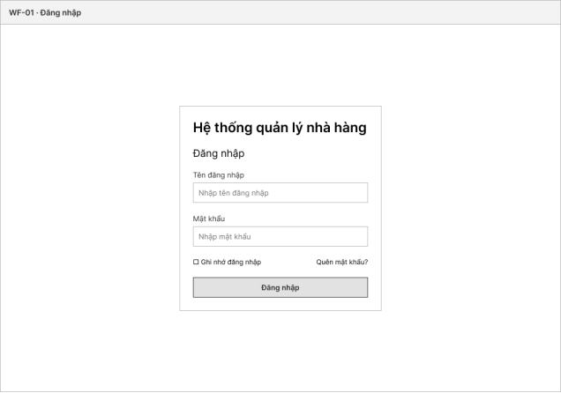
Hình 6.1 WF-01 Màn hình đăng nhập
Màn hình đăng nhập gồm khung đăng nhập đặt giữa trang với hai trường Tên đăng nhập và Mật khẩu, tùy chọn "Ghi nhớ đăng nhập", liên kết "Quên mật khẩu?" và nút Đăng nhập. Đây là điểm vào chung của mọi vai trò nhân viên.
Use Case liên quan: Đăng nhập.
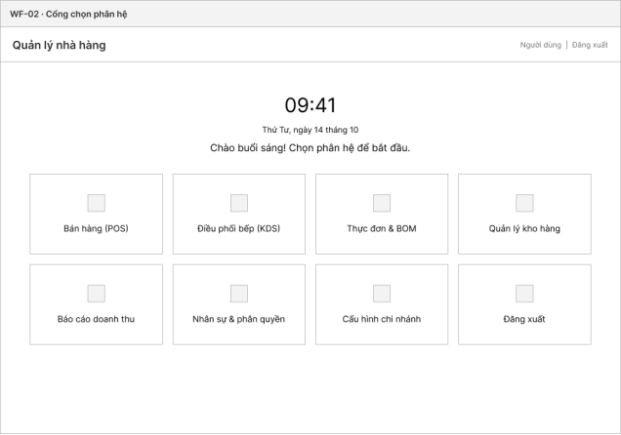
Hình 6.2 WF-02 Cổng chọn phân hệ
Sau khi đăng nhập, người dùng vào cổng chọn phân hệ gồm đồng hồ, ngày hiện tại, lời chào và lưới 8 thẻ chức năng: Bán hàng (POS), Điều phối bếp (KDS), Thực đơn & BOM, Quản lý kho hàng, Báo cáo doanh thu, Nhân sự & phân quyền, Cấu hình chi nhánh và Đăng xuất. Thanh trên cùng hiển thị người dùng đang đăng nhập và nút Đăng xuất.
Use Case liên quan: Đăng nhập (điều hướng sau đăng nhập).

6.3.2 Gọi món bằng QR (khách hàng)
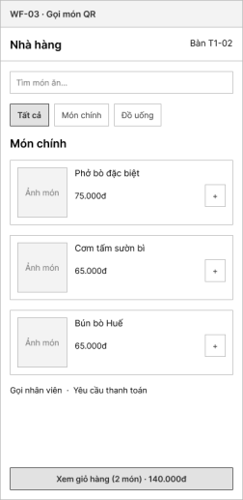 | 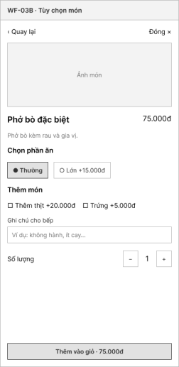
Hình 6.3 WF-03 Gọi món QR | Hình 6.4 WF-03B Tùy chọn món
WF-03 là màn hình khách thấy sau khi quét mã QR đặt tại bàn, có hiển thị số bàn (ví dụ Bàn T1-02). Màn hình gồm ô tìm món, bộ lọc danh mục (Tất cả, Món chính, Đồ uống), danh sách món kèm ảnh, tên, giá và nút "+" để chọn, hai liên kết "Gọi nhân viên" và "Yêu cầu thanh toán", cùng thanh "Xem giỏ hàng" cố định ở cuối hiển thị số món và tạm tính.
WF-03B hiện ra khi khách chọn một món: ảnh, tên, giá và mô tả món; chọn phần ăn (một lựa chọn, ví dụ Thường hoặc Lớn +15.000đ); thêm món (nhiều lựa chọn, ví dụ Thêm thịt, Trứng); ô ghi chú cho bếp; chỉnh số lượng; nút "Thêm vào giỏ" cập nhật thành tiền theo lựa chọn.
Use Case liên quan: Xem thực đơn; Gọi món bằng QR.

6.3.3 Bán hàng tại quầy (POS)
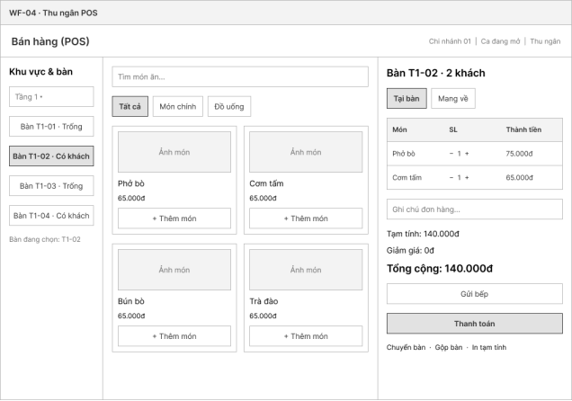
Hình 6.5 WF-04 Màn hình thu ngân POS
Màn hình POS chia làm ba cột. Cột trái là Khu vực & bàn: chọn tầng và xem danh sách bàn kèm trạng thái (Trống, Có khách). Cột giữa là thực đơn với ô tìm món, bộ lọc danh mục và các thẻ món có nút "Thêm món". Cột phải là đơn hiện tại của bàn đang chọn: loại đơn (Tại bàn, Mang về), danh sách món với số lượng, ghi chú đơn hàng, Tạm tính, Giảm giá, Tổng cộng và các nút Gửi bếp, Thanh toán; phía dưới là các thao tác Chuyển bàn, Gộp bàn, In tạm tính. Thanh trên cùng hiển thị chi nhánh, ca đang mở và vai trò người dùng.
Use Case liên quan: Xem sơ đồ và trạng thái bàn; Tạo đơn hàng; Chỉnh sửa món trong đơn; Chuyển bàn; Gộp bàn; Thanh toán đơn hàng; Áp dụng khuyến mãi; In hóa đơn.

6.3.4 Điều phối bếp (KDS)
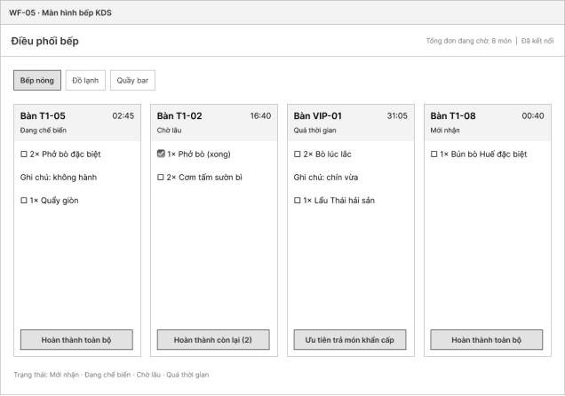
Hình 6.6 WF-05 Màn hình bếp KDS
Màn hình KDS có các tab theo trạm chế biến (Bếp nóng, Đồ lạnh, Quầy bar). Mỗi phiếu tương ứng một bàn, hiển thị mã bàn, đồng hồ đếm thời gian chờ, nhãn trạng thái (Mới nhận, Đang chế biến, Chờ lâu, Quá thời gian), danh sách món có ô đánh dấu hoàn thành và ghi chú của khách. Cuối mỗi phiếu là nút thao tác như Hoàn thành toàn bộ, Hoàn thành còn lại hoặc Ưu tiên trả món khẩn cấp. Thanh trên cùng cho biết tổng số món đang chờ và trạng thái kết nối.
Use Case liên quan: Xem hàng đợi món theo trạm; Cập nhật trạng thái chế biến món; Theo dõi cảnh báo món trễ hạn.

6.3.5 Phân hệ quản trị
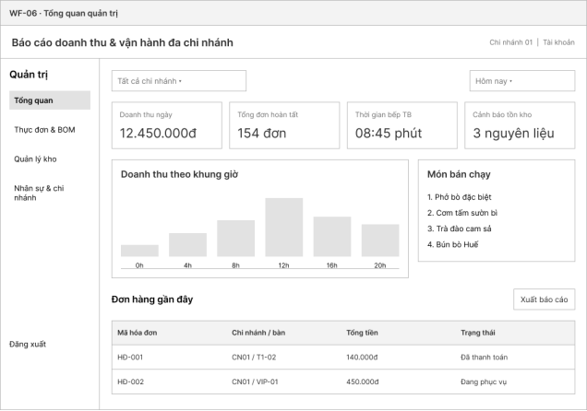
Hình 6.7 WF-06 Tổng quan quản trị
Trang tổng quan có menu Quản trị bên trái (Tổng quan, Thực đơn & BOM, Quản lý kho, Nhân sự & chi nhánh), bộ lọc chi nhánh và thời gian, bốn thẻ chỉ số (Doanh thu ngày, Tổng đơn hoàn tất, Thời gian bếp trung bình, Cảnh báo tồn kho), biểu đồ doanh thu theo khung giờ, danh sách món bán chạy và bảng đơn hàng gần đây. Nút "Xuất báo cáo" cho phép xuất dữ liệu đang xem.
Use Case liên quan: Xem báo cáo doanh thu; Xem báo cáo món bán chạy; Xem lịch sử đơn hàng; Theo dõi tồn kho và cảnh báo.
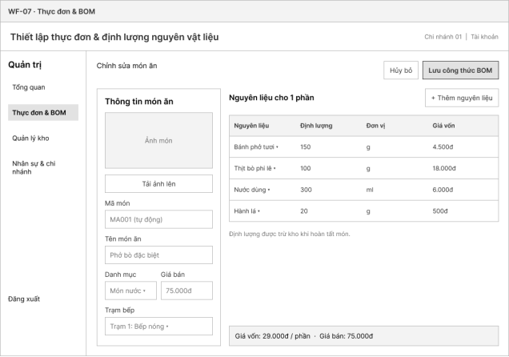
Hình 6.8 WF-07 Thực đơn & BOM
Màn hình chỉnh sửa món ăn gồm hai phần. Bên trái là thông tin món: ảnh (có nút tải ảnh lên), mã món tự động, tên món, danh mục, giá bán và trạm bếp. Bên phải là bảng nguyên liệu cho một phần ăn (nguyên liệu, định lượng, đơn vị, giá vốn) cùng nút "Thêm nguyên liệu". Chân trang hiển thị giá vốn và giá bán của một phần; ghi chú trên màn hình nêu định lượng được trừ kho khi hoàn tất món. Hai nút Hủy bỏ và Lưu công thức BOM nằm ở góc trên bên phải.
Use Case liên quan: Quản lý món ăn; Thiết lập định lượng món.
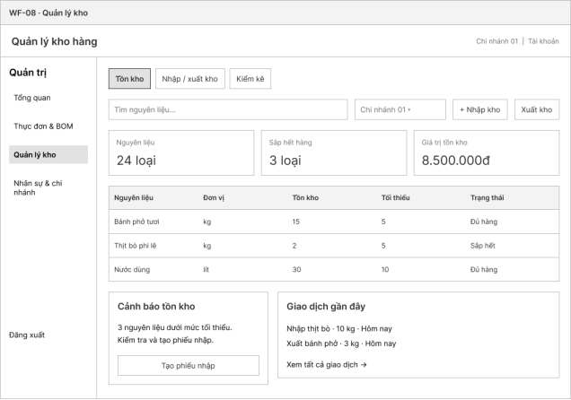
Hình 6.9 WF-08 Quản lý kho
Màn hình kho có ba tab (Tồn kho, Nhập / xuất kho, Kiểm kê), ô tìm nguyên liệu, chọn chi nhánh và hai nút Nhập kho, Xuất kho. Các thẻ tổng hợp cho biết số loại nguyên liệu, số loại sắp hết hàng và giá trị tồn kho. Bảng tồn kho liệt kê nguyên liệu, đơn vị, tồn kho, mức tối thiểu và trạng thái (Đủ hàng, Sắp hết). Phía dưới là khung Cảnh báo tồn kho với nút "Tạo phiếu nhập" và khung Giao dịch gần đây.
Use Case liên quan: Quản lý nguyên liệu; Theo dõi tồn kho và cảnh báo; Điều chỉnh tồn kho; Lập phiếu nhập hàng; Xem lịch sử giao dịch kho.
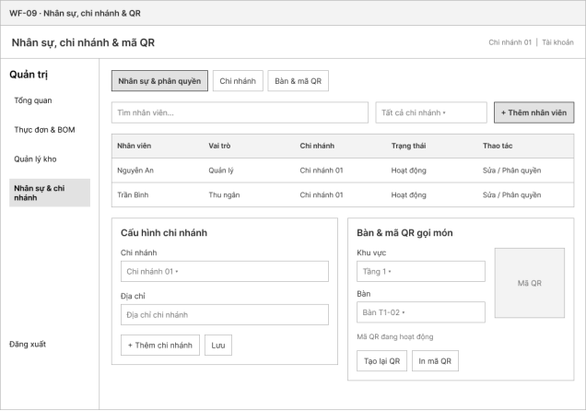
Hình 6.10 WF-09 Nhân sự, chi nhánh & mã QR
Màn hình có ba tab (Nhân sự & phân quyền, Chi nhánh, Bàn & mã QR). Bảng nhân viên hiển thị vai trò, chi nhánh, trạng thái và thao tác Sửa / Phân quyền, kèm ô tìm kiếm, bộ lọc chi nhánh và nút "Thêm nhân viên". Phía dưới là khung Cấu hình chi nhánh (chọn chi nhánh, địa chỉ, thêm chi nhánh, lưu) và khung Bàn & mã QR gọi món (chọn khu vực, chọn bàn, xem mã QR đang hoạt động, Tạo lại QR, In mã QR).
Use Case liên quan: Quản lý tài khoản nhân viên; Gán vai trò cho nhân viên; Phân quyền cho vai trò; Quản lý khu vực; Quản lý bàn ăn; Tạo và in mã QR của bàn.

Nhóm | Dải mã Use Case | Số lượng
Tài khoản | UC-AUTH-01 đến 03 | 3
Bàn | UC-TBL-01 đến 05 | 5
Menu | UC-MNU-01 đến 04 | 4
Gọi món | UC-ORD-01 đến 06 | 6
Bếp KDS | UC-KDS-01 đến 05 | 5
Thanh toán | UC-PAY-01 đến 06 | 6
Khách hàng | UC-CRM-01 đến 03 | 3
Kho & BOM | UC-INV-01 đến 06 | 6
Báo cáo | UC-RPT-01 đến 04 | 4
Tổng cộng |  | 42

